公开招标文件

项目名称：洪蓝街道2024年居家养老和助残上门服务管理工作服务项目

项目编号： JSZC-320117-NJHY-G2024-0007

采 购 人：南京市溧水区人民政府洪蓝街道办事处
招标代理：南京和阳工程管理有限公司
日 期：二○二四年十一月二十七日
第一章 投标邀请
项目概况
洪蓝街道2024年居家养老和助残上门服务管理工作服务项目招标项目的潜在投标人应在江苏政府采购网获取招标文件，并于2024年12月19日9点00分（北京时间）前递交投标文件。
一、项目基本情况
1.项目编号：JSZC-320117-NJHY-G2024-0007
2.项目名称：洪蓝街道2024年居家养老和助残上门服务管理工作服务项目
3.预算金额：61万元（采购包1：32万元；采购包2：29万元）
4.最高限价：61万元，其中一标段（采购包1）32万元，二标段（采购包2）29万元。
5.采购方式：公开招标
6.采购需求：洪蓝街道将12个村社划分为2个片区，统一采购两家第三方服务机构。具体如下：
①一标段（采购包1）：洪蓝、西旺、三里亭、塘西村、青锋村、天生桥6个村、社区；
②二标段（采购包2）：蒲塘、傅家边、上港、无想寺、陈卞村、姜家村6个村、社区。
本项目分为2个标段，符合本次采购项目资格要求的各供应商均可参加上述2个标段的投标，但每个供应商最多中其中一个标段。开标顺序按预算从大到小顺序，一标段（采购包1）——二标段（采购包2）按照评标方法进行综合评分，按开标顺序定标，依次类推。已被推荐为中标候选人的参与下一标段评分但不再被推荐为中标候选人。
7.服务期限：1年。
8.本项目（是/否）接受联合体：否
二、申请人的资格要求
1.满足《中华人民共和国政府采购法》第二十二条规定：
①具有独立承担民事责任的能力（提供法人或者其他组织的营业执照，复印件加盖公章）
②具有良好的商业信誉和健全的财务会计制度（提供参加本次政府采购活动前一年（至少一个月）会计报表，复印件加盖公章）；
③具有履行合同所必需的设备和专业技术能力（提供履行合同所必需的设备和专业技术能力的声明或证明材料，格式见附件）；
④有依法缴纳税收和社会保障资金的良好记录（提供参加本次政府采购活动前半年内（至少一个月）依法缴纳税收和社会保障资金的相关材料，复印件加盖公章）；
⑤参加政府采购活动前三年内，在经营活动中没有重大违法记录（提供参加本次政府采购活动前 3 年内在经营活动中没有重大违法记录的书面声明）。
⑥法律、行政法规规定的其他条件。
2.落实政府采购政策需满足的资格要求：无。
3.本项目的特定资格要求：供应商业务范围需含有居家养老或养老等与招标相关的内容。
4.拒绝下述供应商参加本次采购活动：
（1）供应商单位负责人为同一人或者存在直接控股、管理关系的不同供应商，不得参加同一合同项下的政府采购活动。
（2）凡为采购项目提供整体设计、规范编制或者项目管理、监理、检测等服务的供应商，不得再参加本项目的采购活动。
（3）供应商被“信用中国”网站（www.creditchina.gov.cn）、“中国政府采购网"(www.ccgp.gov.cn)列入失信被执行人、重大税收违法案件当事人名单、政府采购严重违法失信行为记录名单。
5.是否接受进口产品：不接受。

三、招标文件获取

时间：自招标文件公告发布之日5个工作日。

方式：供应商登陆“江苏政府采购网”，在网站首页点击“苏采云”→使用CA锁登录系统(新用户需进行“平台用户注册”)→“项目参与”进行登记，在“可参与项目”中选择“我要参与”，参与成功后到“已参与项目”界面中找到该项目下载文件并进行操作。

售价：0.00元

四、提交投标文件截止时间、开标时间和地点

时间：2024年12月19日9点00分（北京时间）

地点：“苏采云”政府采购交易系统网上开标大厅

五、公告期限

自本公告发布之日起5个工作日
本次公告在“江苏政府采购网”上发布。敬请各投标人关注；若有关本次招标存在变动或修改，敬请各投标人及时关注“江苏政府采购网”发布的关于本项目的信息更正公告。
六、其他补充事宜
1.根据《关于在政府采购活动中推行信用承诺制的通知》(宁财购道(2021)5号)的规定，参加南京地区政府采购活动的供应商，应以书面形式向采购人或政府采购代理机构作出信用承诺。供应商应尽早做好承诺工作，点击‘南京公共采购信息网’首页 （https://njgc.jfh.com/）‘南京市政府采购供应商诚信档案’系统链接打开系统页面（http://180.101.238.212:8280/hodeframe2018_cxda/index.action;jsessionid=769BA9C8E1729422E7173B991C8EC1E5）登录（未注册的供应商应先点击‘供应商注册点这里’并按 要求完成注册），然后在“信用记录”模块页面点击“信用记录打印”下载本单位《南京市政府采购供应商信用记录表暨信用承诺书》，由法人签字并盖单位公章，随投标文件一并提交。
2.现场考察:采购人不组织，供应商可自行查勘，在随后的采购中，对现场资料和数据所作出的推论，解释和结论及由此造成的后果由供应商负责。
3.本项目需要使用CA数字证书制作、上传电子投标文件完成电子投标，请供应商在参加投标活动前办理好CA数字证书申领及电子签章等操作。
4.“苏采云”政府采购交易系统(以下简称苏采云系统)使用江苏省电子政务证书认证中心CA数字证书和方正国际软件(北京)有限公司电子签章。供应商通过苏采云系统参与政府采购项目，需要办理上述CA数字证书和电子签章(请至南京汉中门大街145号江苏省政务服务中心二期三楼大厅CA办理窗口(025-83668701)或(南京江东中路265号南京市公共资源交易中心北门外1255室(025-68505941)办理)。具体联系方式见《苏采云系统供应商操作手册》(以下简称《操作手册》)。

5.供应商按《苏采云系统供应商操作手册》要求进行注册，并制作上传电子投标文件(“苏采云”南京地区客服热线02583633744、025-83633743)。江苏省政府采购管理交易系统供应商操作指南，下载地址:

http://www.ccgpjiangsu.gov.cn/jiangsu/zlxz/ee/ee3a4bc5a3454aa2b0d9312230633ce9.htm.
七、对本次招标提出询问，请按以下方式联系
1.采购人信息
名称：南京市溧水区人民政府洪蓝街道办事处
地址：南京市溧水区洪蓝街道科创中心
联系人： 丁俊霞
联系电话：19895900102
2.采购代理机构信息
名称：南京和阳工程管理有限公司
地址：南京市溧水区一品骊城4号综合楼3楼
联系人：杜工
联系电话：13912936052/17798539812
3.项目联系方式
项目联系人：杜工
电话：13912936052/17798539812

第二章 投标人须知

一、总则

1、适用法律
1.1《中华人民共和国政府采购法》、《中华人民共和国政府采购法实施条例》、《政府采购货物和服务招标投标管理办法》等有关法律、规章和规定等。

2、定义
2.1 “供应商”是指参加投标竞争，并符合招标文件规定资格条件的法人、其他组织或者自然人。
2.2 “服务”指本招标文件中所述相关服务。
2.3 “用户或使用单位”是指使用服务的单位。
3、政策功能
3.1中小企业政策
（1）中小企业（含中型、小型、微型企业）应当符合《政府采购促进中小企业发展管理办法》（财库〔2020〕46号）第二条、《关于政府采购支持监狱企业发展有关问题的通知》（财库〔2014〕68号）第一条或《关于促进残疾人就业政府采购政策的通知》（财库〔2017〕141号）第一条的规定。
（2）对于专门面向中小企业或小型、微型企业的项目，只面向中小企业或小型、微型企业采购。对于非专门面向中小企业的项目，对小型和微型企业产品的价格给予10%的扣除，用扣除后的价格参与评审。
（3）参加政府采购活动的中小企业应当提供《中小企业声明函》、由省级以上监狱管理局戒毒管理局(含新疆生产建设兵团)出具的属于监狱企业的证明文件或《残疾人福利性单位声明函》。
（4）对于接受供应商以联合体形式参加采购活动的项目，小微型企业联合体应当符合《政府采购促进中小企业发展管理办法》（财库〔2020〕46号）第九条的规定。对于联合协议或者分包意向协议约定小微企业的合同份额占到合同总金额30%以上的，给予联合体4%的价格扣除。
（5）中小企业依据《政府采购促进中小企业发展管理办法》（财库〔2020〕46号）规定的政策获取政府采购合同后，小型、微型企业不得分包或转包给大型、中型企业，中型企业不得分包或转包给大型企业。
（6）未按要求提供相关材料的，不享受相关政策。
3.2节能产品政策
（1）节能产品是指列入财政部、国家发展和改革委员会制定的节能产品品目政府采购清单，且经过认证的节能产品；
（2）拟采购产品属于节能产品政府采购清单规定必须强制采购的，实行强制采购。
（3）拟采购产品属于节能产品政府采购清单规定优先采购的，在技术、服务等指标同等条件下，实行优先采购，优先采购的要求详见第四章招标项目采购需求。
（4）参加政府采购活动的节能产品供应商应当提供有效的节能产品认证证书复印件。
（5）未按要求提供相关材料的，不享受相关政策。
3.3环境标志产品政策
（1）环境标志产品是指列入财政部、生态环境部制定的环境标志产品品目政府采购清单，且经过认证的环境标志产品；
（2）拟采购产品属于环境标志产品政府采购清单规定优先采购的，在性能、技术、服务等指标同等条件下，实行优先采购，优先采购的要求详见招标项目采购需求。
（3）参加政府采购活动的环境标志产品应当提供有效的环境标志产品认证证书复印件。
未按要求提供相关材料的，不享受相关政策。
3.4信息安全产品政策
（1）信息安全产品是指列入国家质检总局、国家认监委《信息安全产品强制性认证目录》，并获得强制性产品认证证书的产品；
（2）提供的产品属于信息安全产品的，供应商应当选择经国家认证的信息安全产品投标，并提供由中国信息安全认证中心按国家标准认证颁发的有效认证证书复印件。
二、招标文件
4、招标文件组成

4.1招标文件由以下部分组成：

（1）投标邀请

（2）投标人须知

（3）合同文本

（4）采购需求

（5）评标方法与评标标准

（6）投标文件格式

4.2 投标人应认真阅读招标文件中所有的事项、格式、条款和规范等要求。按招标文件要求和规定编制投标文件，并保证所提供的全部资料的真实性，以使其投标文件对招标文件作出实质性响应，否则其风险由投标人自行承担。

5、招标文件的澄清、修改
5.1任何要求对招标文件进行澄清的投标人，应在投标截止期十日前按招标公告中的通讯地址，以书面形式通知采购代理机构。
5.2在投标截止时间前，采购代理机构可以对招标文件进行修改。
5.3 采购代理机构有权按照法定的要求推迟投标截止日期和开标日期。
5.4招标文件的修改将在江苏政府采购网公布，补充文件将作为招标文件的组成部分，并对投标人具有约束力。

三、投标文件的编制

6、投标文件的语言及度量衡单位

6.1投标人提交的投标文件以及投标人与采购代理机构就有关投标的所有来往通知、函件和文件均应使用简体中文。

6.2除技术性能另有规定外，投标文件所使用的度量衡单位，均须采用国家法定计量单位。

7、投标文件构成

7.1投标人编写的投标文件应包括资格证明文件、符合性证明文件、投标分项报价表、技术要求响应及偏离表、商务要求响应及偏离表、其他证明文件、投标函、开标一览表等部分。

7.2 如标书制作工具中格式和内容与“江苏政府采购网”发布的招标文件不一致，请以“江苏政府采购网”发布的招标文件为准。

8、证明投标人及投标标的符合招标文件规定的文件

8.1投标人应按照招标文件要求提交证明文件，证明其及投标标的符合招标文件规定。

8.2招标文件对证明文件无明确形式要求的，证明文件可以以文字资料、图纸和数据等形式提交。
- 投标报价

9.1投标人应按照招标文件规定格式填报投标报价。

9.2投标货币。投标文件中的单价和总价无特殊规定的采用人民币报价，以元为单位标注。招标文件中另有规定的按规定执行。

9.3投标费用
9.3.1供应商应承担所有与准备和参加投标有关的费用。

9.3.2招标代理服务费按本项目按中华人民共和国国家发展计划委员会计价格[2002]1980号文件标准收取。由中标单位在领取中标通知书时向采购代理机构一次付清；专家评审费由中标单位支付，按实支付。（上述费用请投标人在投标报价时自行考虑）。

10、技术要求响应及偏离表、商务要求响应及偏离表

10.1投标人需对招标文件中的技术要求与商务要求逐项作出响应或偏离，并说明原因。

10.2 投标人可在投标文件中提供认为需要的其他技术文件或说明。

11、服务承诺、培训计划、人员安排及其他

11.1投标人需根据招标文件要求提供有关售后服务的管理制度，售后服务机构的分布情况，售后服务人员的数量、素质、技术水平及售后服务的反应能力等。

11.2 投标人需根据招标文件要求提供培训计划。

11.3投标人需根据招标文件要求提供所投标的的主要组成部分、功能设计、实现思路及关键技术等。

12、投标函和开标一览表

12.1 投标人应按照招标文件中提供的格式完整、正确填写投标函、开标一览表。

12.2对于采用货币报价的项目，开标一览表中的投标总报价应与投标分项报价表中的投标总报价一致，如不一致，不作为无效投标处理，但评标时按开标一览表中价格为准。

13、投标有效期

13.1投标有效期为采购代理机构规定的开标之日后六十（60）天。投标有效期比规定短的将被视为未实质性响应招标文件而予以拒绝。

14、投标有效期的延长

14.1在特殊情况下，采购代理机构于原投标有效期满之前，可向投标人提出延长投标有效期的要求。这种要求与答复均应采用书面形式。投标人可以拒绝采购代理机构的这一要求而放弃投标，同意延长投标有效期的投标人既不能要求也不允许修改其投标文件。受投标有效期约束的所有权利与义务均延长至新的有效期。

四、投标文件的递交

15、电子投标文件的递交

15.1投标人应当按照《操作手册》规定，在投标截止时间前制作并上传电子投标文件。

16、投标截止日期

16.1 投标人上传电子投标文件的时间不得迟于招标公告中规定的投标截止时间。

投标人应充分考虑到网络环境、网络带宽等风险因素，如因投标人自身原因造成的电子投标文件上传不成功的按照本招标文件第二章第24.1.2条规定做无效投标处理。

16.2采购代理机构可以按照规定，通过修改招标文件酌情延长投标截止日期，在此情况下，投标人的所有权利和义务以及投标人受制的截止日期均应以延长后新的截止日期为准。

17、投标文件的拒收

17.1 采购代理机构拒绝接收在其规定的投标截止时间后上传的任何投标文件。

18、投标文件的撤回和修改

18.1 投标文件的撤回

18.1.1 电子投标文件的撤回

投标人可在投标截止时间前，撤回其电子投标文件，具体操作方法见《操作手册》。

18.1.2 投标人撤回电子投标文件，则认为其不再参与本项目投标活动。

18.2 投标文件的修改

18.2.1投标人可在投标截止时间前，对其电子投标文件进行修改，具体操作方法见《操作手册》。

18.2.2 在投标截止时间之后，投标人不得对其电子投标文件作任何修改。

18.3在投标截止时间至招标文件中规定的投标有效期满之间的这段时间内，投标人不得撤回其投标。

五、开标与评标

19、开标

19.1采购代理机构将在招标公告中规定的时间和地点组织公开开标。投标人应当按照《操作手册》规定，参加开标活动和在苏采云系统规定的时间内对投标文件进行解密。

19.2开标仪式由采购代理机构组织。苏采云系统将自动对项目进行开标，并宣布各投标人名称和投标价格。

19.3投标人在开标过程中涉及到的投标文件解密、开标结果确认等工作，应按照《操作手册》规定执行。

19.4投标人如果对开标过程和开标记录有疑义，应当根据《操作手册》规定提出，如苏采云系统中《开标记录表》宣布后5分钟内未提出的，视同认可开标结果。

20、评标委员会

20.1 开标后，采购代理机构将立即组织评标委员会（以下简称评委会）进行评标。

20.2评委会由采购人代表和有关技术、经济等方面的专家组成，且人员构成符合政府采购有关规定。

20.3评委会独立工作，负责评审所有投标文件并确定中标侯选人。

21．评标过程的保密与公正

21.1凡是与审查、澄清、评价和比较投标的有关资料以及授标建议等，采购人、评委、采购代理机构均不得向投标人或与评标无关的其他人员透露。

21.2在评标过程中，投标人不得以任何行为影响评标过程，否则其投标文件将被作为无效投标文件。

21.3采购代理机构和评标委员会不向未中标的投标人解释未中标原因，也不公布评标过程中的相关细节。

21.4采用综合评分法的项目，未中标的投标人可于中标结果公告期限届满之日起通过苏采云系统查看自己的评审得分及排序情况。

22．投标文件的澄清

22.1评标期间，评委会对投标文件中含义不明确、同类问题表述不一致或者有明显文字和计算错误的内容，有权要求投标人作出必要的澄清、说明或者补正。投标人的澄清、说明或者补正不得超出投标文件的范围或者改变投标文件的实质性内容。评标委员会并非对每个投标人都做澄清要求。

22.2需要供应商进行澄清、说明和补正的，评委会将通过苏采云系统向供应商发出“澄清要求函”，接到“澄清要求函”的投标人应当按照要求在苏采云系统中提交“澄清响应函”并加盖CA电子公章。澄清、说明和补正的内容作为投标文件的补充部分，具体操作方式见《操作手册》。

22.3接到评委会澄清、说明和补正要求的投标人如未按规定做出澄清、说明和补正，其风险由投标人自行承担。

23、对投标文件的初审

23.1投标文件初审分为资格审查和符合性审查。

23.1.1资格审查：依据法律法规和招标文件的规定，由采购人对投标文件中的资格证明文件进行审查。资格审查的结论，采购人以书面形式向评委会进行反馈。采购人在进行资格性审查的同时，将在“信用中国”网站（www.creditchina.gov.cn）查询投标人的信用记录，以确定投标人是否具备投标资格,查询结果留存并归档。

接受联合体的项目，两个以上的自然人、法人或者其他组织组成一个联合体，以一个供应商的身份共同参加政府采购活动的,联合体成员中任何一方存在不良信用记录的，视同联合体存在不良应用记录。

23.1.2符合性审查：依据招标文件的规定，由评委会从投标文件的有效性、完整性和对招标文件的响应程度进行审查，以确定是否对招标文件的实质性要求作出响应。

23.1.3未通过资格审查或符合性审查的投标人，采购代理机构将在苏采云系统中告知未通过资格审查或符合性审查的原因，评审结束后，采购代理机构将不再告知未通过资格审查或符合性审查的原因。

23.2在详细评标之前，评委会将首先审查每份投标文件是否实质性响应了招标文件的要求。实质性响应的投标应该是与招标文件要求的全部条款、条件和规格相符，没有重大偏离或保留的投标。

所谓重大偏离或保留是指与招标文件规定的实质性要求存在负偏离，或者在实质上与招标文件不一致，而且限制了合同中买方和采购代理机构的权利或投标人的义务，纠正这些偏离或保留将会对其他实质性响应要求的投标人的竞争地位产生不公正的影响。重大偏离的认定需经过评委会以少数服从多数的原则作出结论。评委决定投标文件的响应性只根据投标文件本身的内容，而不寻求外部的证据。

23.3如果投标文件实质上没有响应招标文件的要求，评委会将予以拒绝，投标人不得通过修改或撤销不合要求的偏离或保留而使其投标成为实质性响应的投标。

23.4评委会将对确定为实质性响应的投标进行进一步审核，看其是否有计算上或累计上的算术错误，修正错误的原则如下：

（1）投标文件中开标一览表内容与投标文件中相应内容不一致的，以开标一览表为准。

（2）大写金额和小写金额不一致的，以大写金额为准。

（3）单价金额小数点或者百分比有明显错位的，以开标一览表的总价为准，并修改单价。

（4）总价金额与按单价汇总金额不一致的，以单价金额计算结果为准。

同时出现两种以上错误的，按照前款规定的顺序修正。

23.5评委会将按上述修正错误的方法调整投标文件中的投标报价，并通过苏采云系统告知投标人，调整后的价格应对投标人具有约束力。如果投标人不接受修正后的价格，则其投标将被拒绝。

23.6投标人在开、评标全过程中应保持通讯畅通，及时登录苏采云系统查阅、答复相关信息，并安排专人与采购代理机构及评标委员会联系。

24、无效投标条款和废标条款

24.1无效投标条款

24.1.1 投标人在苏采云系统规定的时间内未成功解密电子投标文件的。

24.1.2 投标人未按照招标文件要求上传电子投标文件的。

24.1.3同一投标人提交两个（含两个）以上不同的投标报价的。

24.1.4投标人不具备招标文件中规定资格要求的。

24.1.5投标人的报价超过了采购预算或最高限价的。

24.1.6未通过符合性审查的。

24.1.7不符合招标文件中规定的实质性要求和条件的（本招标文件中带星号（“★”）、“必须”或“应（应当）”等其他文字说明的商务和技术要求为实质性要求和条件）。

24.1.8投标人被“信用中国”网站（www.creditchina.gov.cn）列入失信被执行人或重大税收违法案件当事人名单或政府采购严重失信行为记录名单。或查询“信用中国”网站后发现投标人存在其他不符合《中华人民共和国政府采购法》第二十二条规定条件的信用记录。

24.1.9投标文件含有采购人不能接受的附加条件的。

24.1.10评标委员会认为投标人的报价明显低于其他通过符合性审查投标人的报价，有可能影响产品质量或者不能诚信履约的，将通过苏采云系统要求其在合理的时间内提供说明，必要时提交相关证明材料；投标人不能证明其报价合理性的，评标委员会应当将其作为无效投标处理。

24.1.11 本项目采购产品被财政部、国家发改委、生态环境部等列入“节能产品品目清单”、“环境标志产品品目清单”强制采购范围，而投标人所投标产品不在强制采购范围内的。（投标产品如属于政府强制采购节能产品品目清单范围内，投标文件中必须提供国家确定的认证机构出具的、处于有效期之内的该节能产品认证证书图片）

24.1.12 投标文件未按照招标文件要求加盖CA电子公章的。

24.1.13其他法律、法规及本招标文件规定的属无效投标的情形。

24.2废标条款

24.2.1符合专业条件的供应商或者对招标文件作实质响应的供应商不足三家的。

24.2.2出现影响采购公正的违法、违规行为的。

24.2.3因重大变故，采购任务取消的。

24.2.4评标委员会认定招标文件存在歧义、重大缺陷导致评审工作无法进行。

24.2.5因苏采云系统系统故障原因造成开标不成功的。

24.3 投标截止时间结束后参加投标的供应商不足三家的处理：

24.3.1如出现投标截止时间结束后参加投标的供应商或者在评标期间对招标文件做出实质响应的供应商不足三家情况，按政府采购相关规定执行。

六、定标

25、确定中标单位

25.1中标候选人的选取原则和数量见招标文件第五章规定。

25.2 采购人应根据评委会推荐的中标候选人确定中标人。

25.3 采购代理机构将在“江苏政府采购网”发布中标公告，公告期限为1个工作日。

25.4若有充分证据证明，中标人出现下列情况之一的，一经查实，将被取消中标资格：

25.4.1提供虚假材料谋取中标的。

25.4.2向采购人、采购代理机构行贿或者提供其他不正当利益的。

25.4.3属于本文件规定的无效条件，但在评标过程中又未被评委会发现的。

25.4.4与采购人或者其他供应商恶意串通的。

25.4.5采取不正当手段诋毁、排挤其他供应商的。

25.5.有下列情形之一的，视为投标人串通投标，投标无效：

25.5.1不同投标人的投标文件由同一单位或者个人编制；

25.5.2不同投标人委托同一单位或者个人办理投标事宜；

25.5.3 不同投标人的投标文件载明的项目管理成员或者联系人员为同一人；

25.5.4不同投标人的投标文件异常一致或者投标报价呈规律性差异；

26、质疑处理

26.1提出质疑的供应商应当是参与所质疑项目采购活动的供应商。潜在供应商依法获取其可质疑的采购文件的，可以对采购文件提出质疑。

26.2供应商认为采购文件、采购过程和采购结果使自己的权益受到损害的，可以在知道或应知其权益受到损害之日起七个工作日内，以书面形式根据下述26.4条款的规定向采购代理机构或采购人提出质疑。上述应知其权益受到损害之日，是指：

26.2.1对可以质疑的采购文件提出质疑的，为收到采购文件之日或者采购文件公告期

限届满之日； 26.2.2对采购过程提出质疑的，为各采购程序环节结束之日；

26.2.3对中标或者成交结果提出质疑的，为中标或者成交结果公告期限届满之日。

供应商应当在法定质疑期内一次性提出针对同一采购程序环节的质疑。供应商如在法定期限内对同一采购程序环节提出多次质疑的，采购代理机构、采购人将只对供应商第一次质疑作出答复。

26.3质疑函必须按照本招标文件中《质疑函范本》要求的格式和内容进行填写。供应商如组成联合体参加投标，则《质疑函范本》中要求签字、盖章、加盖公章之处，联合体各方均须按要求签字、盖章、加盖公章。

26.4供应商（含潜在供应商）对与本项目有关的所有询问、质疑均请向采购人提出，由采购人负责答复。

采购人及采购代理机构只接收以纸质原件形式送达的质疑,建议供应商尽量通过邮寄方式提交质疑（采购人和采购代理机构不接受未填写快递运单的快件）。

采购代理机构质疑接收部门为质疑处理科（快递运单上的收件人填写“质疑处理科”即可），联系地址：南京市溧水区开发区一品骊城4号综合楼三楼

采购人质疑接收人及联系方式见招标文件第一章。

26.5以下情形的质疑不予受理

26.5.1内容不符合《政府采购质疑和投诉办法》第十二条规定的质疑。

26.5.2超出政府采购法定期限的质疑。

26.5.3以传真、电子邮件等方式递交的非原件形式的质疑。

26.5.4未参加投标活动的供应商或在投标活动中自身权益未受到损害的供应商所提出的质疑。

26.5.5供应商组成联合体参加投标，联合体中任何一方或多方未按要求签字、盖章、加盖公章的质疑。

26.6供应商提出书面质疑必须有理、有据，不得捏造事实、提供虚假材料进行恶意质疑。否则，一经查实，采购代理机构有权依据政府采购的有关规定，报请政府采购监管部门对该供应商进行相应的行政处罚和记录该供应商的失信信息。

27、中标通知书

27.l中标结果确定后，采购代理机构将向中标人发出中标通知书。请中标人在中标结果公告届满之日起30日内,使用CA数字证书登录苏采云系统及时下载中标通知书。因系统存储空间有限，自中标结果公告届满之日起30日后，苏采云系统不再保证提供下载中标通知书服务,因未及时下载而造成的不利后果由中标人自行承担。

27.2中标通知书将是合同的一个组成部分。对采购人和中标供应商均具有法律效力。中标通知书发出后，采购人改变中标结果的，或者中标供应商放弃中标项目的，应当依法承担法律责任。

27.3在领取中标通知书的时候，中标人需提供两份纸质投标文件(与系统中提交电子投标文件一致，并胶装。)

七、授予合同

28. 签订合同

28.l中标人应当在中标通知书发出之日起三十日内，按照招标文件确定的事项与采购人签订政府采购合同。

28.2招标文件、中标人的投标文件及招标过程中有关澄清、承诺文件均应作为合同附件。
28.3签订合同后，中标人不得将合同标的进行转包。未经采购人同意，中标人也不得采用分包的形式履行合同，否则采购人有权终止合同。转包或分包造成采购人损失的，中标人应承担相应赔偿责任。

第三章 评标标准
一、本项目采用综合评分法，评分统计方法采用百分制（满分100分），将全部评委评分直接进行算术平均，小数点后保留2位。按评审后得分由高到低顺序排列，得分相同的，按投标报价由低到高顺序排列，得分且投标报价相同的，按技术指标优劣顺序排列，由评标委员会确定中标人。
二、评分细则
序号 | 评分项目 | 分值 | 评分办法
1 | 投标报价 | 10分 | 1、投标人投标时统一按：《关于进一步做好政府购买居家养老服务工作的通知》(溧民发〔2024〕14号)及关于健全完善溧水区养老服务奖补政策的通知》（溧民办发〔2024〕16号）文中收费标准，即管理费，按政府购买居家上门服务费（即护理员人员工资）总数10%计费，且具体服务收费必须根据区、街道考核结果确定，投标人必须无条件服从招标人根据考核结果对其收费标准的调整。  2.投标人必须承诺上述服务费用包括为完成该项目所发生的一切费用；  特别说明：提供承诺书原件加盖投标人公章，不提供的或承诺不全的不得分。
2 | 项目  负责人 | 8分 | 拟投入本项目的项目负责人学历及行业经验：大专及以上学历，3年以上工作经验，且具有中级养老护理员证书或社工师的得8分。  注：（1）须提供项目负责人学历证明、中级养老护理员证书或社工师复印件加盖投标人公章；  （2）须提供投标人为其缴纳的近三个月社保缴费证明加盖社保公章或具有可验证的二维码【或验证码】；并加盖投标人公章。  同时不得兼任项目组成员。
3 | 项目组  成员 | 12分 | 拟投入本项目的项目组成员学历及行业经验：具有初级养老护理员证书或助理社工师的，每提供一个得2分，同一人不能重复计算，本项最多得12分。  注：（1）须提供有效期内的相关证书复印件加盖投标人公章；（原件备查）  （2）须提供投标人为项目组成员缴纳的近三个月社保缴费证明加盖社保公章或具有可验证的二维码【或验证码】；并加盖投标人公章。（原件备查）
4 | 服务实力及服务保障能力 | 6分 | 投标人承接过三级及以上居家养老服务中心站点数量达到1家得3分，达到2家得6分。（需提供相关证明复印件并加盖投标人公章）
5 | 优秀项目  经验 | 4分 | 项目经第三方评估公司或政府认可的评估报告满意度在80分以上的，每提供一个得4分。（提供评估报告复印件及政府委托第三方评估合同或政府认可复印件加盖投标人公章）。
6 | 类似业绩 | 15分 | 投标人自2021年1月1日以来承接过居家养老、助残、上门服务等项目的，每提供一个业绩得3分，本项最高得分15分。（投标人须提供合同复印件并加盖投标人公章，时间以合同签订时间为准，提供的相关证明材料必须能反映出相关数据和内容，否则视为未提供。）
7 | 服务方案 | 12分 | 投标人根据本项目制定居家养老上门服务总体服务方案；  - 居家养老服务完整性，合理性，服务全面性，能体现服务流程支撑，有服务过程规范，有监督服务过程，有技术能力管理，居家养老的方案完整，合理完善、规范、考虑周到、可操作性强、措施得力优秀的得12分；  - 方案内容规范、合理，服务全面性较强、考虑周到，可操作性较强、措施可行的得9分；  - 方案有一定的合理性、规范性，各方面管理较全面、有一定的可操作性的得6分；  - 方案合理性一般，各方面管理有一定的组织但阐述不详细的，得3分；  （5）未提供的不得分。
8 | 老年人群  分类 | 9分 | 能够根据需要服务的不同类型的老年人实际情况合理制定适合的服务方案，提供个性化、专业化的服务，提供五个以上老年人群并有相应的服务方案；（1）服务内容完整、考虑周到、方案优秀的得9分；  （2）内容较完整、考虑周到、方案良好的得6分；  （3）内容不完整、考虑欠周到、方案一般的得3分；  （4）未提供的不得分。
9 | 运营管理  制度 | 8分 | 投标人从服务质量管理、服务反馈、服务对象档案管理、工作人员制度等方面阐述运营管理体系有完善的服务质量保障措施，包含检查监督、投诉处理、服务改进等；  - 内容完整、考虑周到、方案优秀的得8分；  - 内容较完整、考虑周到、方案良好的得5分；  - 内容不完整、考虑欠周到、方案一般的得2分；  - 未提供的不得分。
10 | 培训制度与培训计划 | 8分 | 根据项目制定服务人员培训制度及培训方案进行打分；  - 培训制度完整、合理、全面、可行性高得8分；  - 培训制度较完整、较合理、可行性稍欠缺的得5分；  - 培训制度一般， 没有具体计划方案的得2分；  - 未提供的不得分。
11 | 应急与安全措施 | 8分 | 根据投标人的保障制度，制定突发事件（包括突发公共卫生事件、灾害事故等）应急预案等方案进行打分，应该结合规章制度和服务规范，制定应急服务体系和应急措施；  - 内容完整、考虑周到方案优秀的得8分；  - 内容较完整、考虑周到、方案良好的得5分；  - 内容不完整、考虑欠周到、方案一般的得2分；  - 没有内容不得分。
12 | 合计 | 100分

说明：
1、所有认证、证明和业绩均以有效的证明文件的复印件为依据（要求提供原件核查的除外）。
2、所有实质性要求不得负偏离。
3、上述评分办法均以投标文件、评委的判断为准。
4、如果评审分数畸高、畸低的，应详细说明理由。
5、若投标供应商提供虚假资料，一经查实作无效投标处理。

第四章 招标项目采购需求
一、采购背景
洪蓝街道将政府购买及低保内重残服务管理费项目聚焦于提供更为严格的管理服务，组织培训服务人员，提升服务水平，服务流程，杜绝虚假服务等。本项目以管理费为招标项，旨在进一步激发社会组织参与活力，提升组织服务水平，更好地满足辖区居民养老和精神慰藉需求。
二、项目概况
1、洪蓝街道将12个村社划分为2个片区，统一采购两家第三方服务机构。具体如下：
①一标段（采购包1）：洪蓝、西旺、三里亭、塘西村、青锋村、天生桥6个村、社区；
②二标段（采购包2）：蒲塘、傅家边、上港、无想寺、陈卞村、姜家村6个村、社区。
2、本次采购项目预算金额为61万元，其中：
一标段（采购包1）采购总价为32万元；
二标段（采购包2）采购总价为29万元。
本项目分为2个标段，符合本次采购项目资格要求的各供应商均可参加上述2个标段的投标，但每个供应商最多中其中一个标段。开标顺序按预算从大到小顺序，一标段（采购包1）——二标段（采购包2）按照评标方法进行综合评分，按开标顺序定标，依次类推。已被推荐为中标候选人的参与下一标段评分但不再被推荐为中标候选人。
三、服务期限：1年。
四、服务内容：
1.服务期间安排管理人员驻点洪蓝街道，负责项目运营，对上门服务人员进行培训指导，对服务真实性进行督查；
2.配合街道民政办开展辖区内政府养老扶助对象、80周岁及以上老年人、低保及低保边缘户内重残老年人摸排，协助老年人完成服务申请，配合溧水区民政局等第三方评估单位能力评估，并将老年人信息及相关申请台账录入溧水区智慧居家养老综合管理系统；
3.根据市、区民政要求，高质量完成户籍内特殊老人的上门照料服务，其中包括：
（1）80周岁以上老年人每人每月享受生活照料服务，每月服务2小时。
（2）半失能的政府养老扶助对象每旬上门不少于5天，每天不少于1.5小时，每月总实际达到36小时；
（3）失智、失能的政府养老扶助对象原则上每旬上门不少于6天，每天不少于1.5小时，每月总时间达到48小时；
（4）自理的特困对象、最低生活保障家庭、最低生活保障边缘家庭中的80周岁及计生特扶老年人，每月不少于3小时；
4.开展80周岁失能、半失能老人、低保及低保边缘户内重残、五类老人上门服务，完成服务对象资料收集、整理、存档，分门别类做好材料存储，随时做好备查准备。
五、项目要求
1.低保内重残、五类老人、80周岁内老人享受的服务项目应以《南京市政府购买照护服务标准及指导价》规定的范围为准。
2.低保内重残、五类老人、80周岁内以上老人照护服务采用二维码监管的方式，供应商上门服务开始与结束时，都需要扫二维码。二维码信息由成交供应商每月定期汇总给采购方。
3.入户人员要注意工作方式、方法和态度，不能与老人、家属、街道社区工作人员发生矛盾。
4.确保在服务过程中老人、家属及工作人员的人身安全。服务过程中发生任何安全问题，由成交供应商自行负责，采购人不承担任何责任。
5.供应商依据区智慧养老综合信息平台老人数据模板提供电子档案，必须保证被服务老人信息完善准确，提供能联系到的联系电话，供市、区、镇街电话联系核实服务的真实性。
6.承接政府购买居家上门服务组织与开展上门服务护理员逐一签订用工协议，并购买意外保险，所需经费从服务管理费中支取。
7.承接政府购买居家上门服务组织需与被服务老人逐一签订服务协议，明确各自责任。
8.承接本项目的供应商须配合采购人对服务对象进行调研。
六、其他要求
供应商报价时按照采购项目的预算金额及最高限价固定统一报价，相关计费标准按照南京市溧水区民政局文件《关于健全完善溧水区养老服务奖补政策的通知》（溧民发【2024】16号）及《关于进一步做好政府购买居家养老服务工作的通知》（溧民发【2024】14号）规定执行。
七、项目验收及付款服务：
1. 每月项目结束后，采购人组织验收供应商提供的服务，根据《南京市政府购买居家养老服务实施办法》规定，依照“溧水区智慧养老综合信息平台”系统，由街道、村社共同确认。按照南京市溧水区民政局文件《关于健全完善溧水区养老服务奖补政策的通知》（溧民发【2024】16号）及《关于进一步做好政府购买居家养老服务工作的通知》（溧民发【2024】14号）规定：采购人按照实际服务合格人数，以服务时长*固定单价与成交供应商进行每月结算服务费；管理费（以每年上门服务费的10%为基数）需经民政局委托第三方在第二年审计确认后，待采购人收到主管预算单位拨付款项。付款前，成交供应商须提供等额发票，否则采购人有权拒绝付款。
2.根据溧民发【2024】14号文件规定：发现死亡工单的，按照每单1000元扣除服务机构当年服务管理费；发现虚假工单的，按照每单1000元扣除服务机构当年服务管理费；发现重复工单的，按照每单1000元扣除服务机构当年服务管理费。
3.若供应商一个月未完成考核指标的，采购方将给予供应商“整改通知”，责令限期整改到位；累计两个月未完成考核指标的，服务管理费扣除50%；累计三个月未完成考核指标的，服务管理费全额扣除不予发放；累计四个月仍无法完成考核指标的，采购方有权终止项目合作，对供应商清退处理。
4.合同履行期间，政府购买居家上门照护服务考核政策和服务单价标准等如遇政策性调整，按照省市区民政局的最新政策规范要求执行。
八、验收及考核标准：
1、民政部门及属地社区负责本次购买服务的统筹、组织实施和绩效评估。同时，将依据区民政局年终结算数据为准。接下来，将与各村社、街道社工站、镇街综合养老服务中联动，共同参与购买服务的指导和监管，增强第三方服务绩效。
2、严格按照南京市溧水区民政局文件《关于进一步做好政府购买居家养老服务工作的通知》溧民发【2024】14号文规定执行

特别说明：本章内容均为实质性要求，不允许负偏离，否则作为无效文件。

附件一：溧民发﹝2024﹞16号
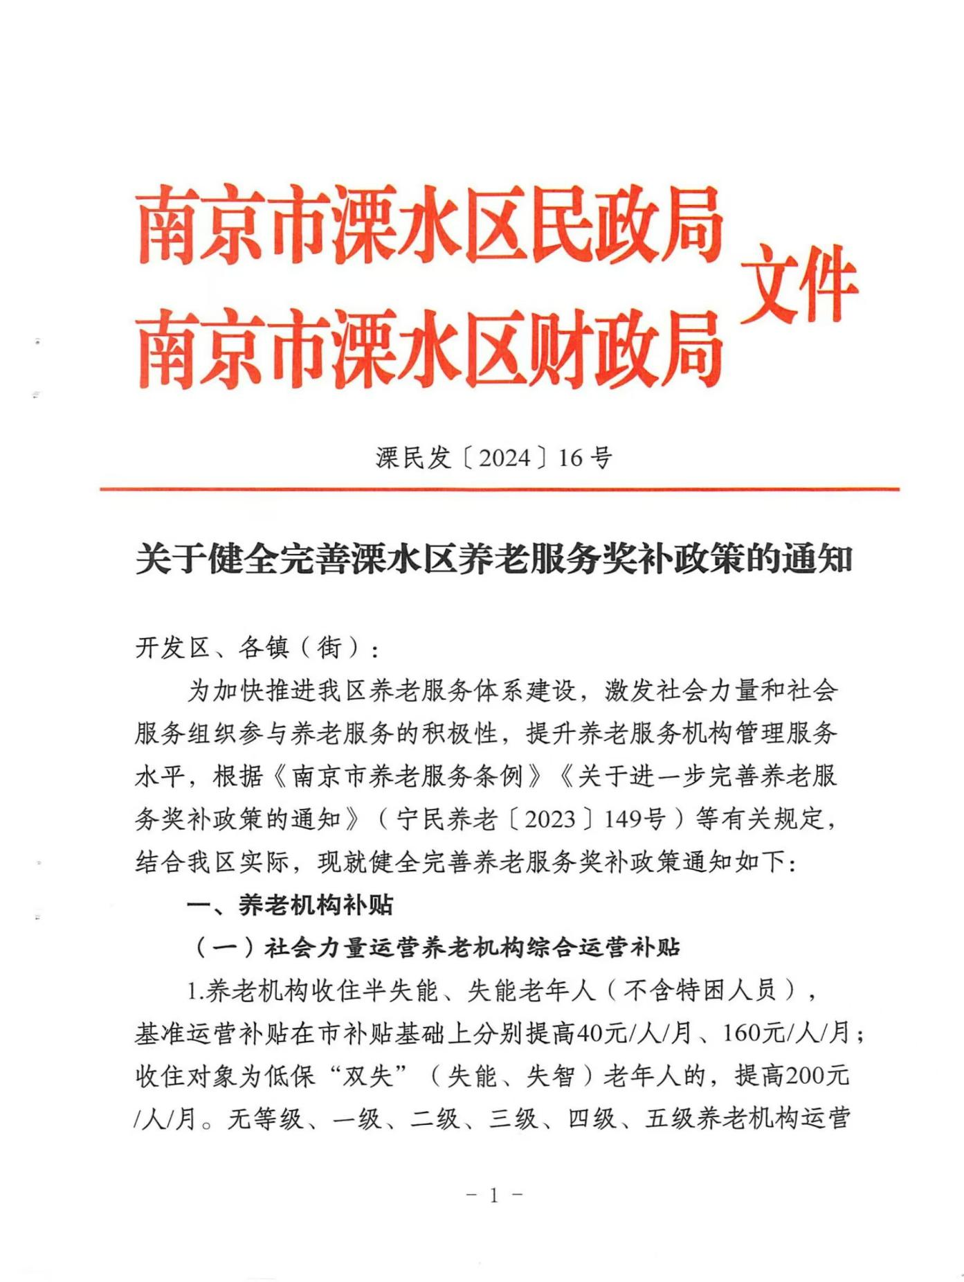
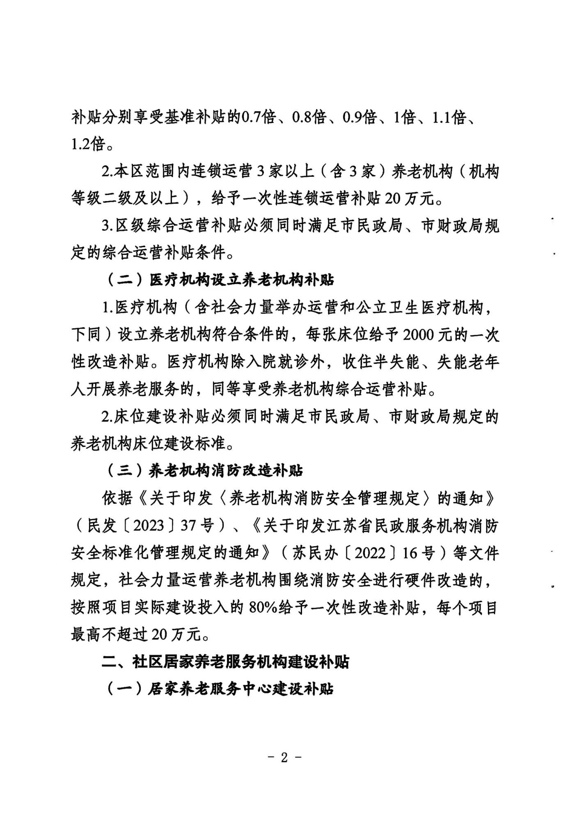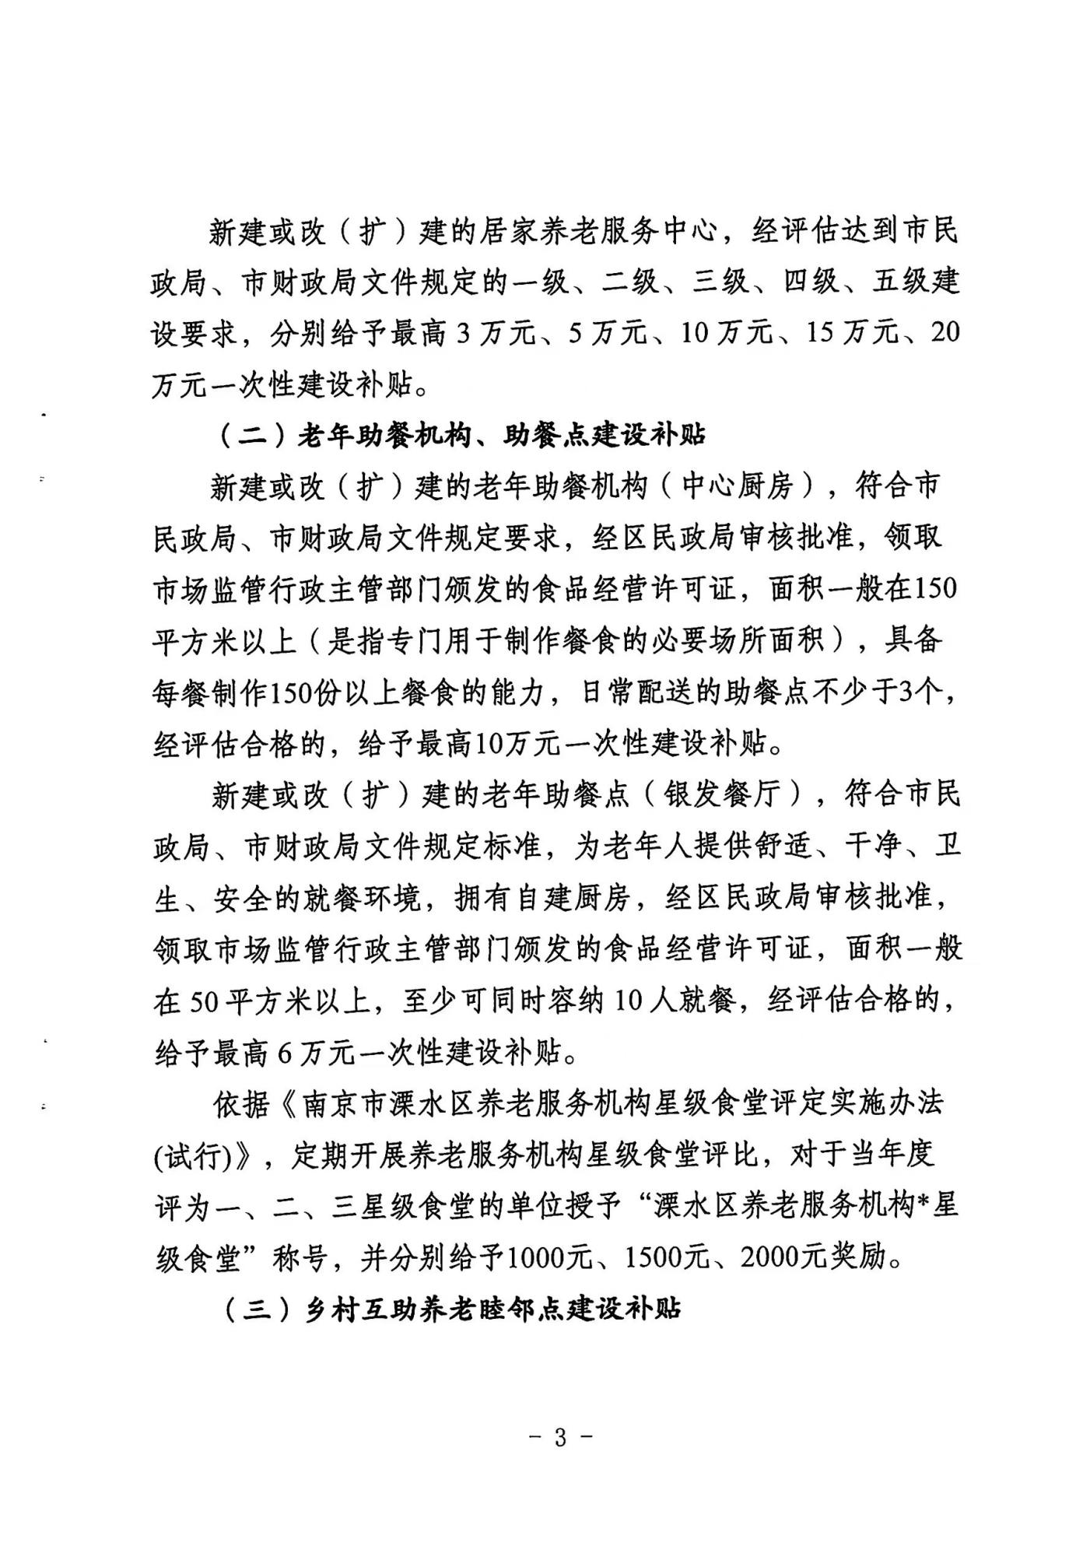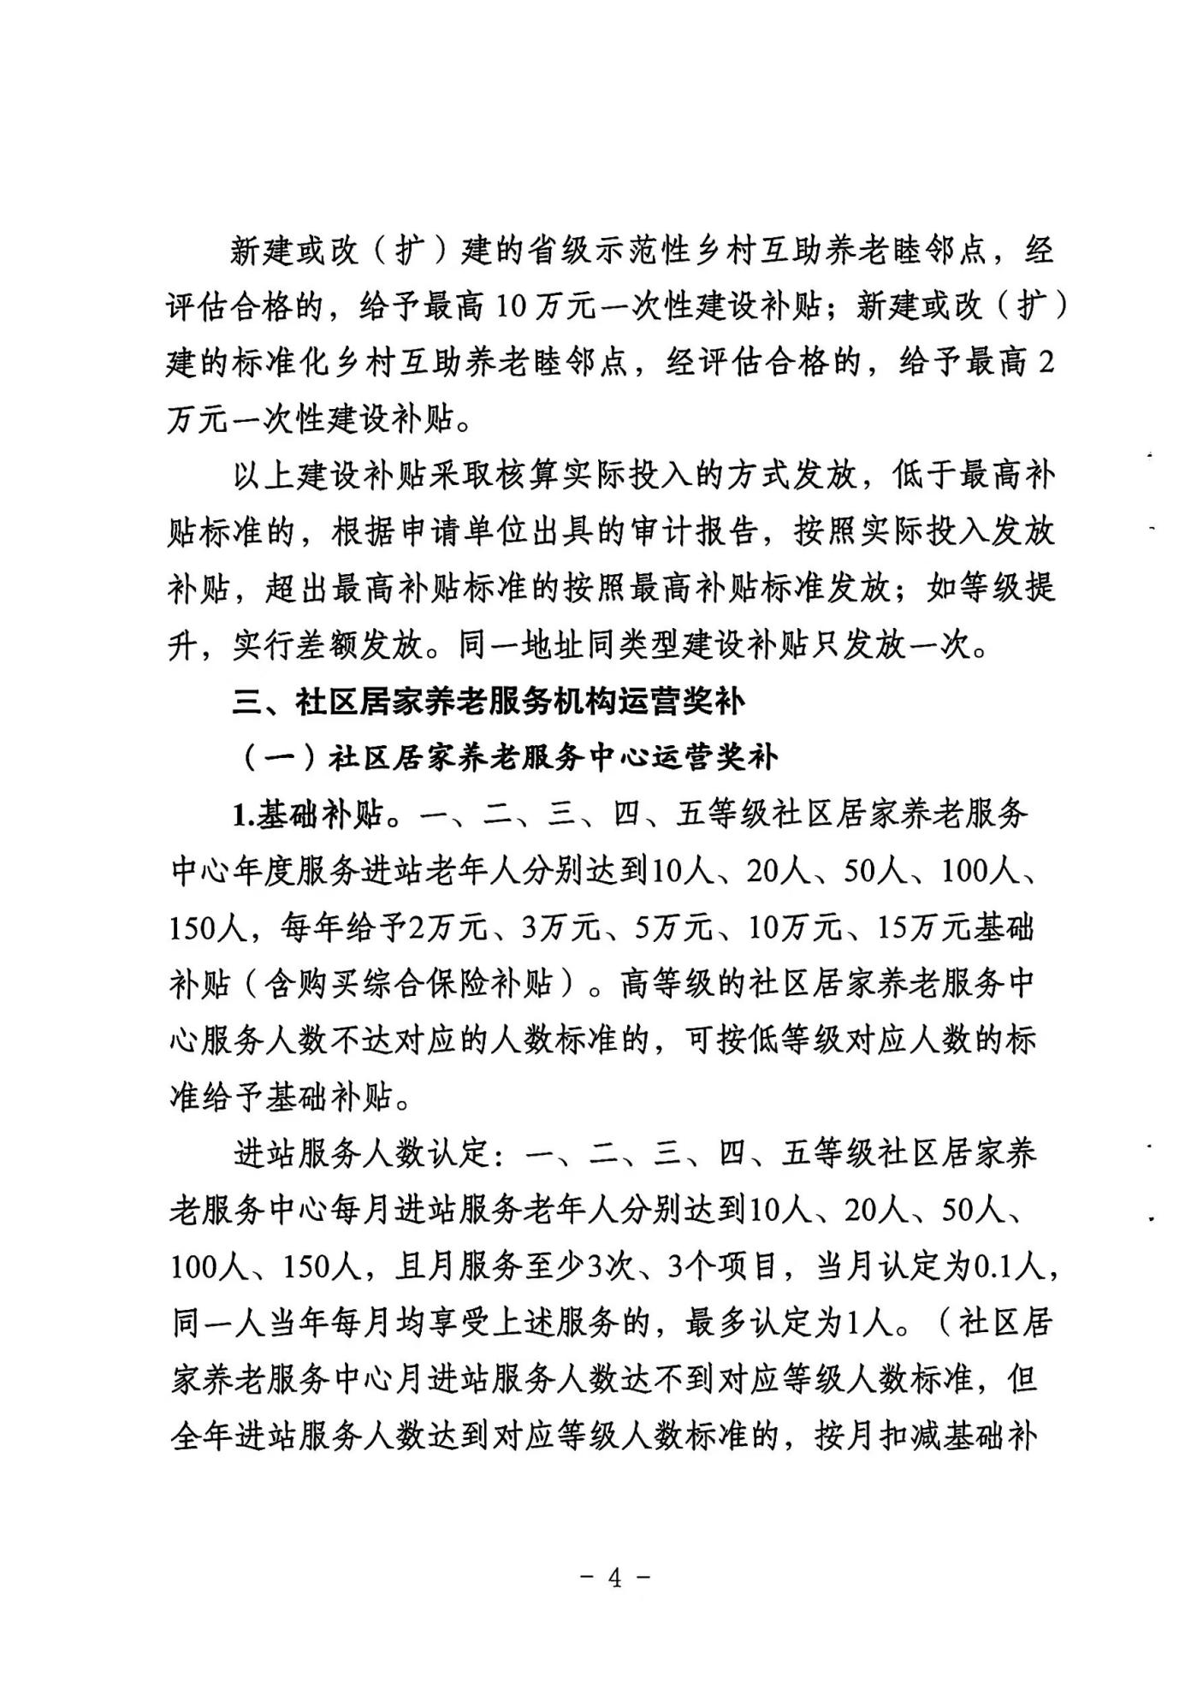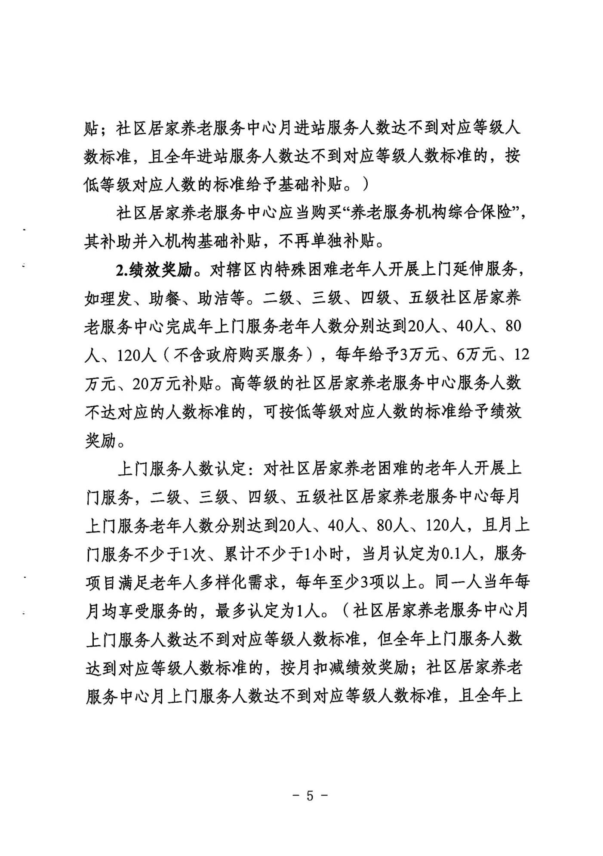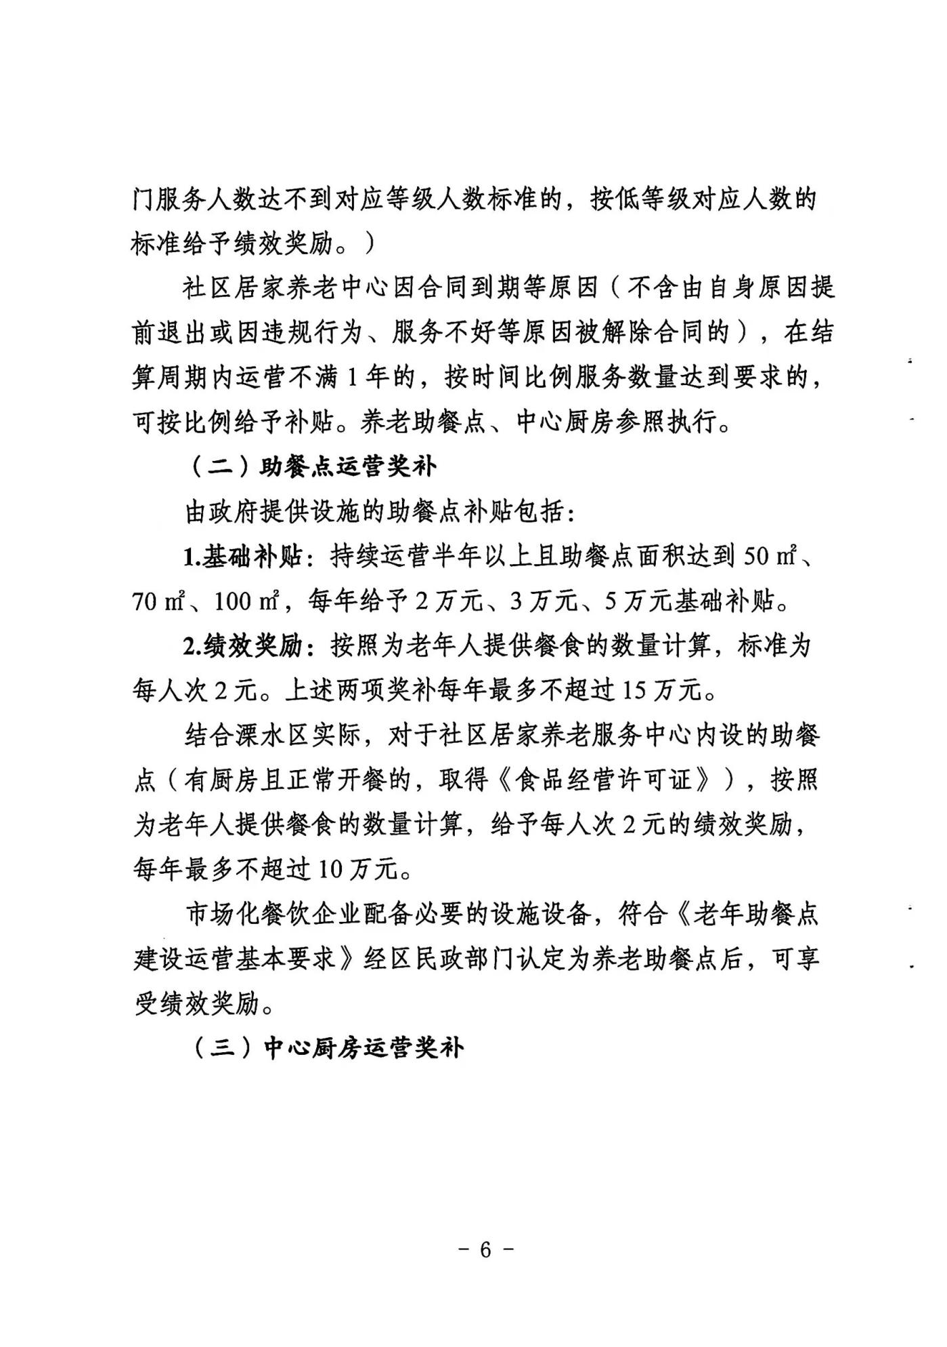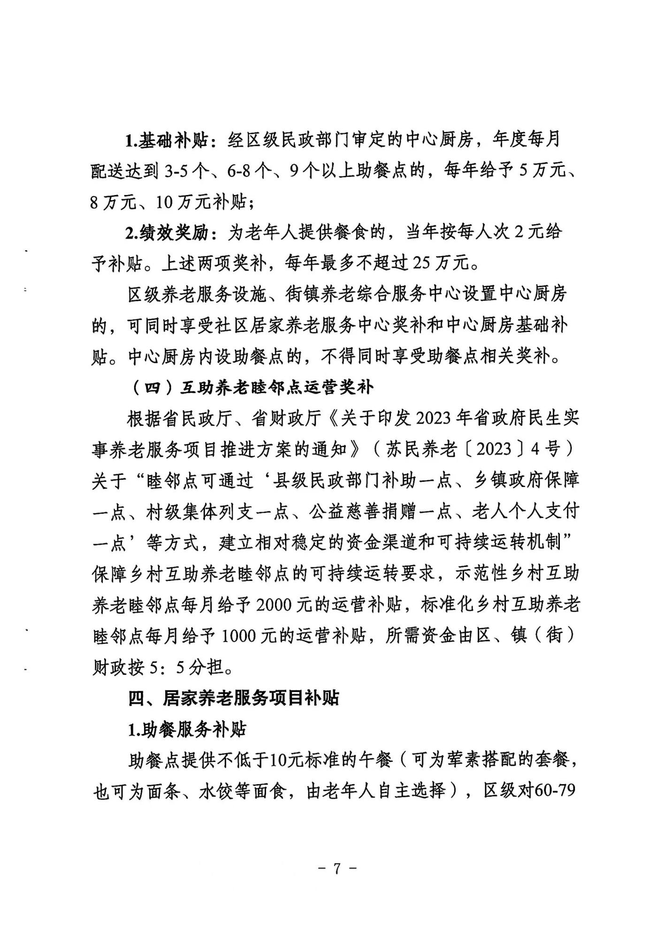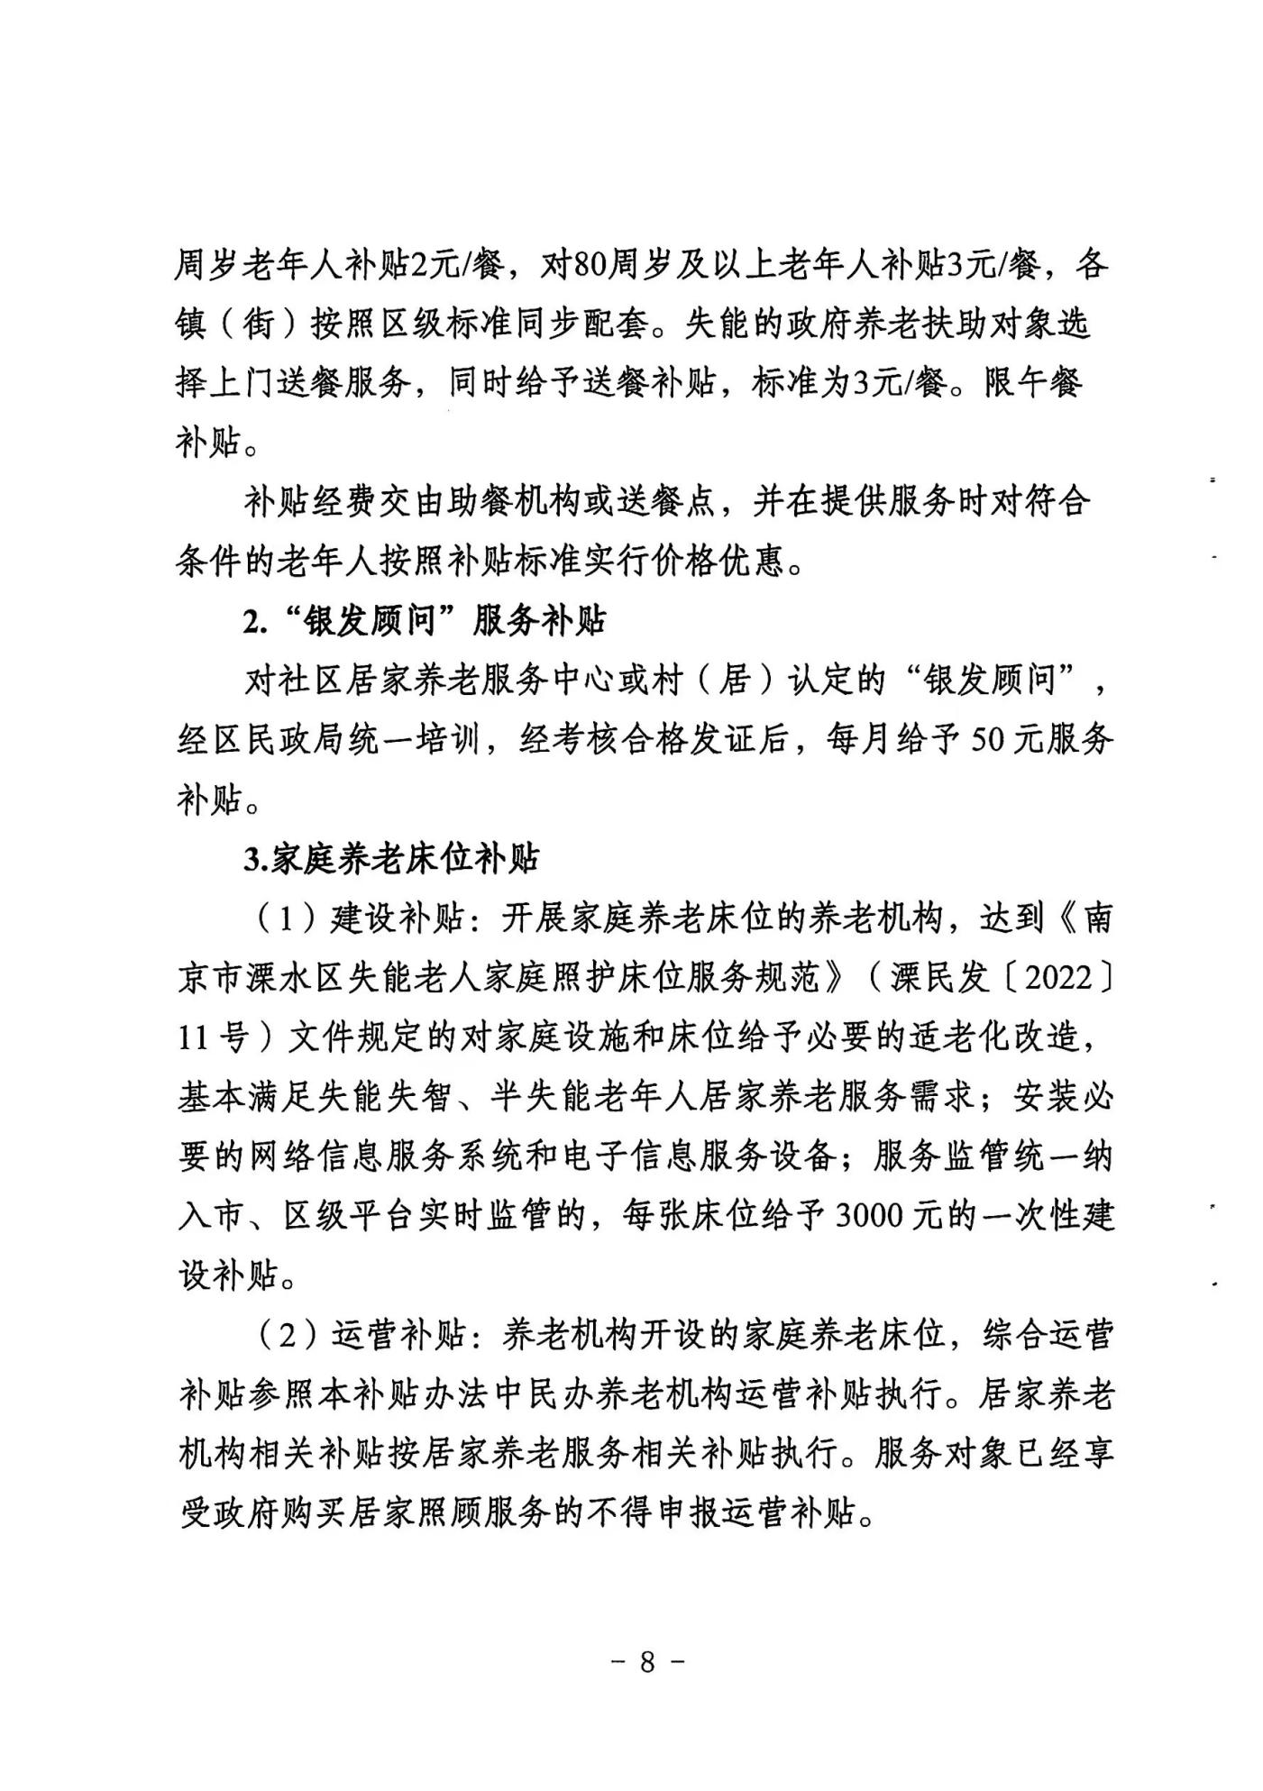 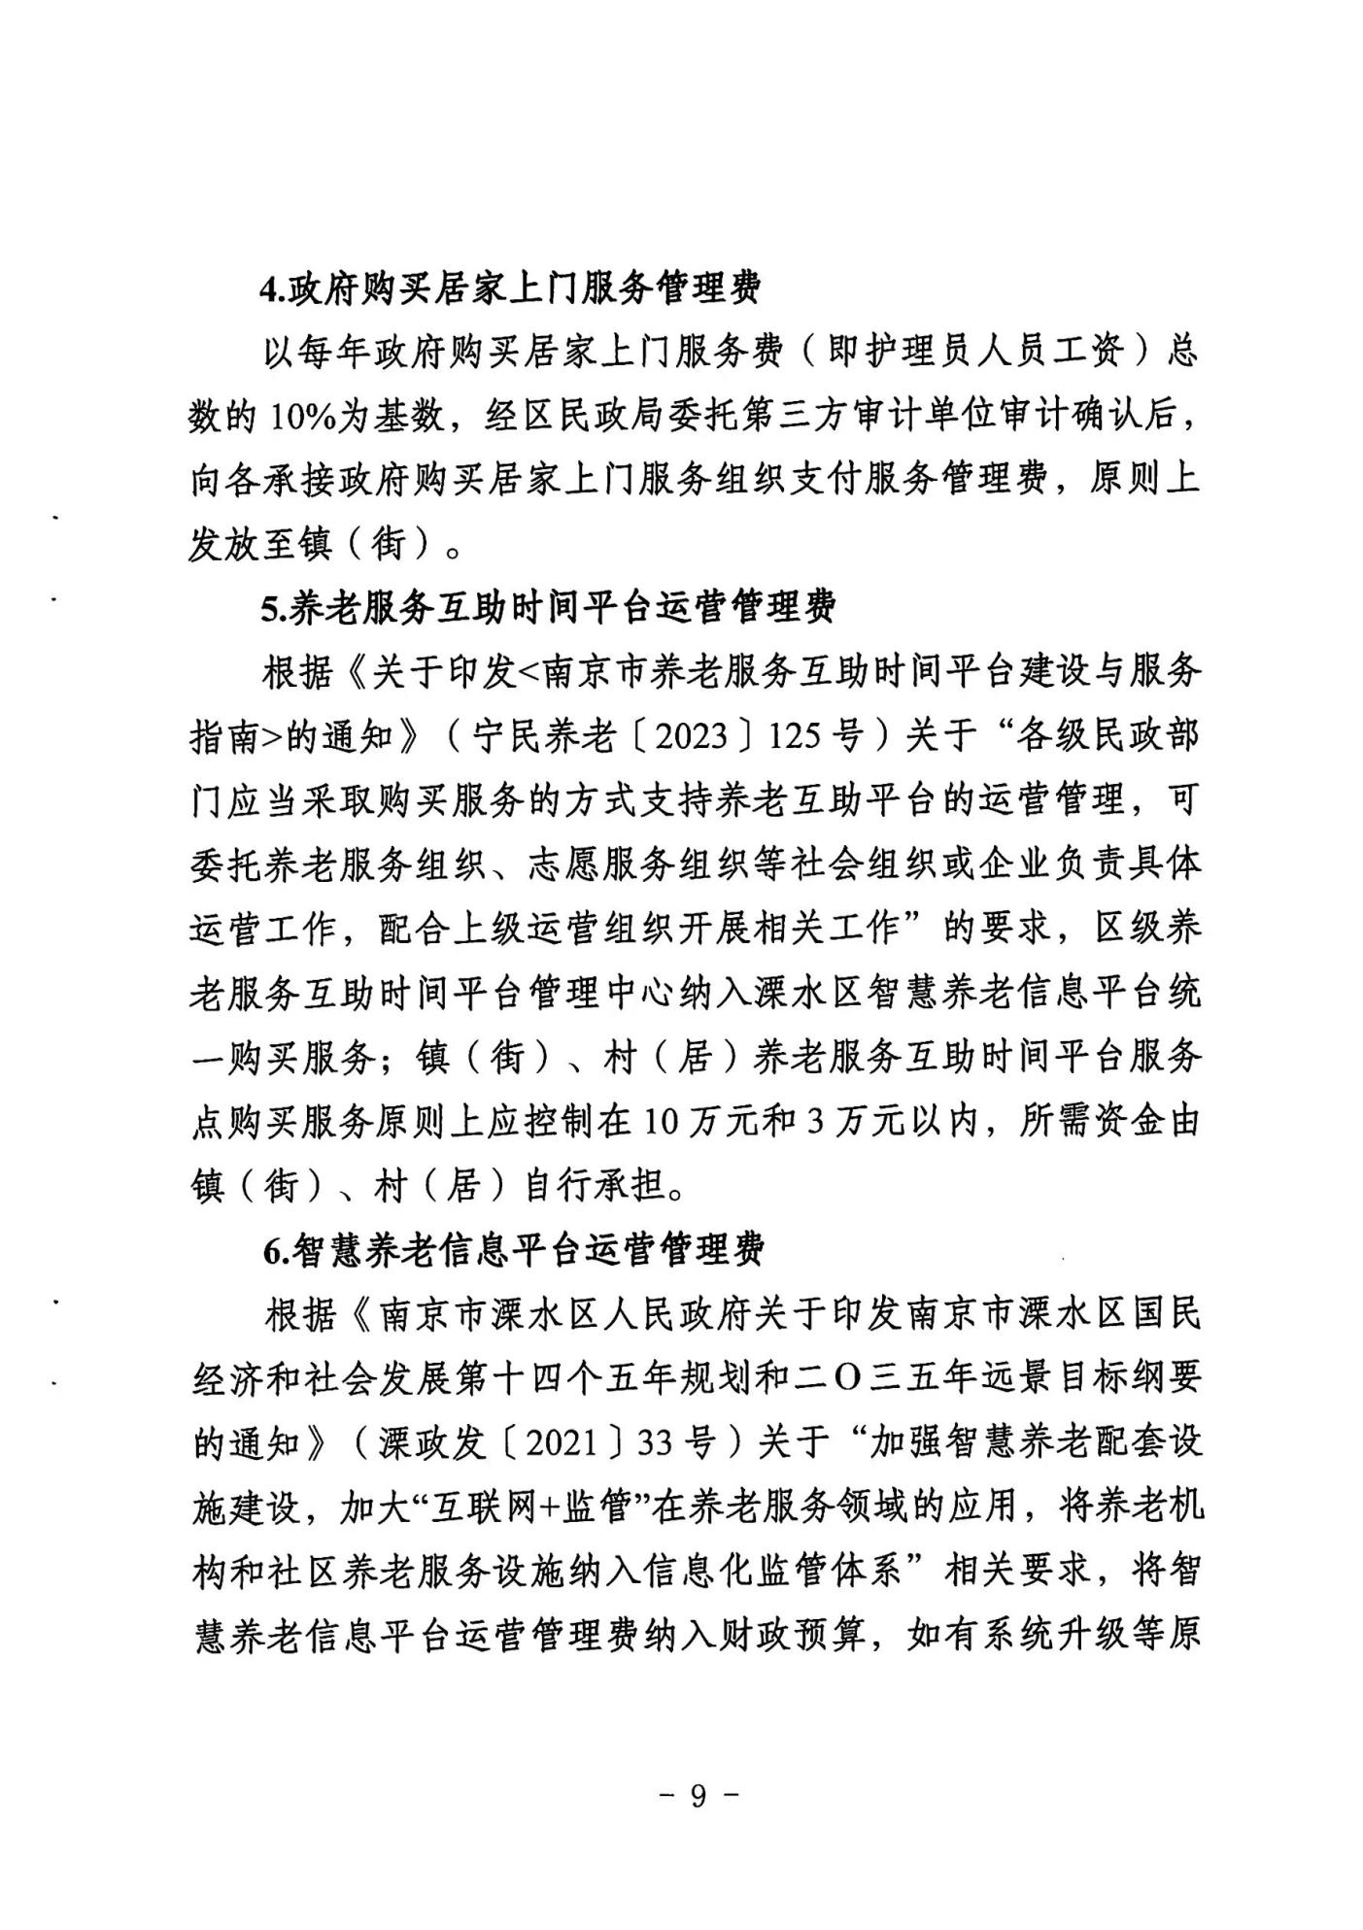 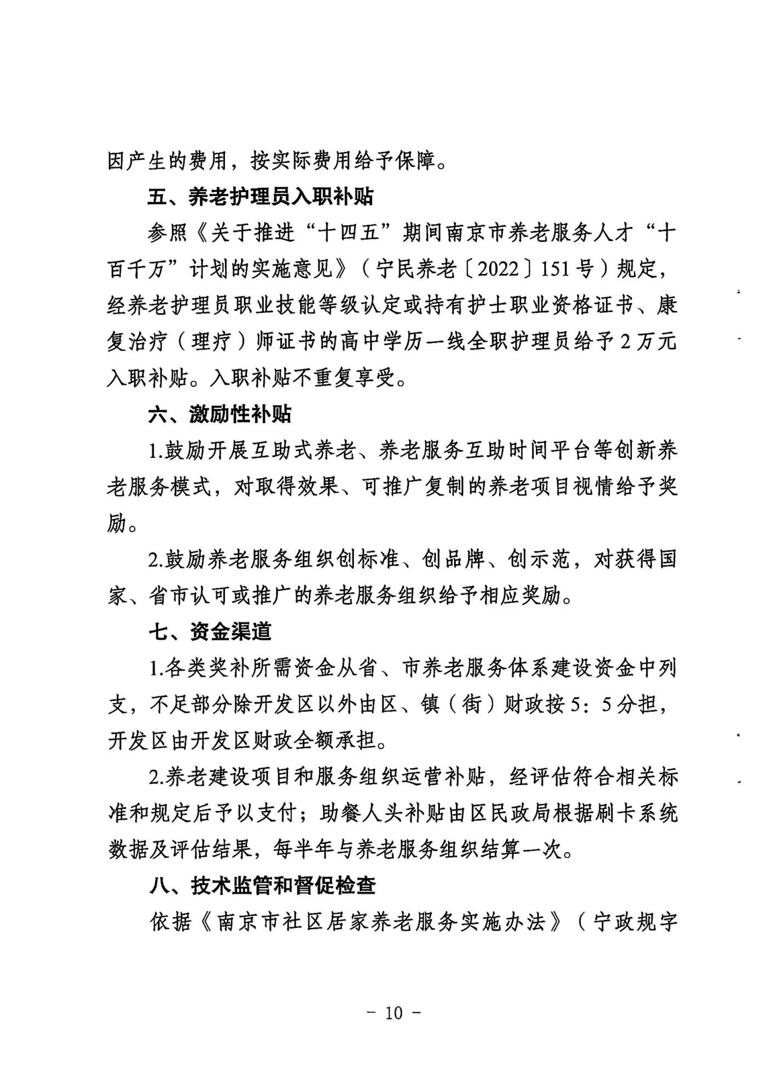 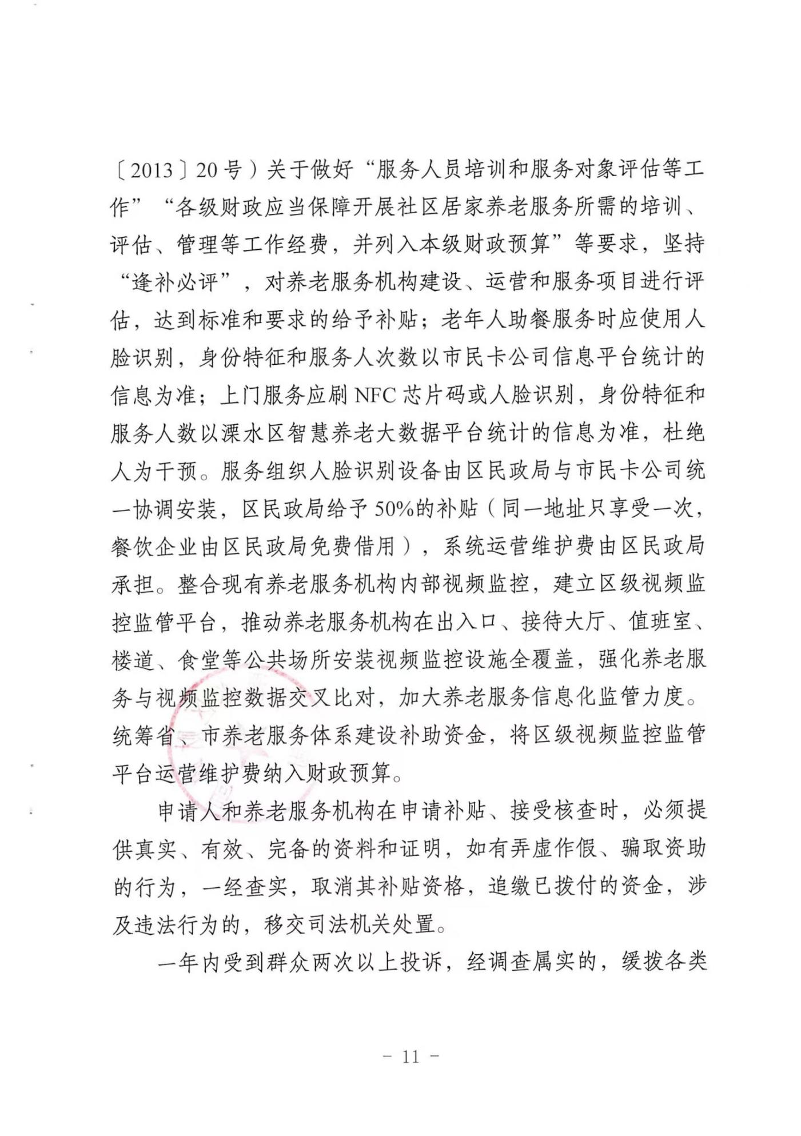 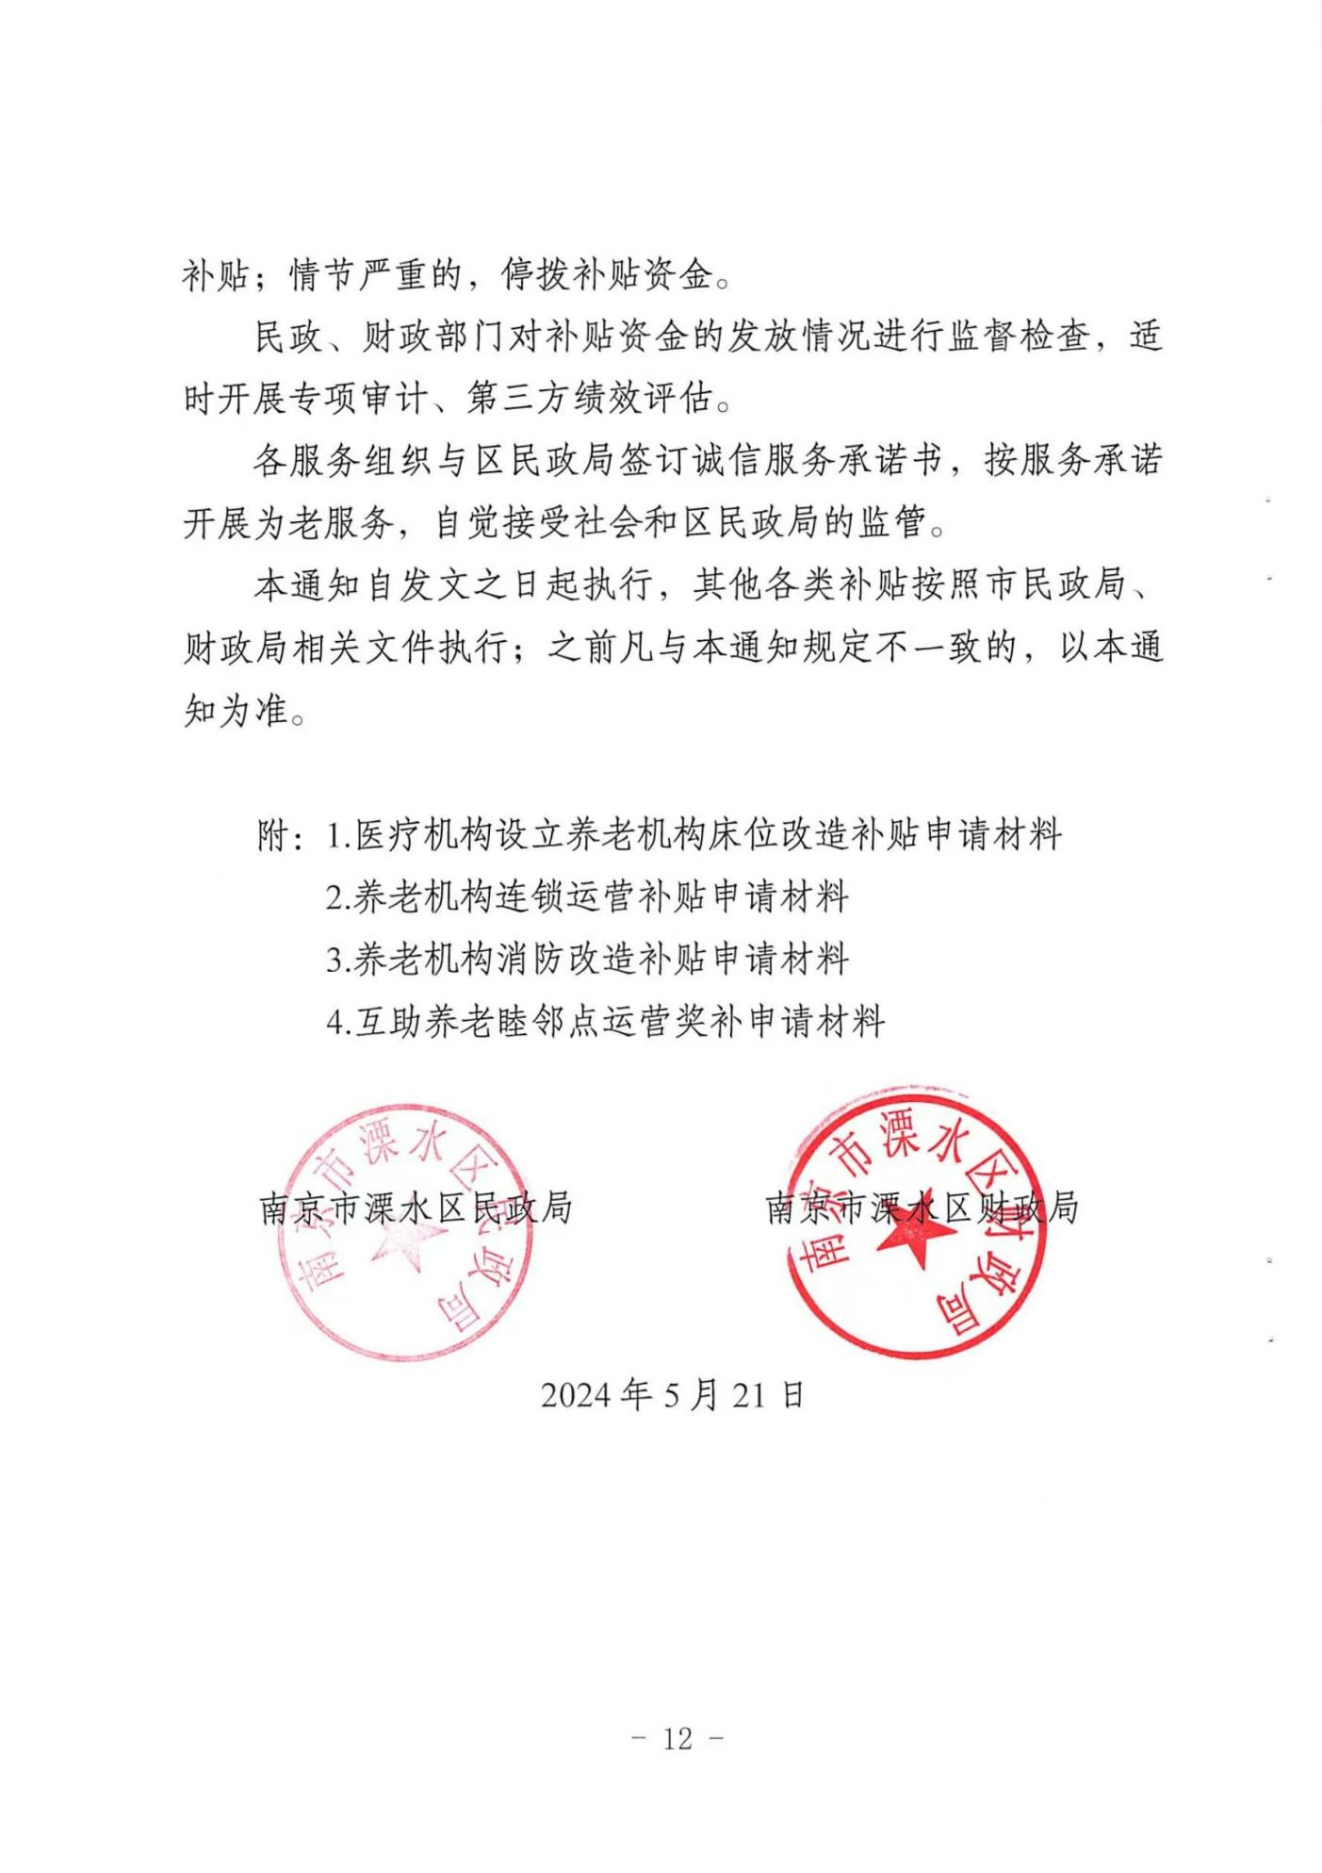 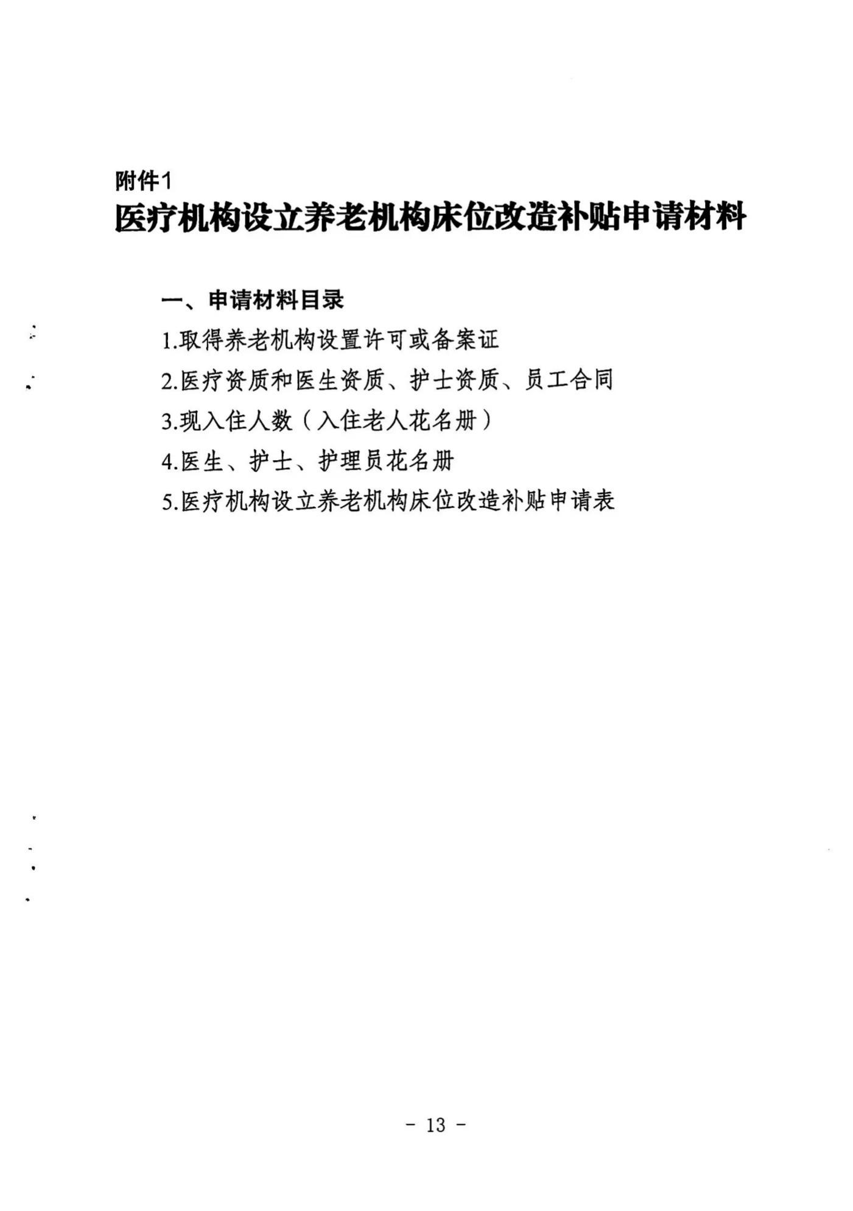 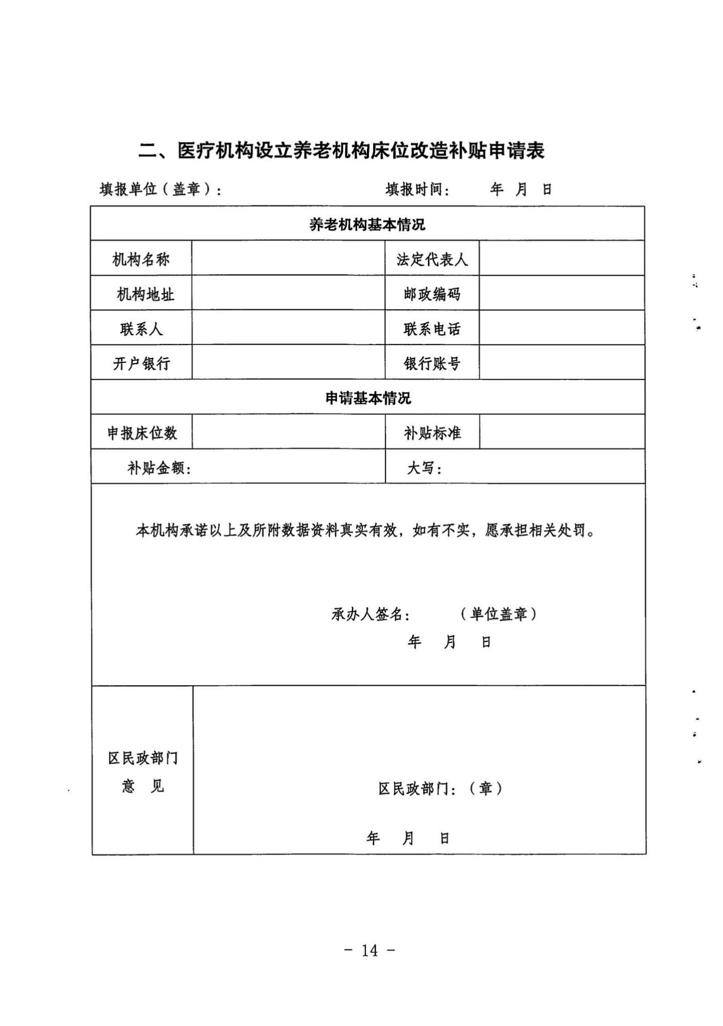 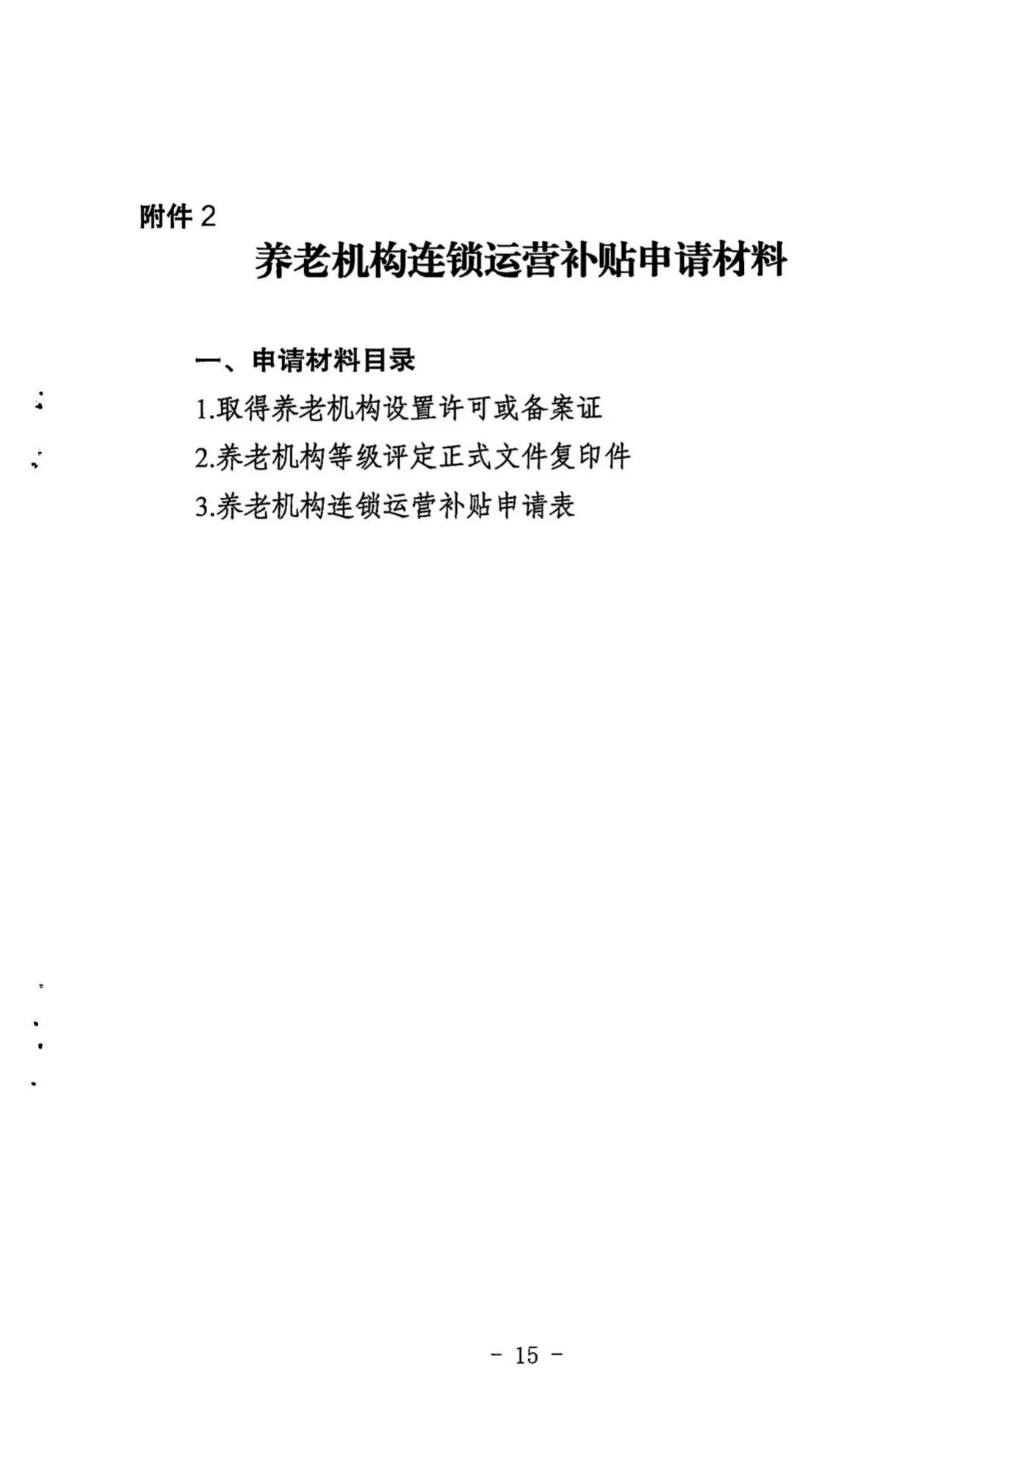 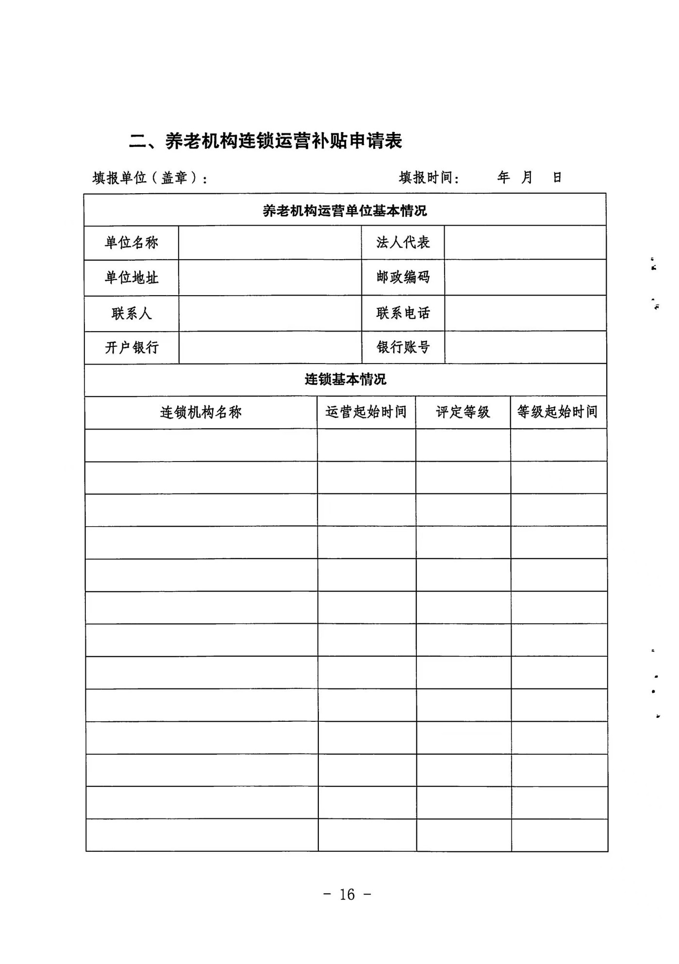 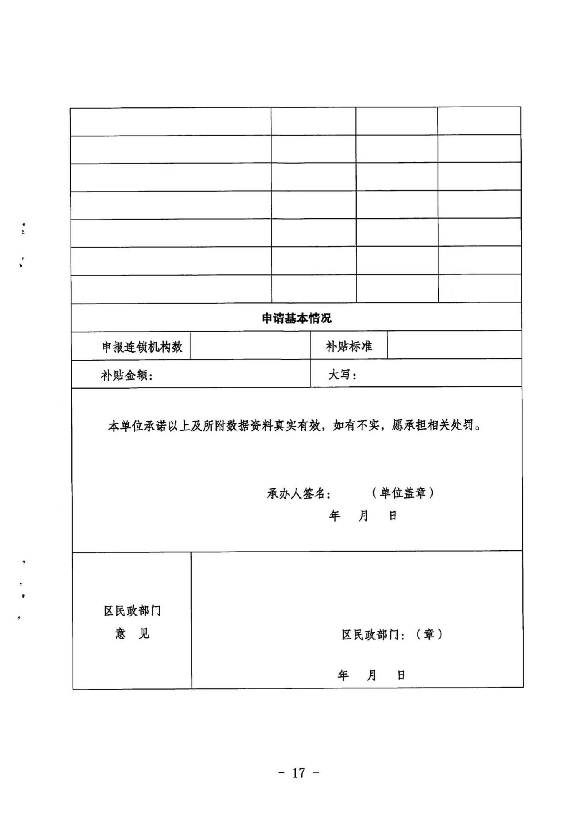 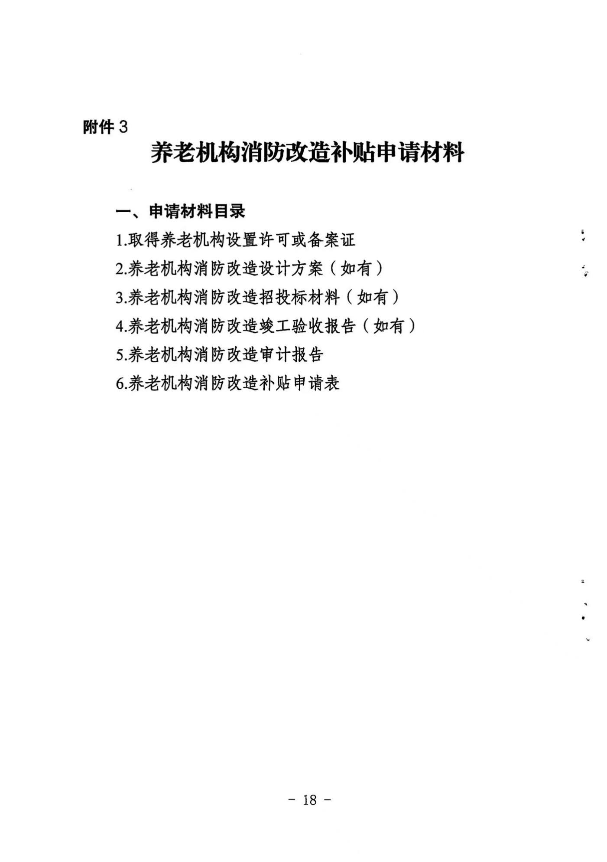 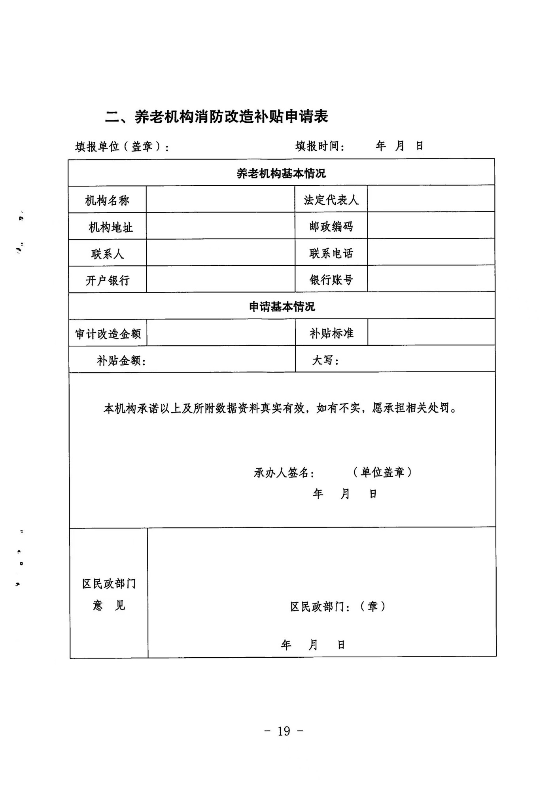 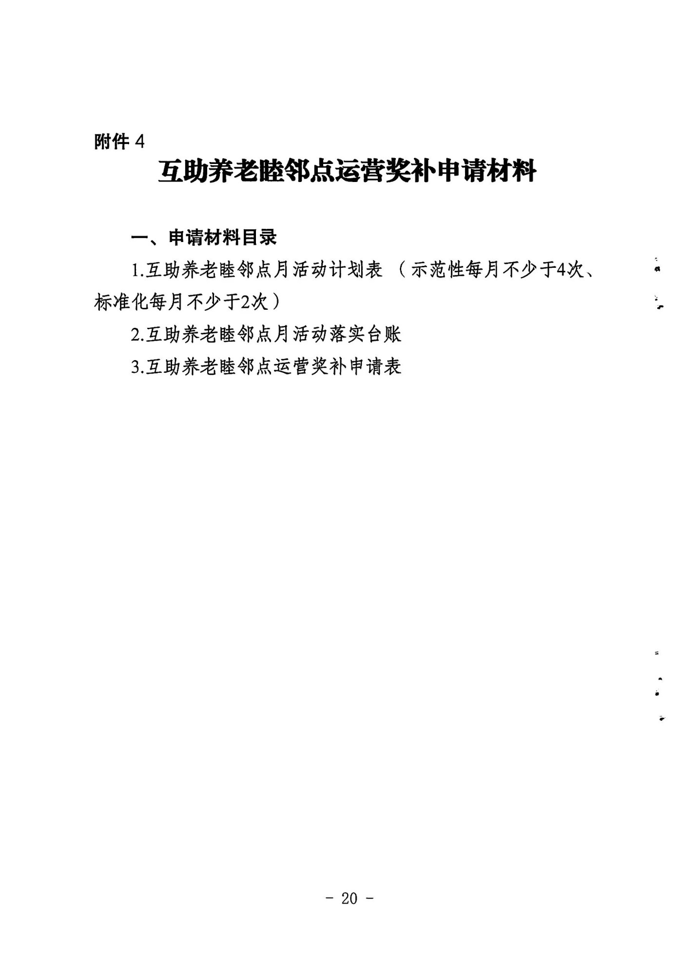 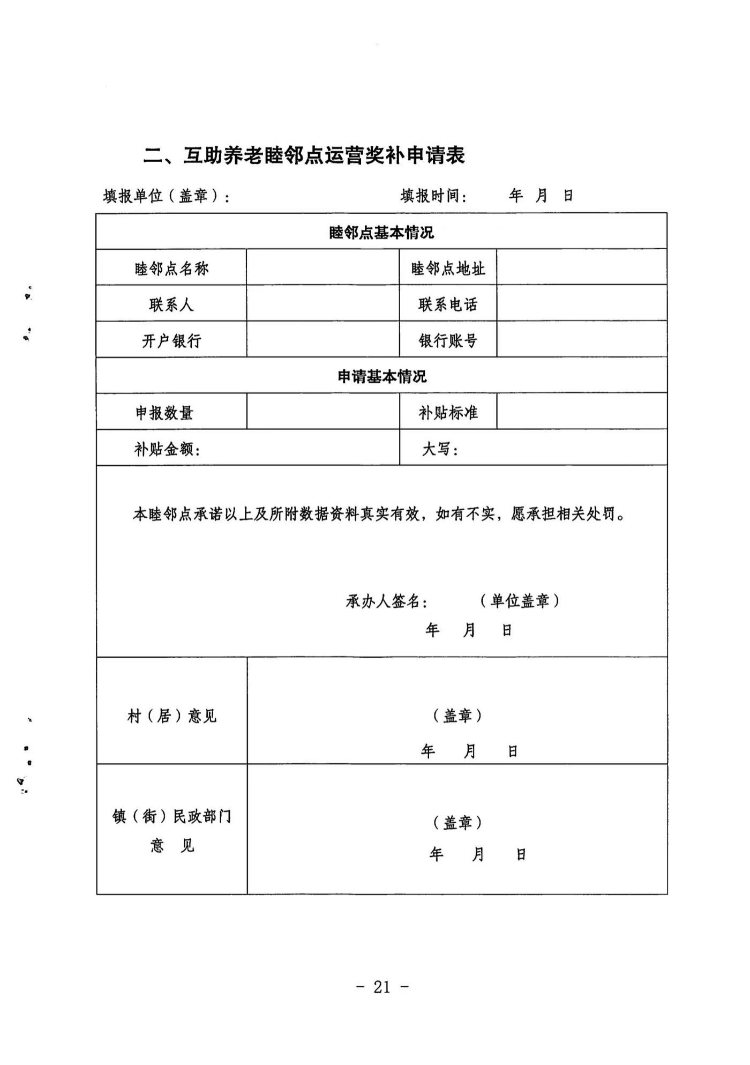附件二附件

附件二：溧民发﹝2024﹞14号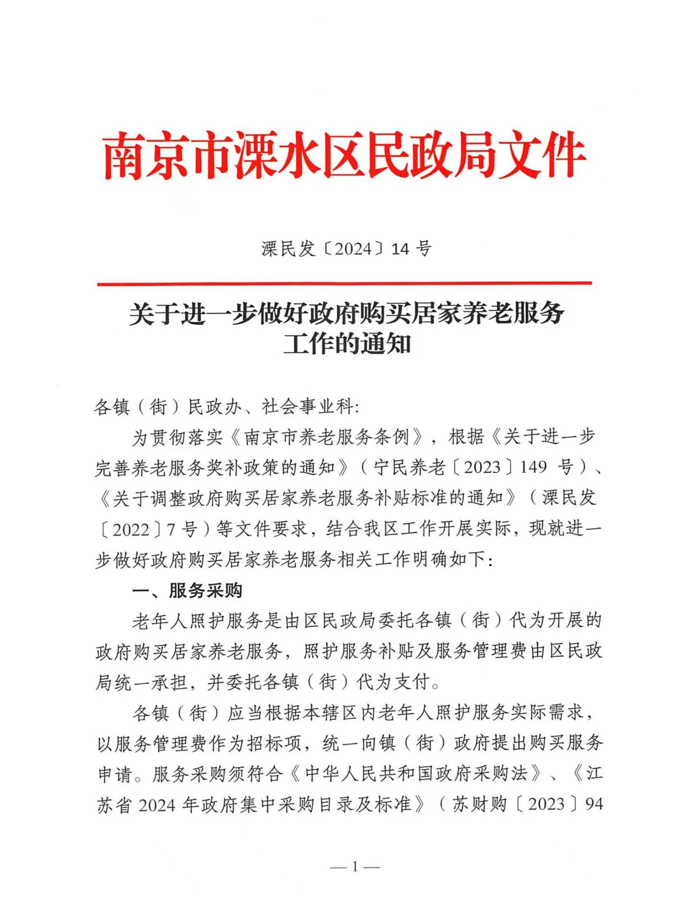
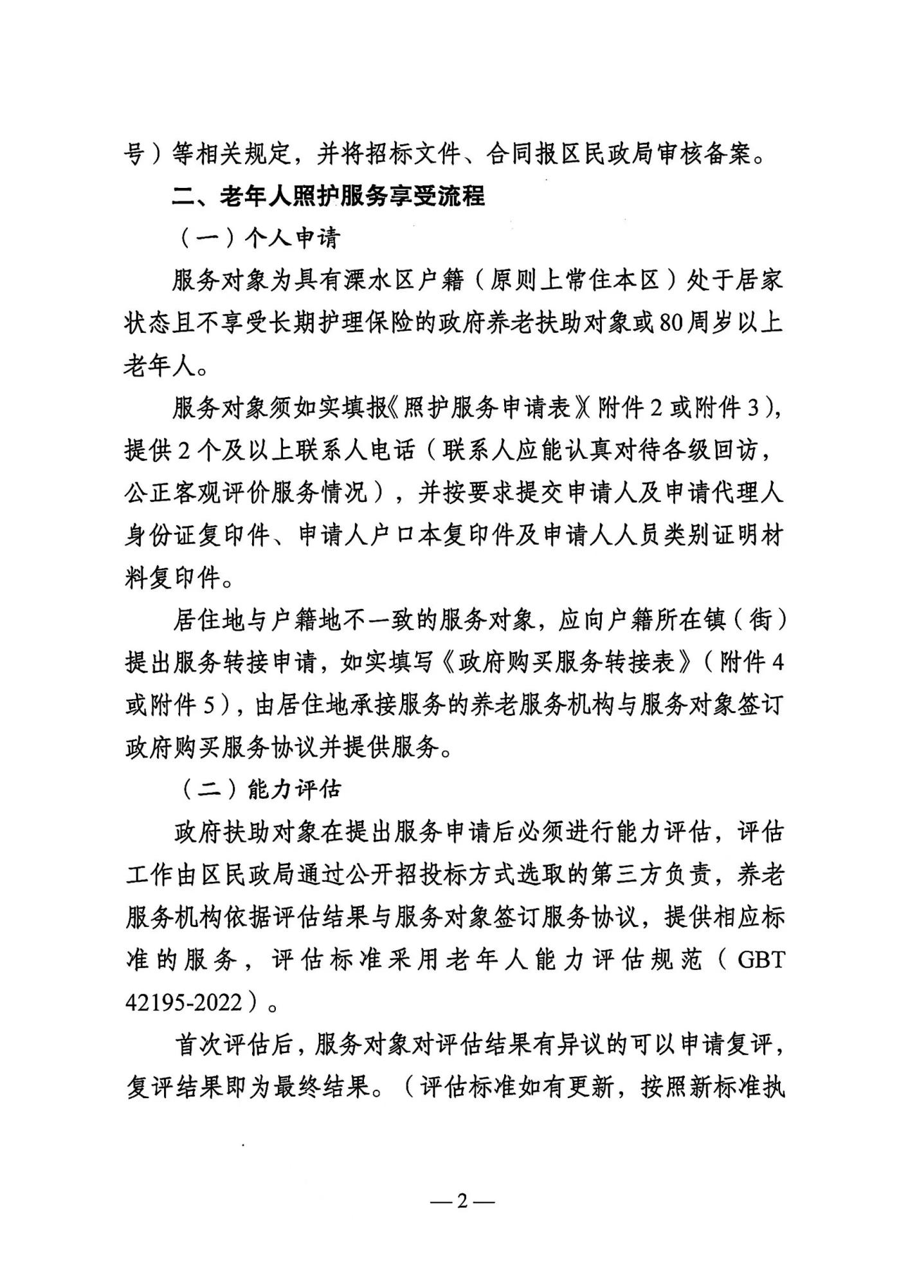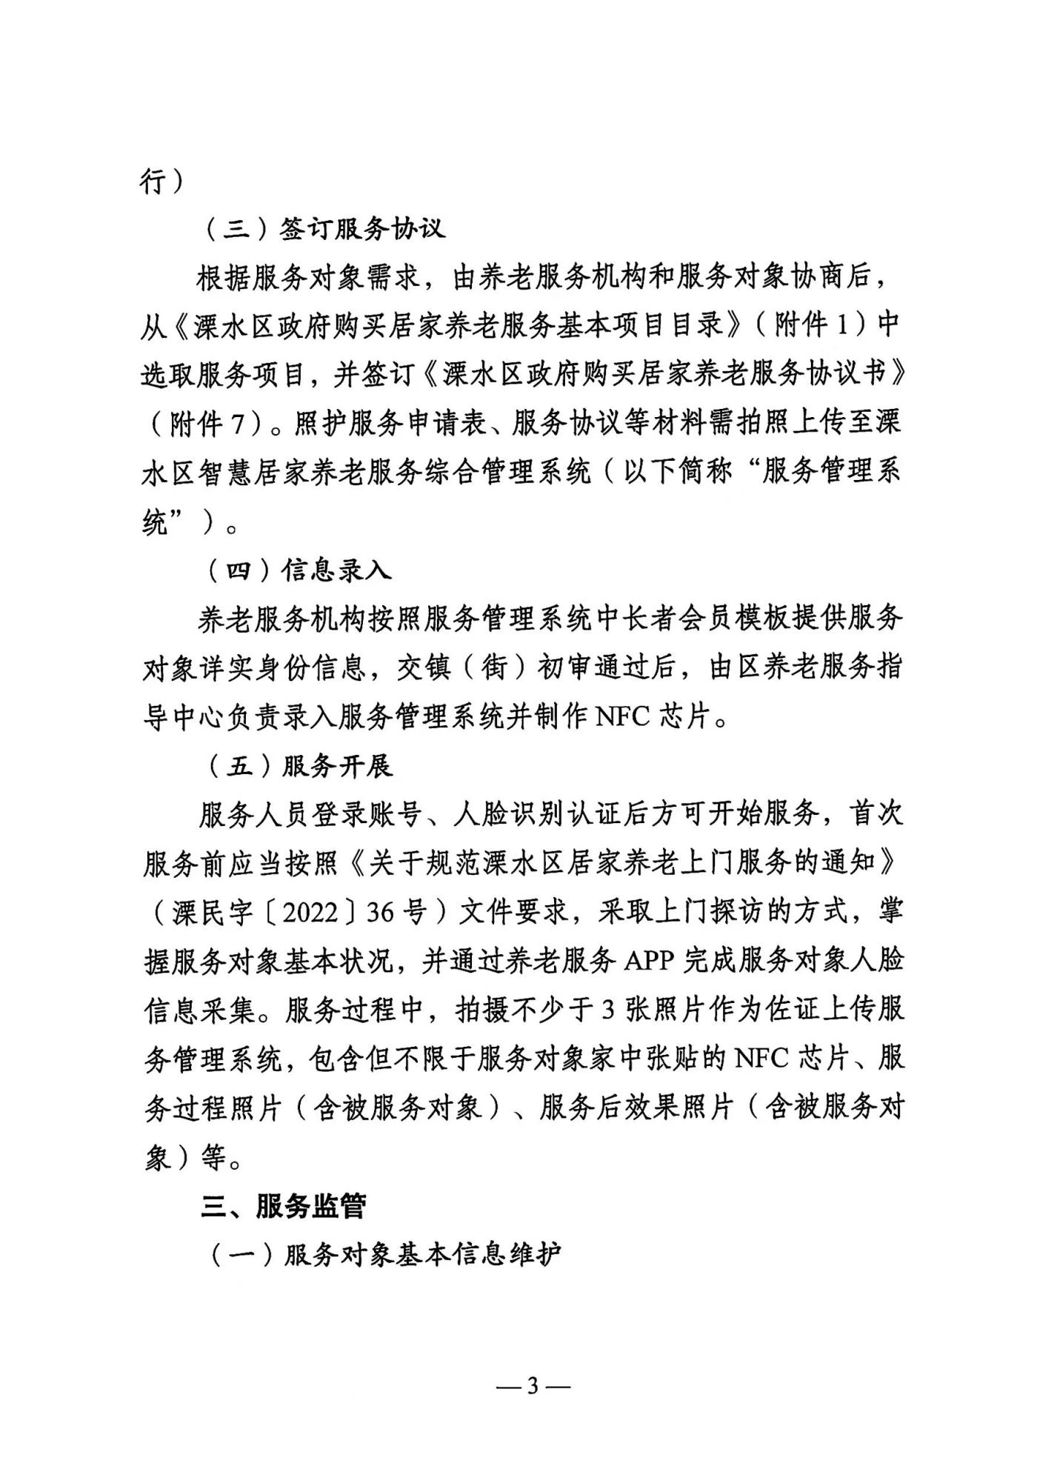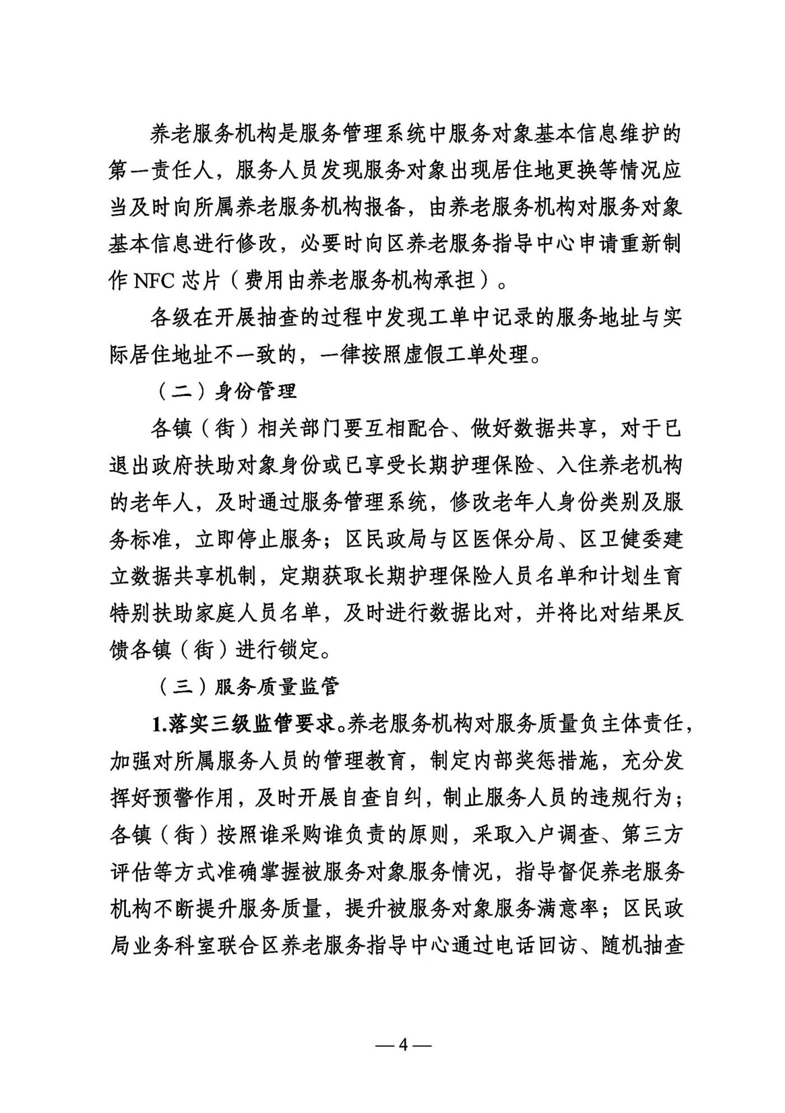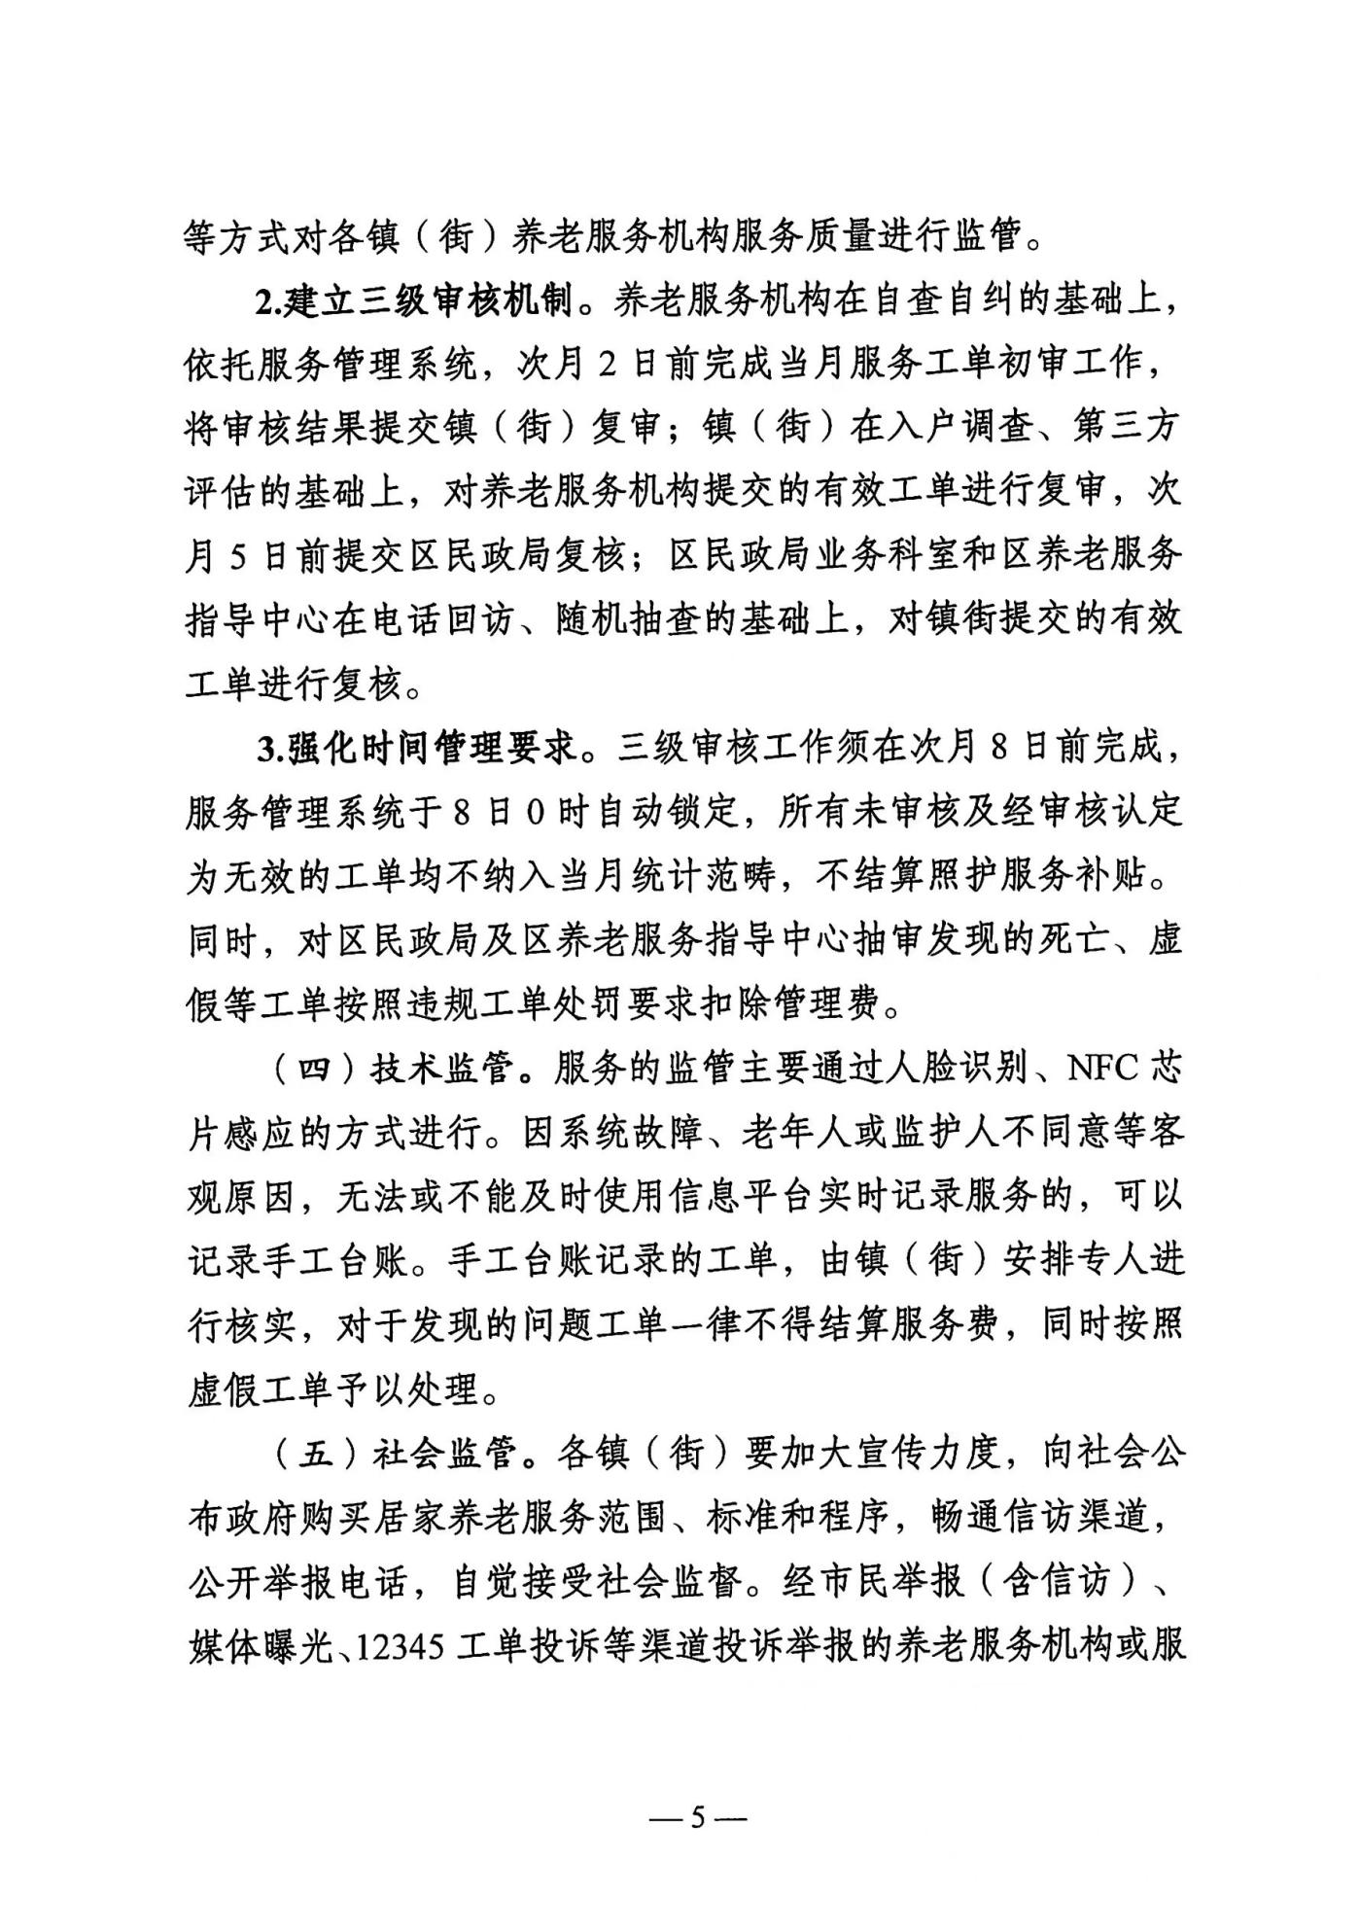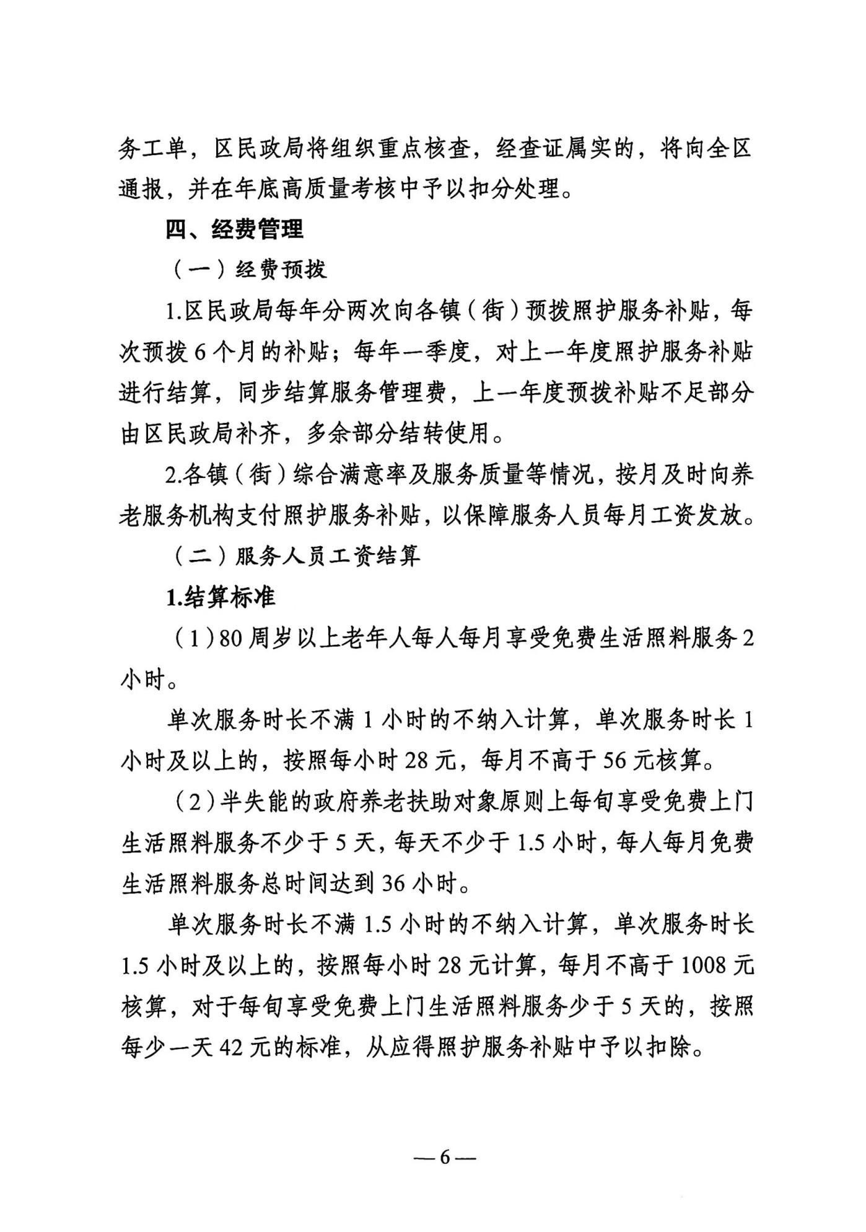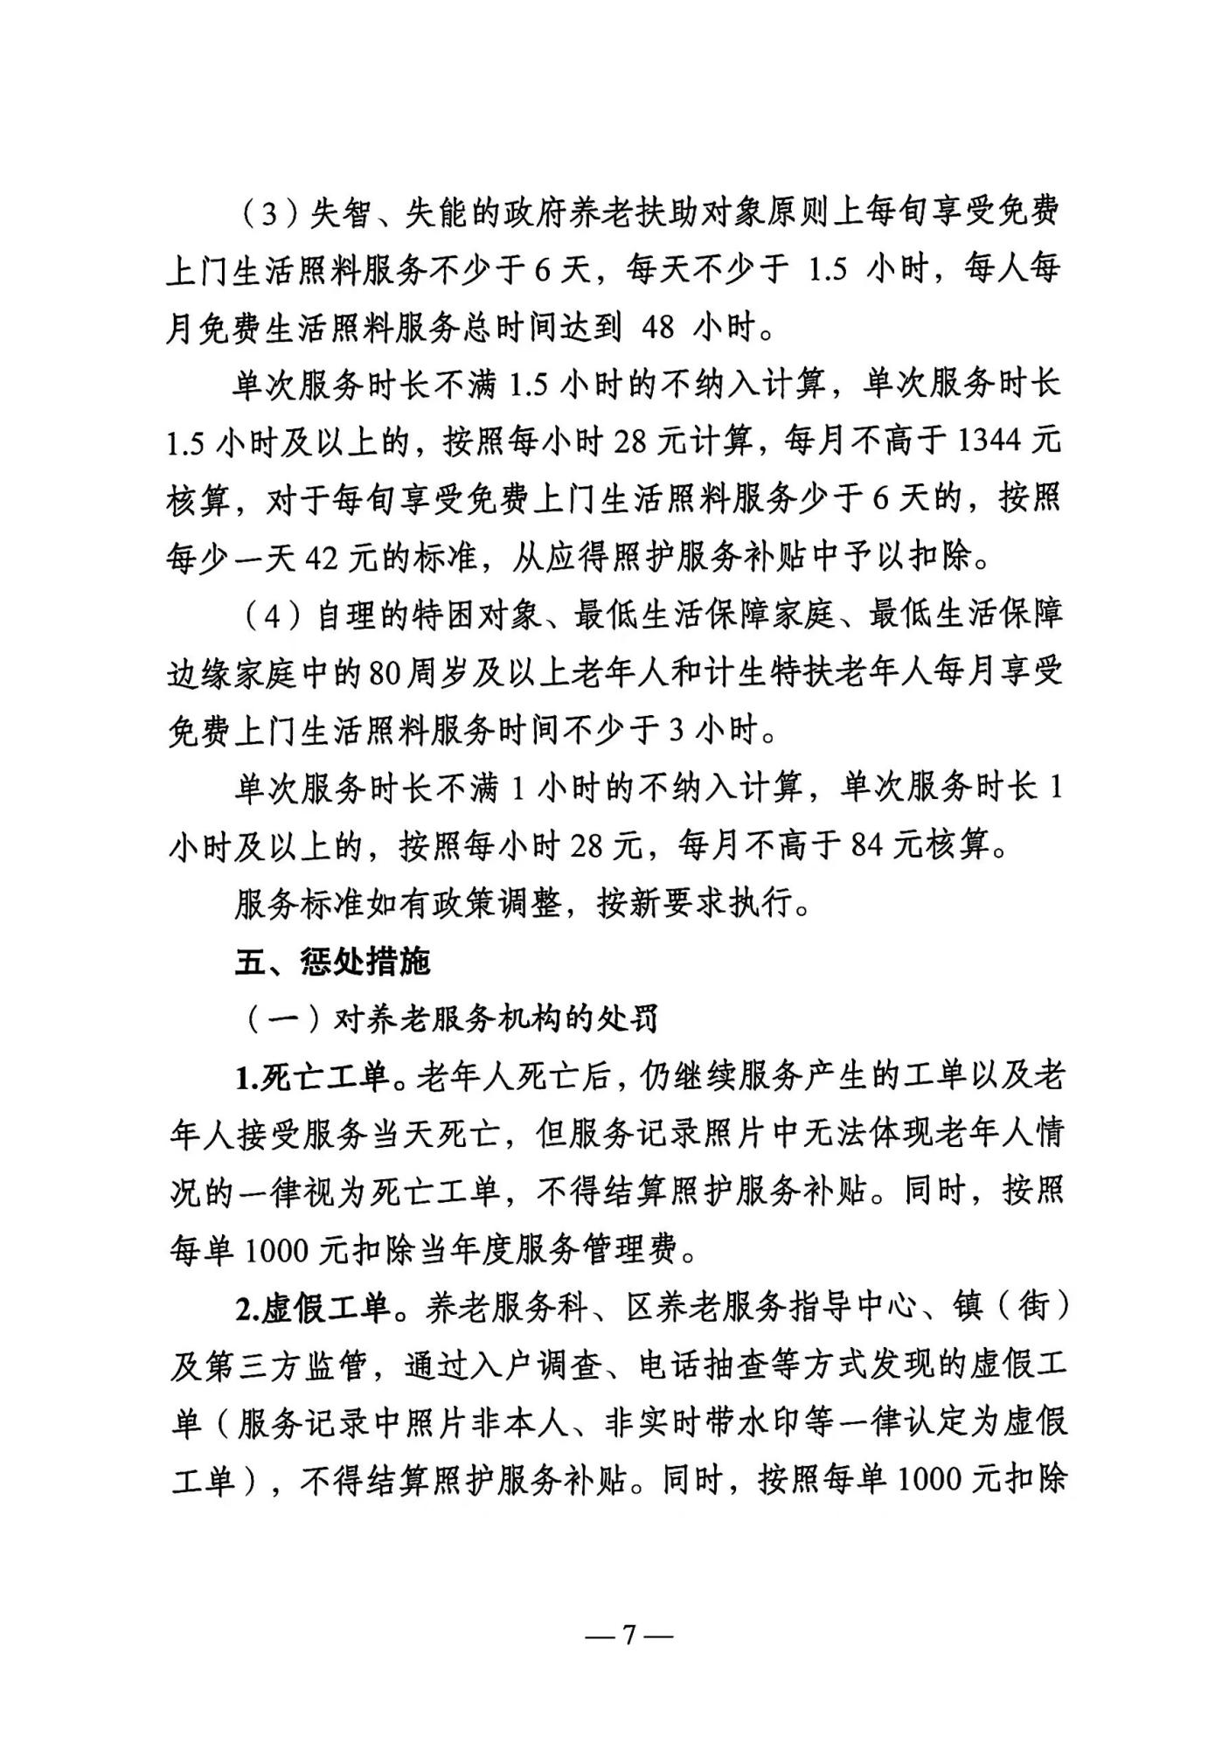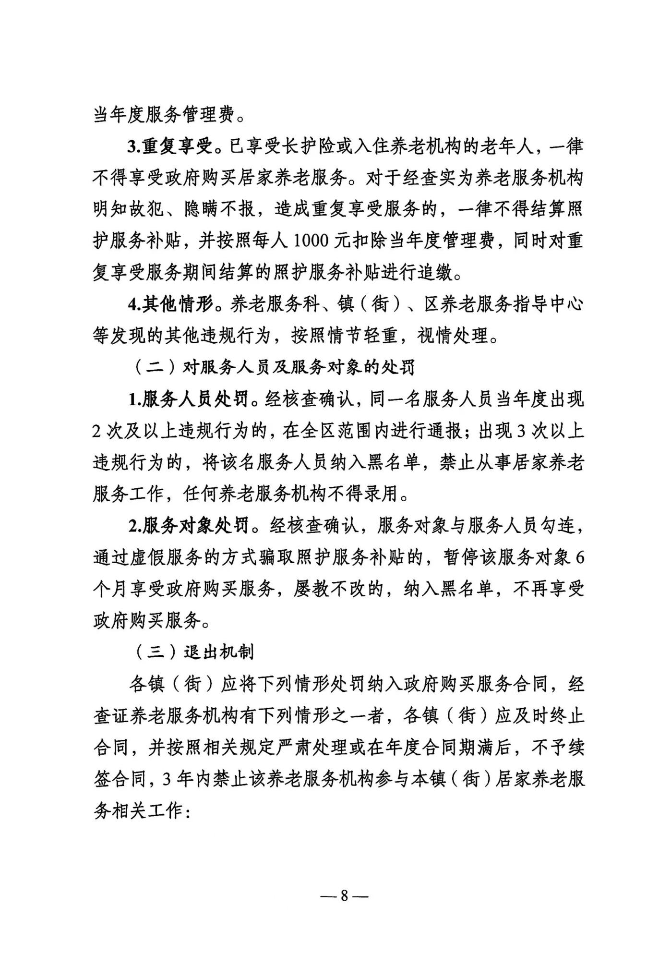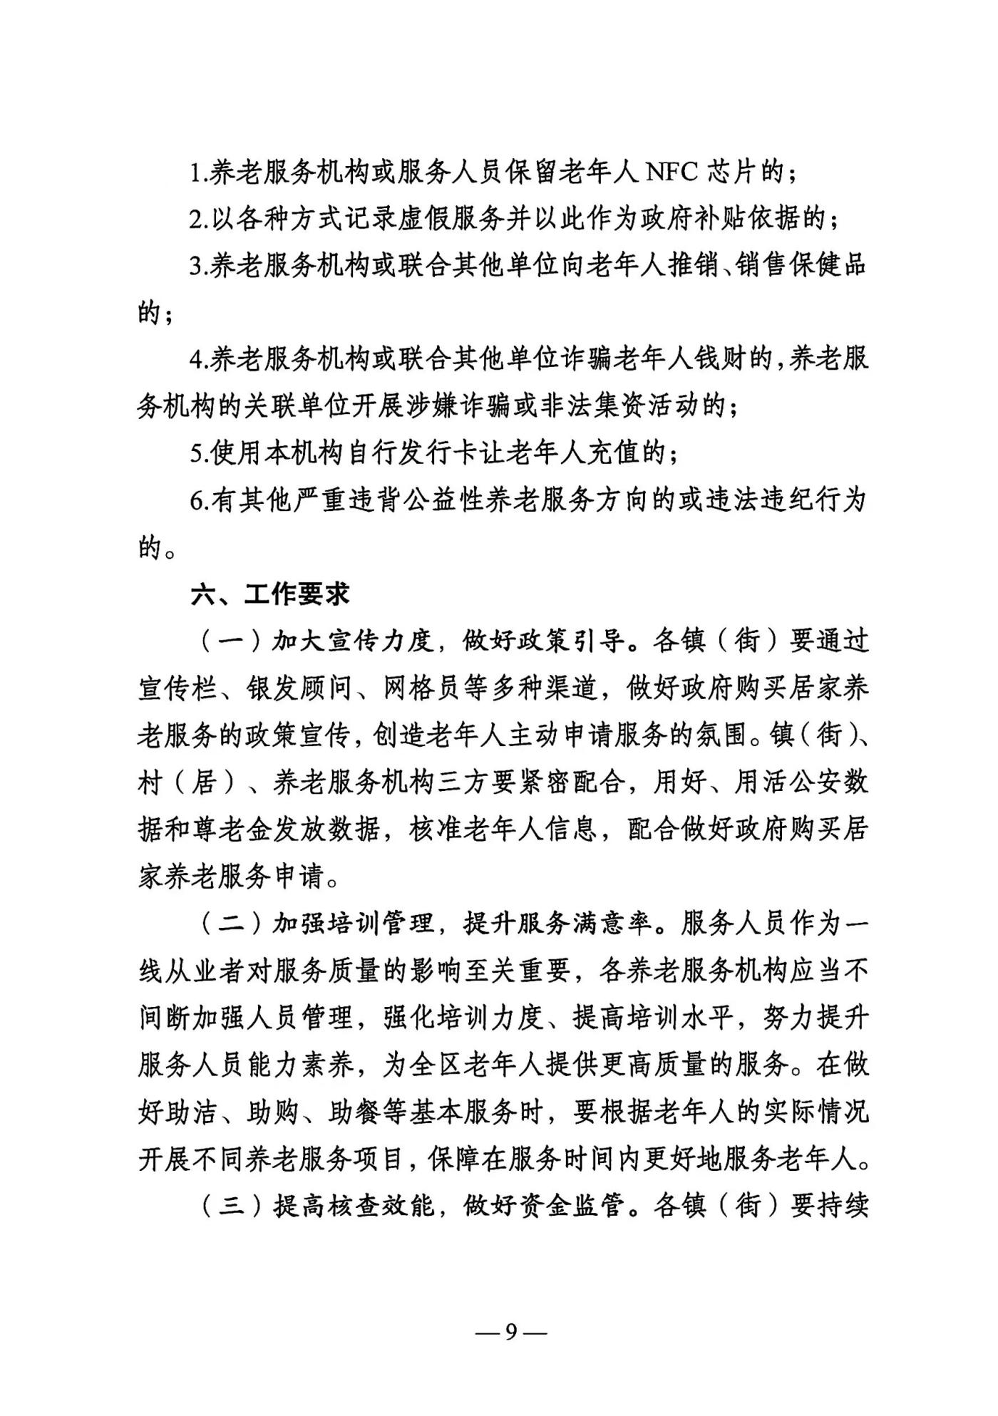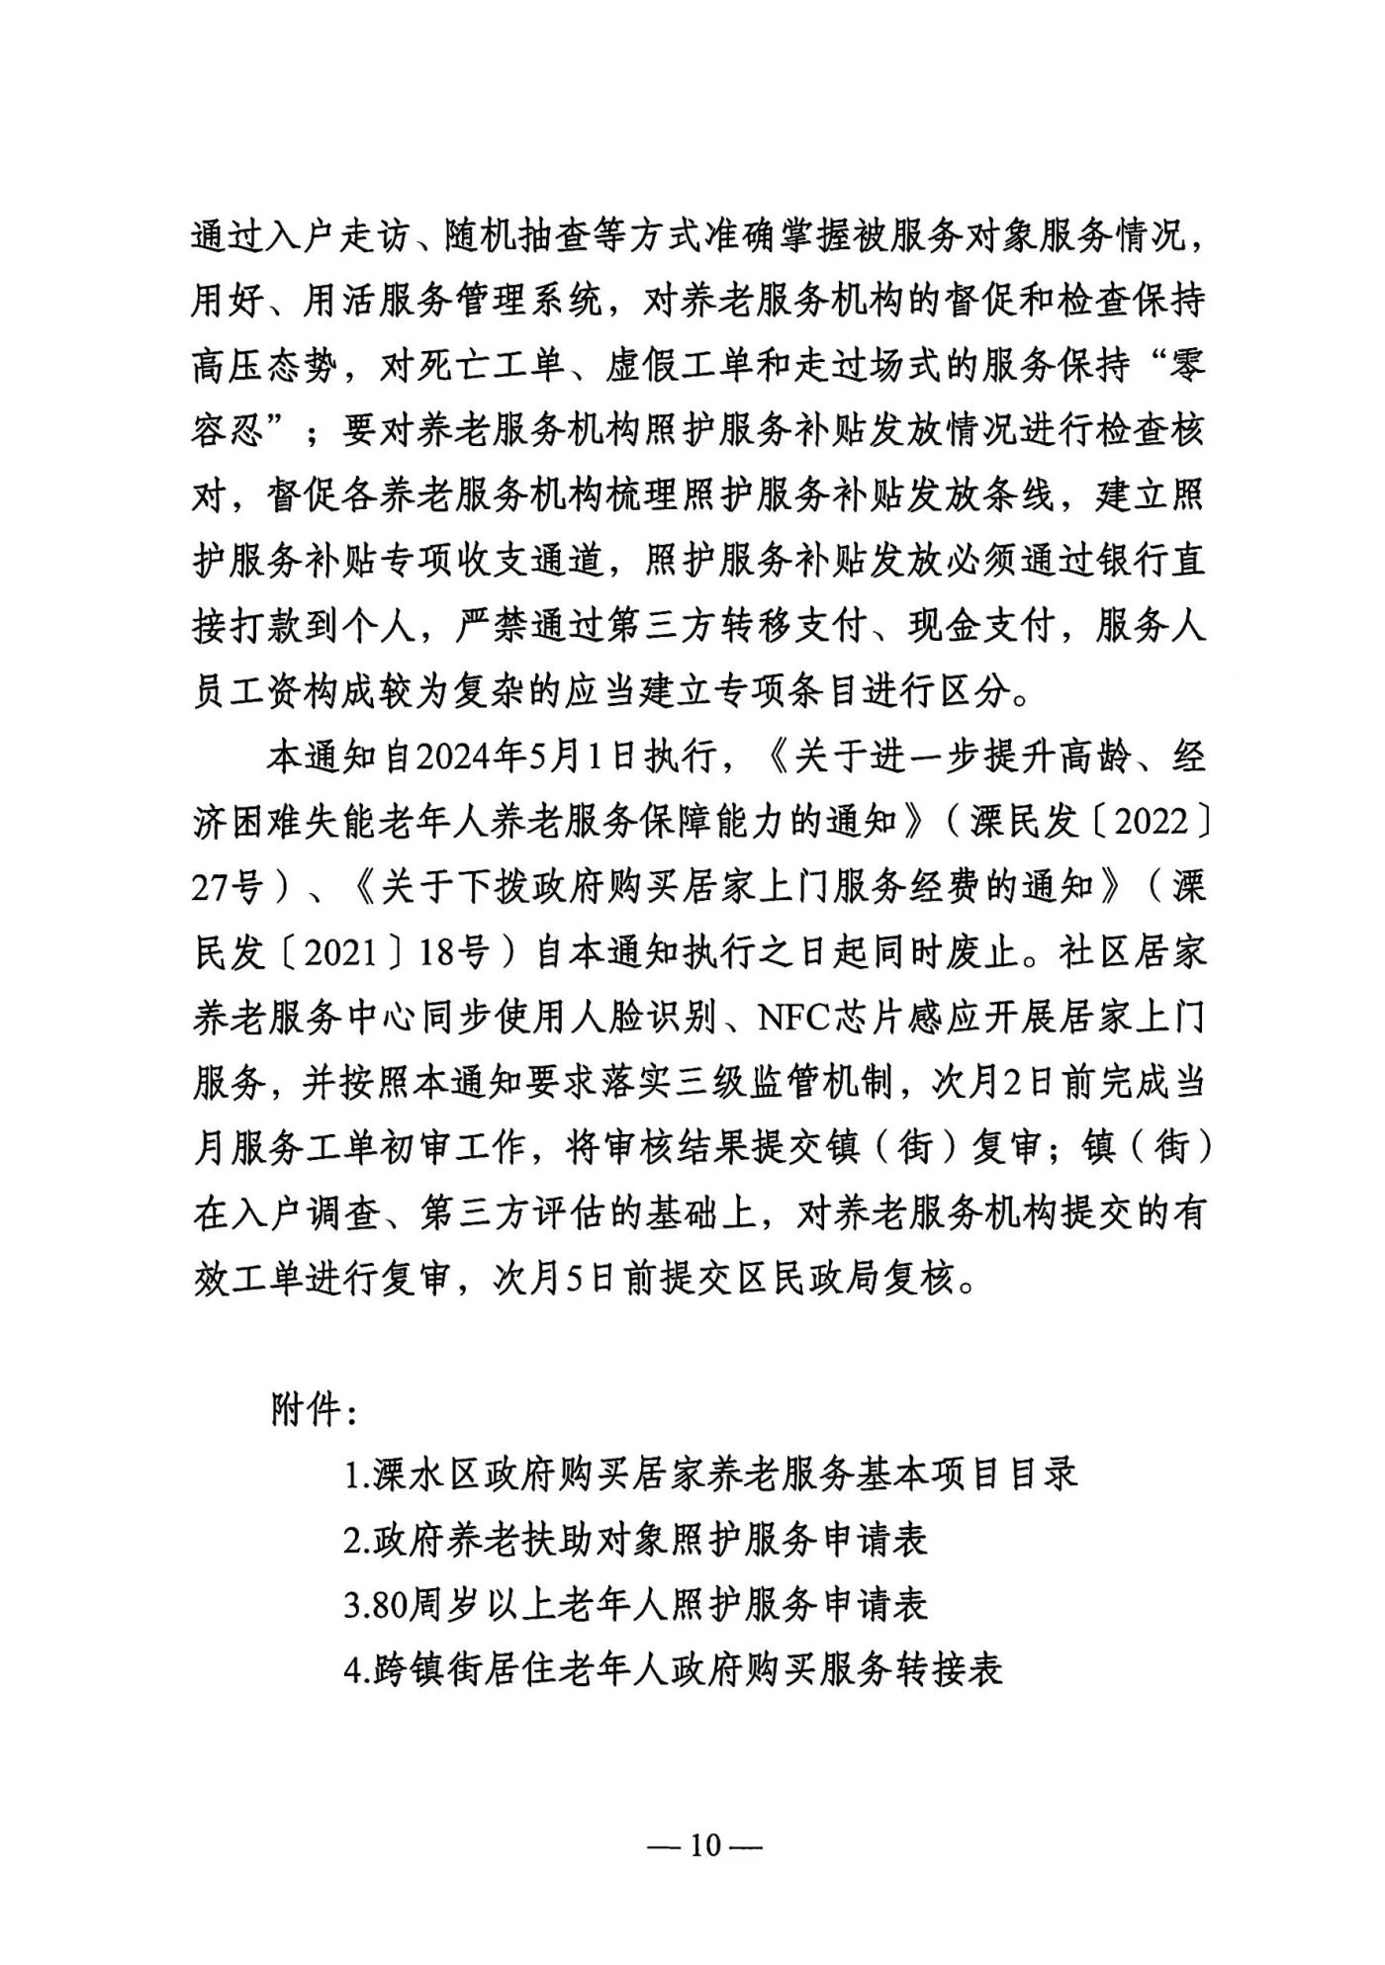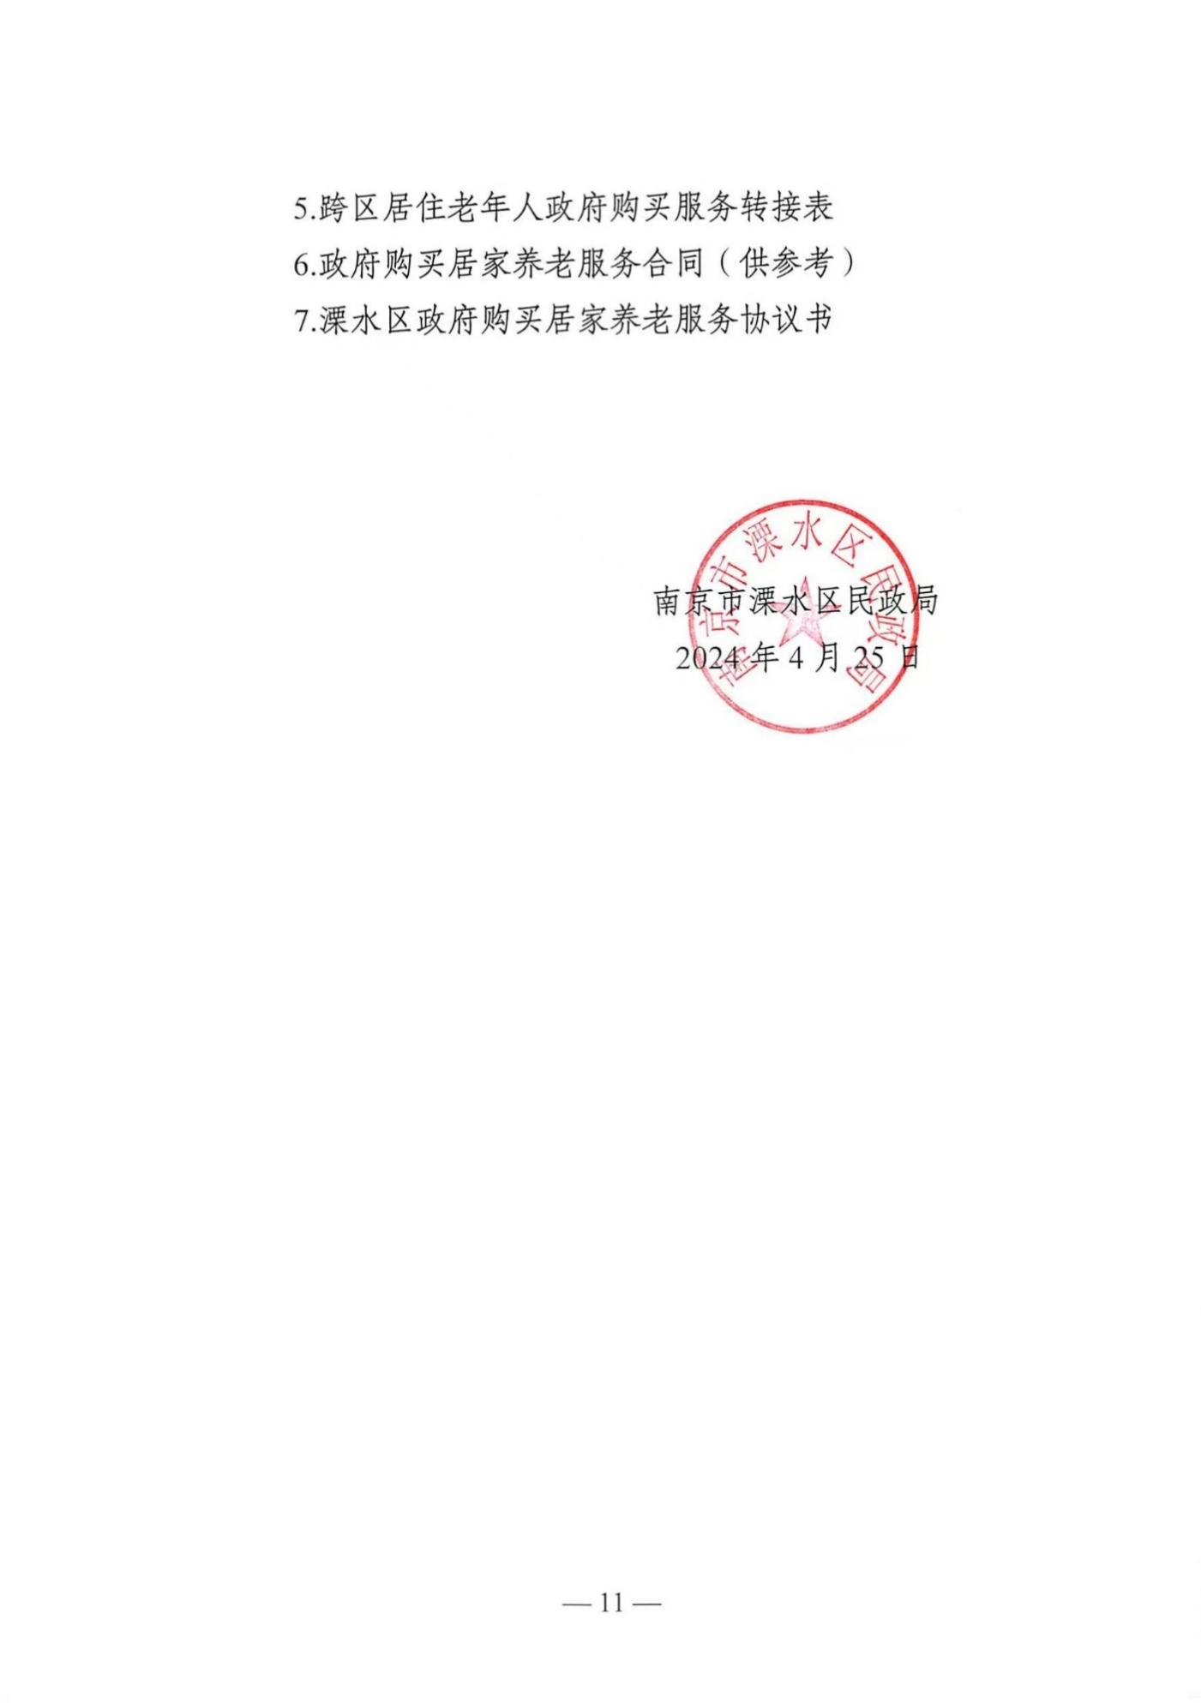
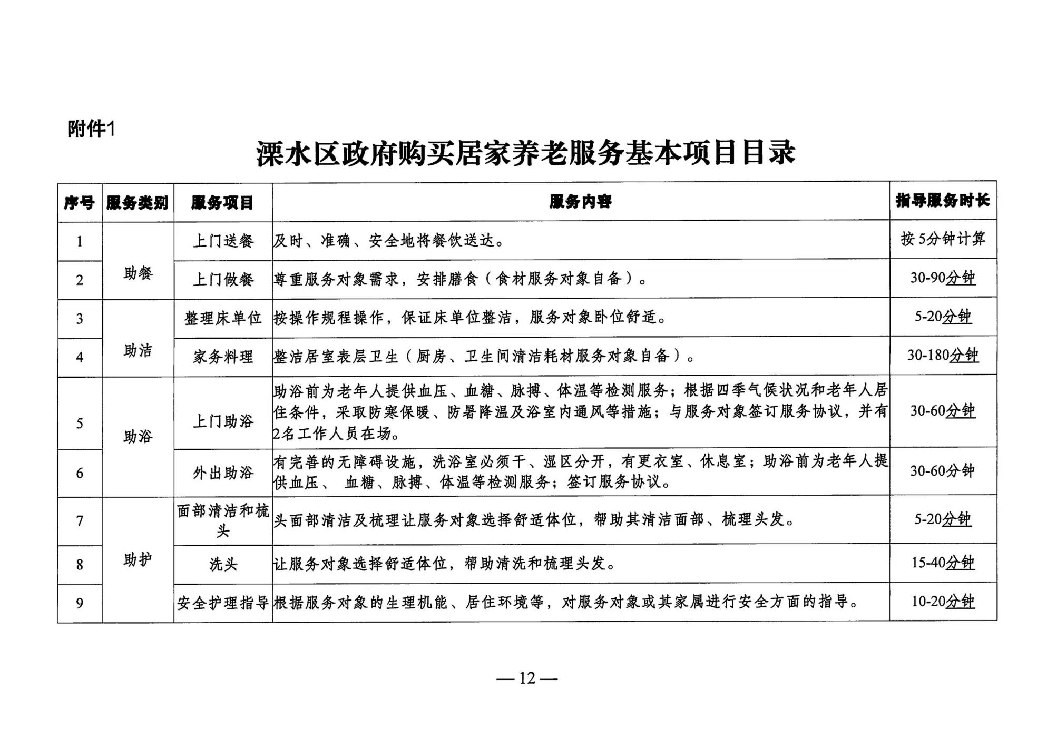
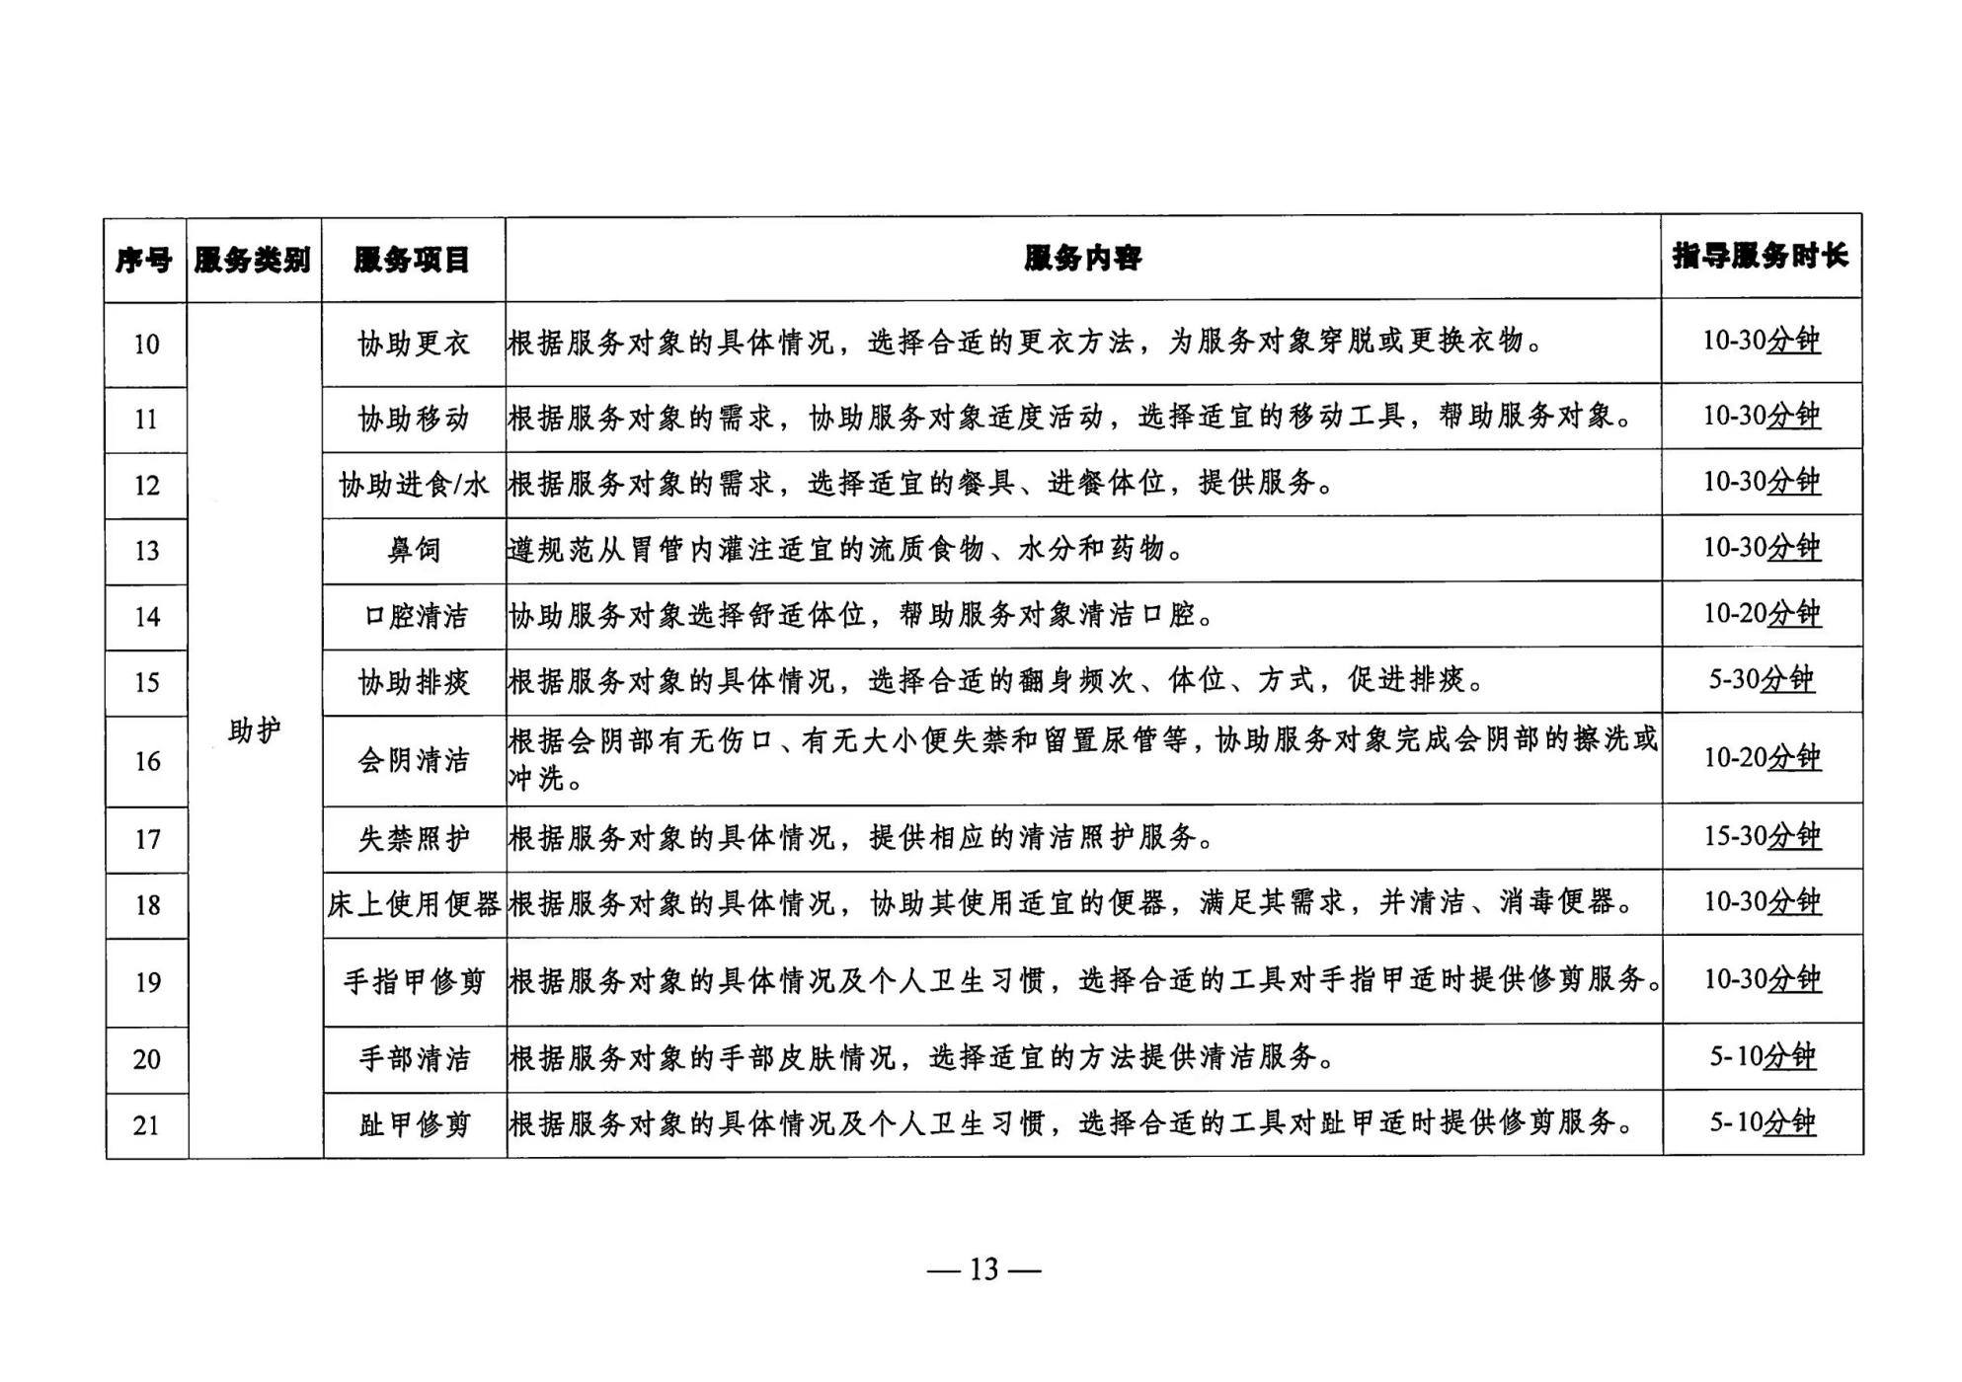
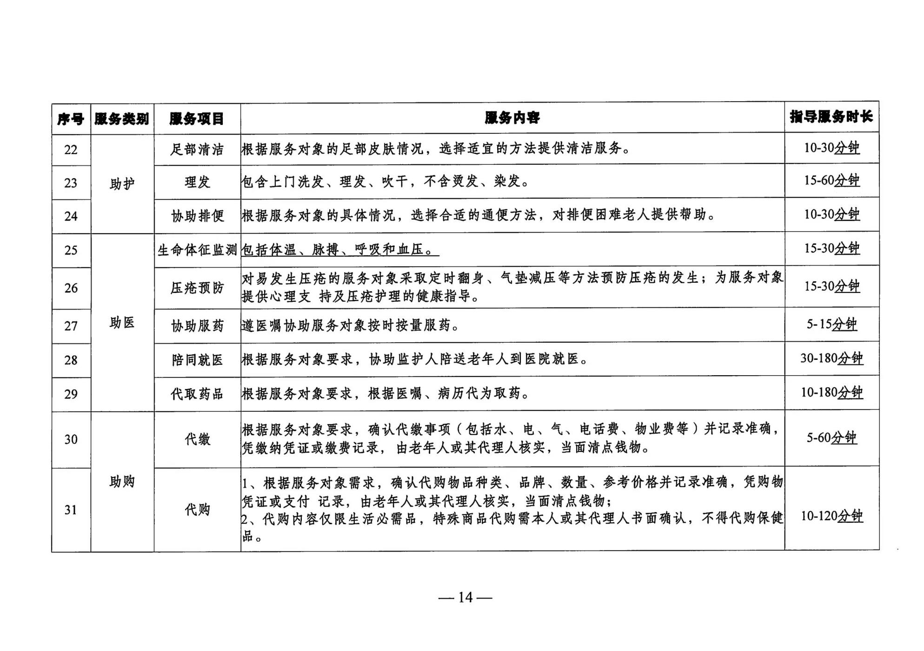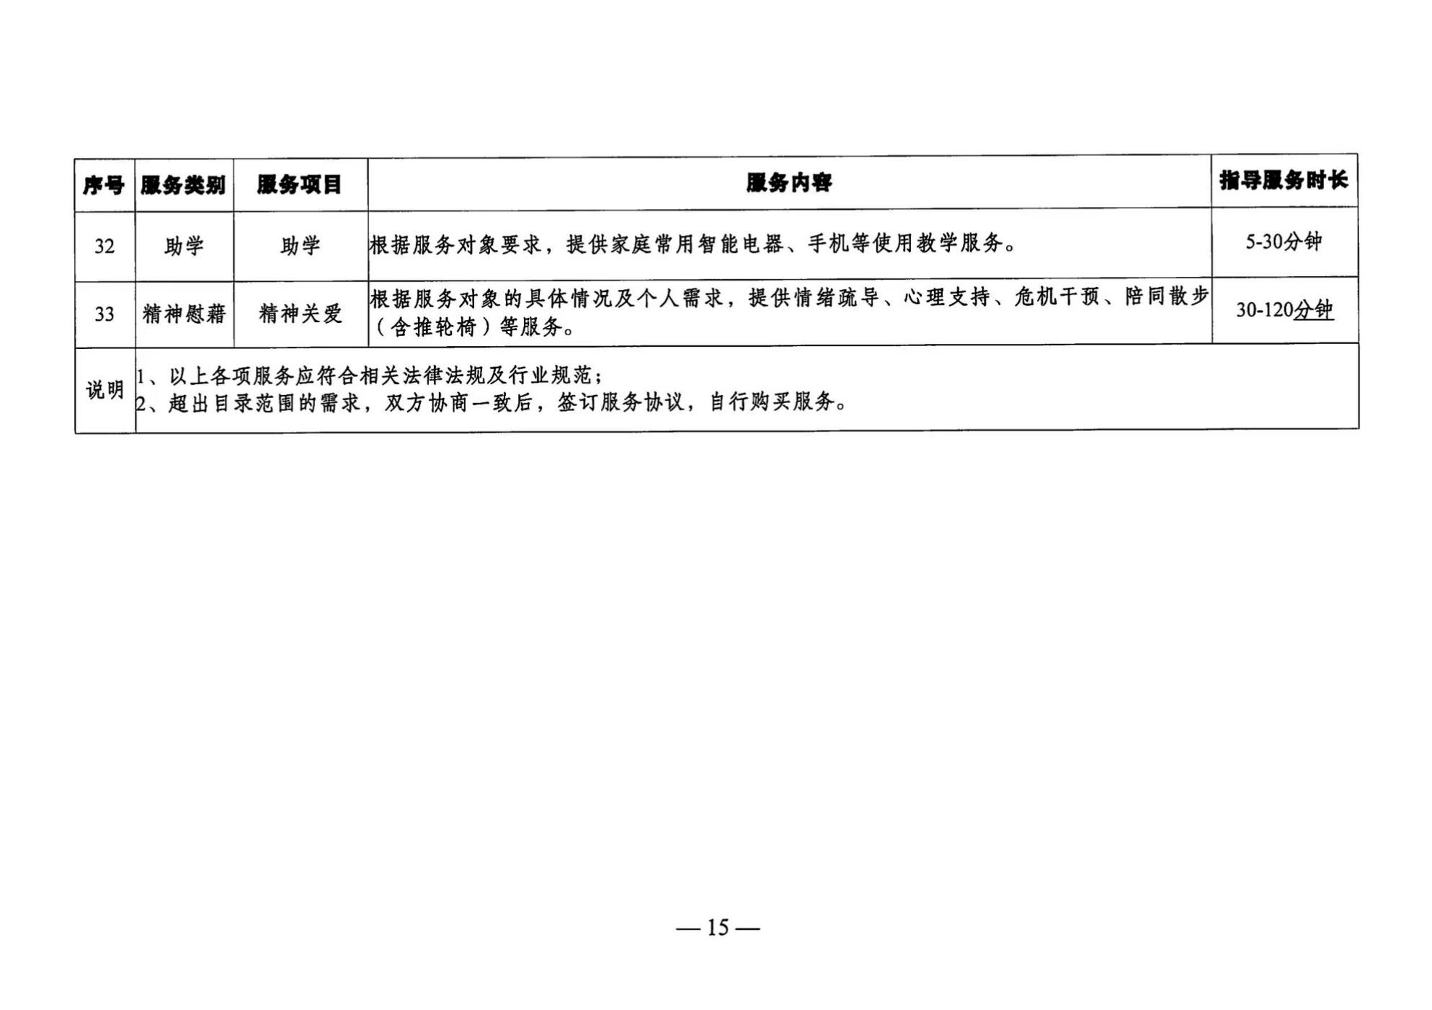
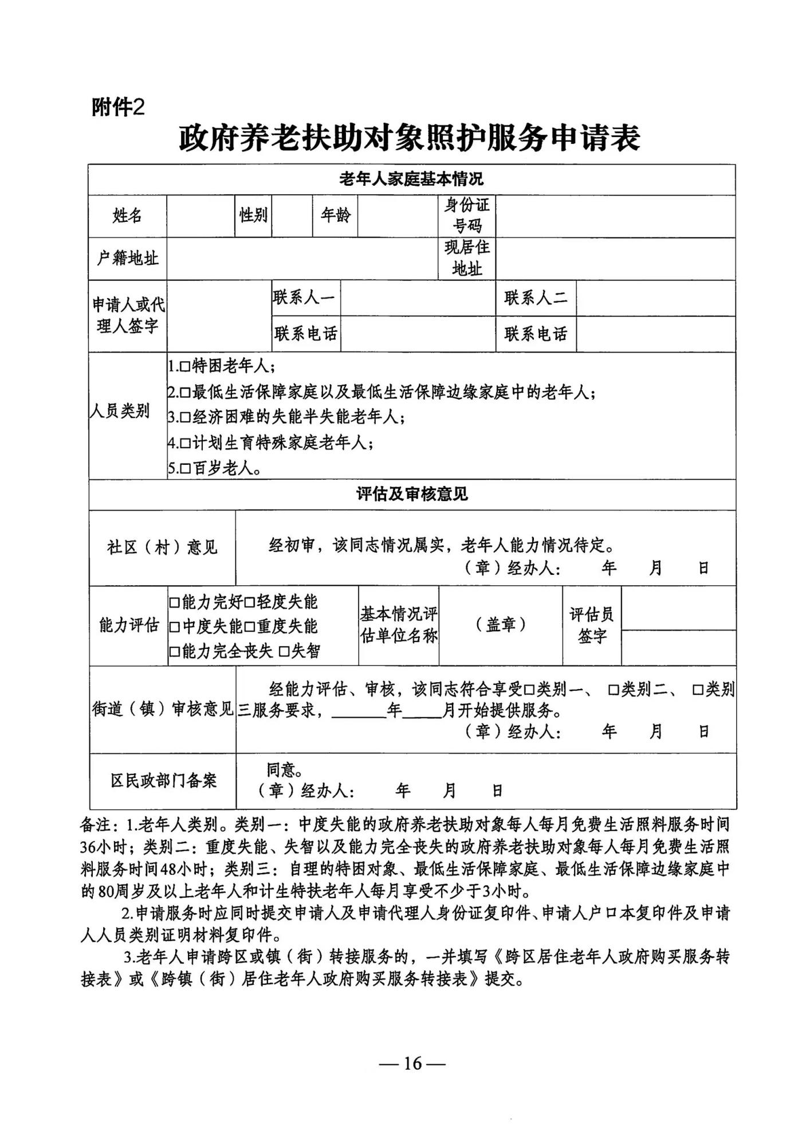 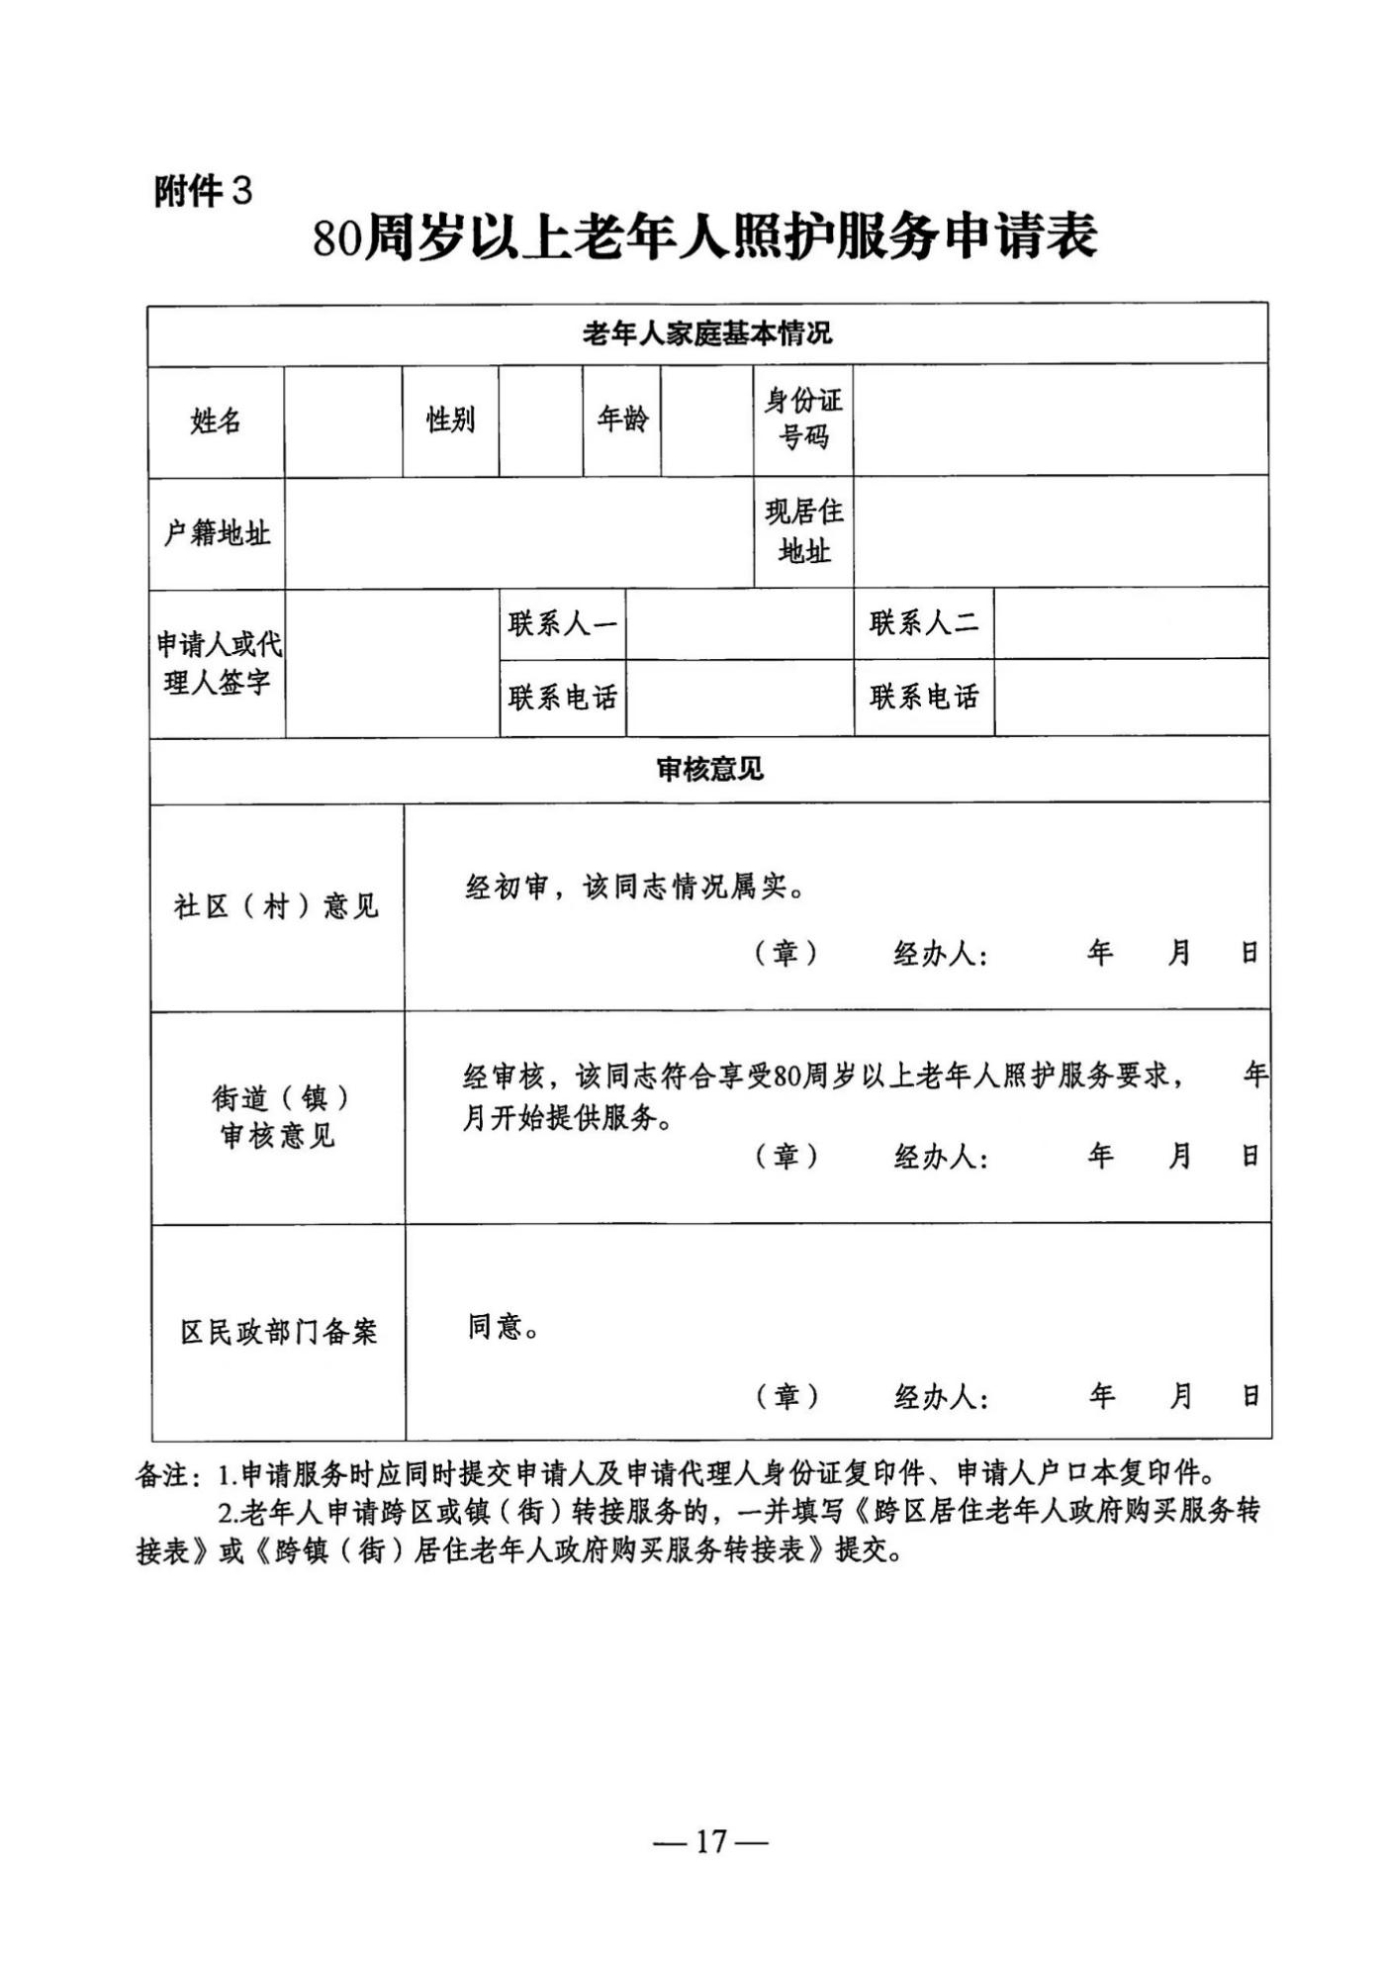 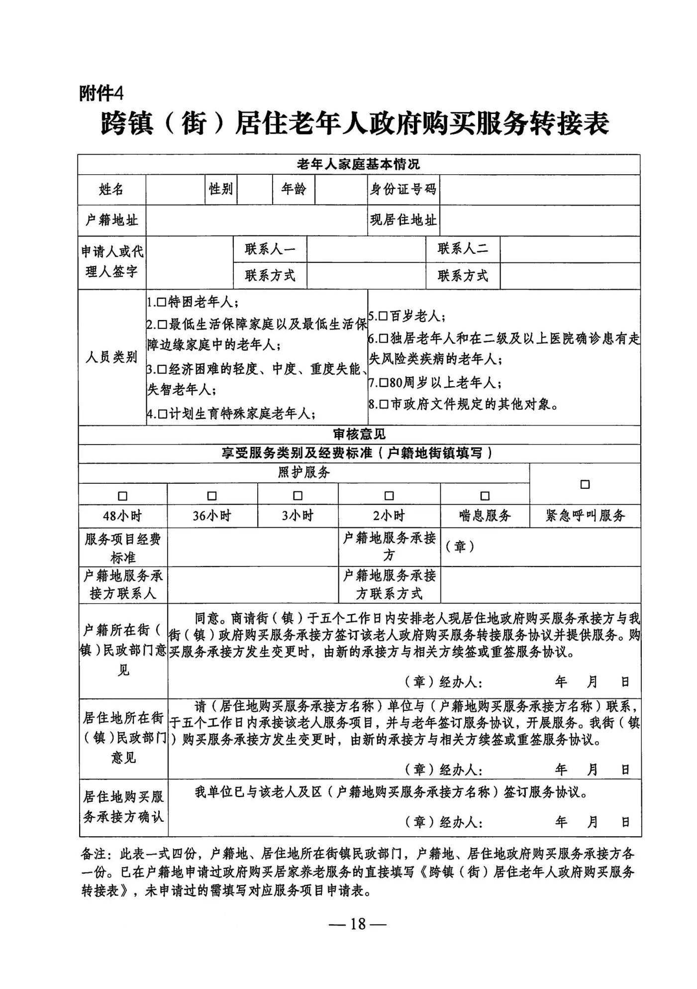 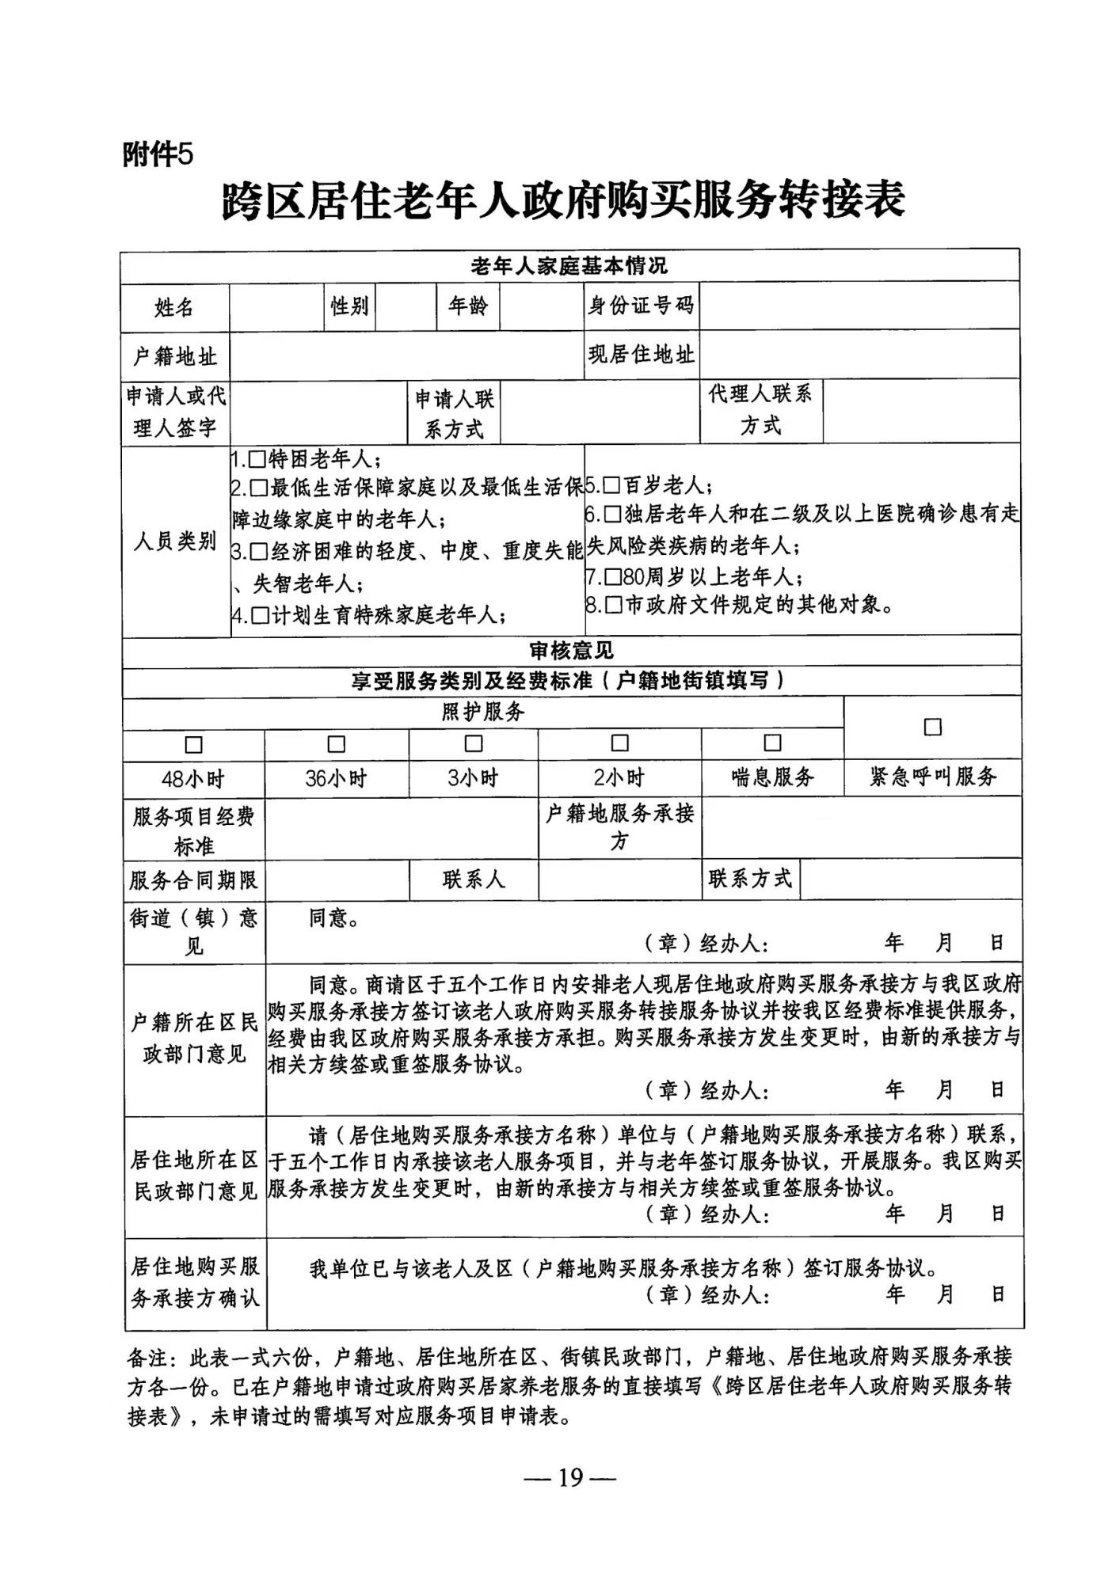 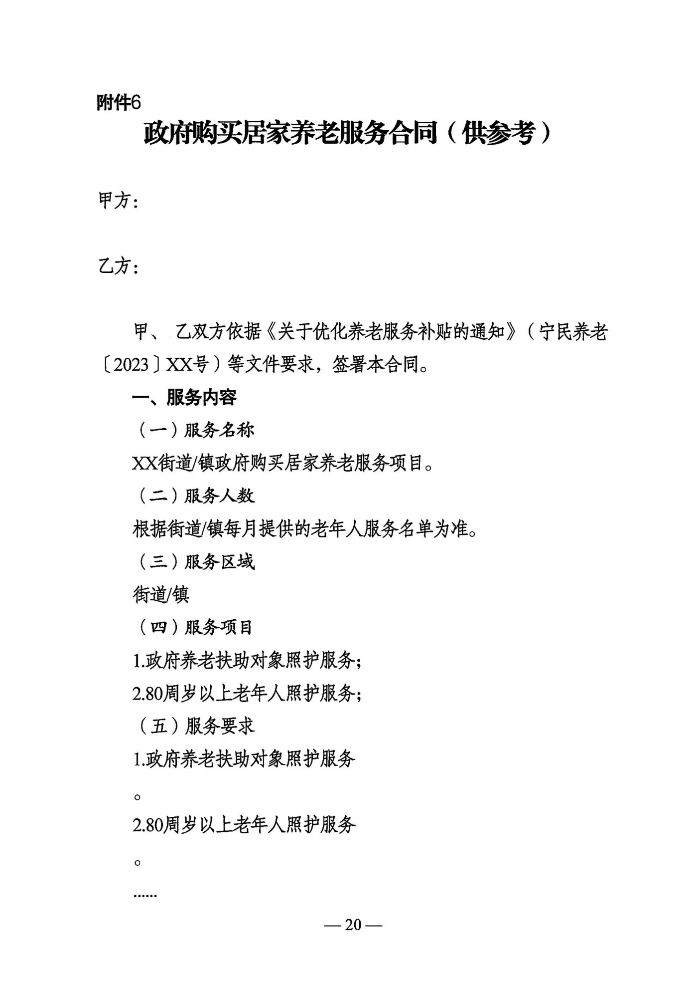 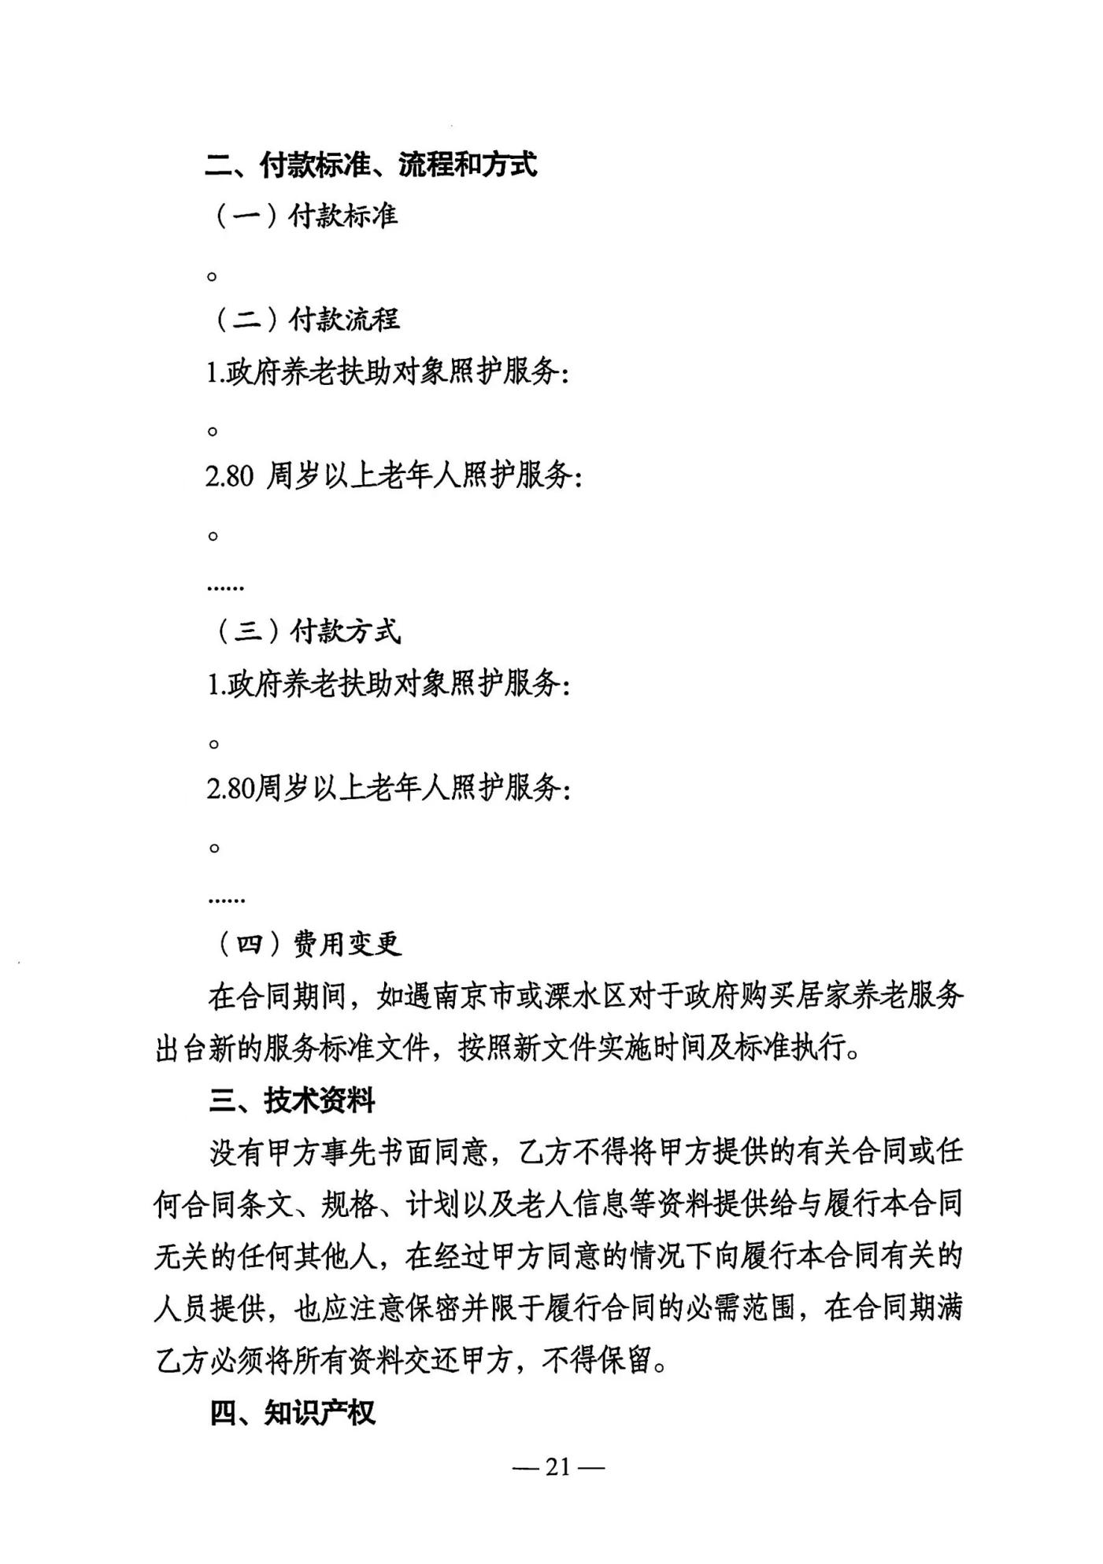 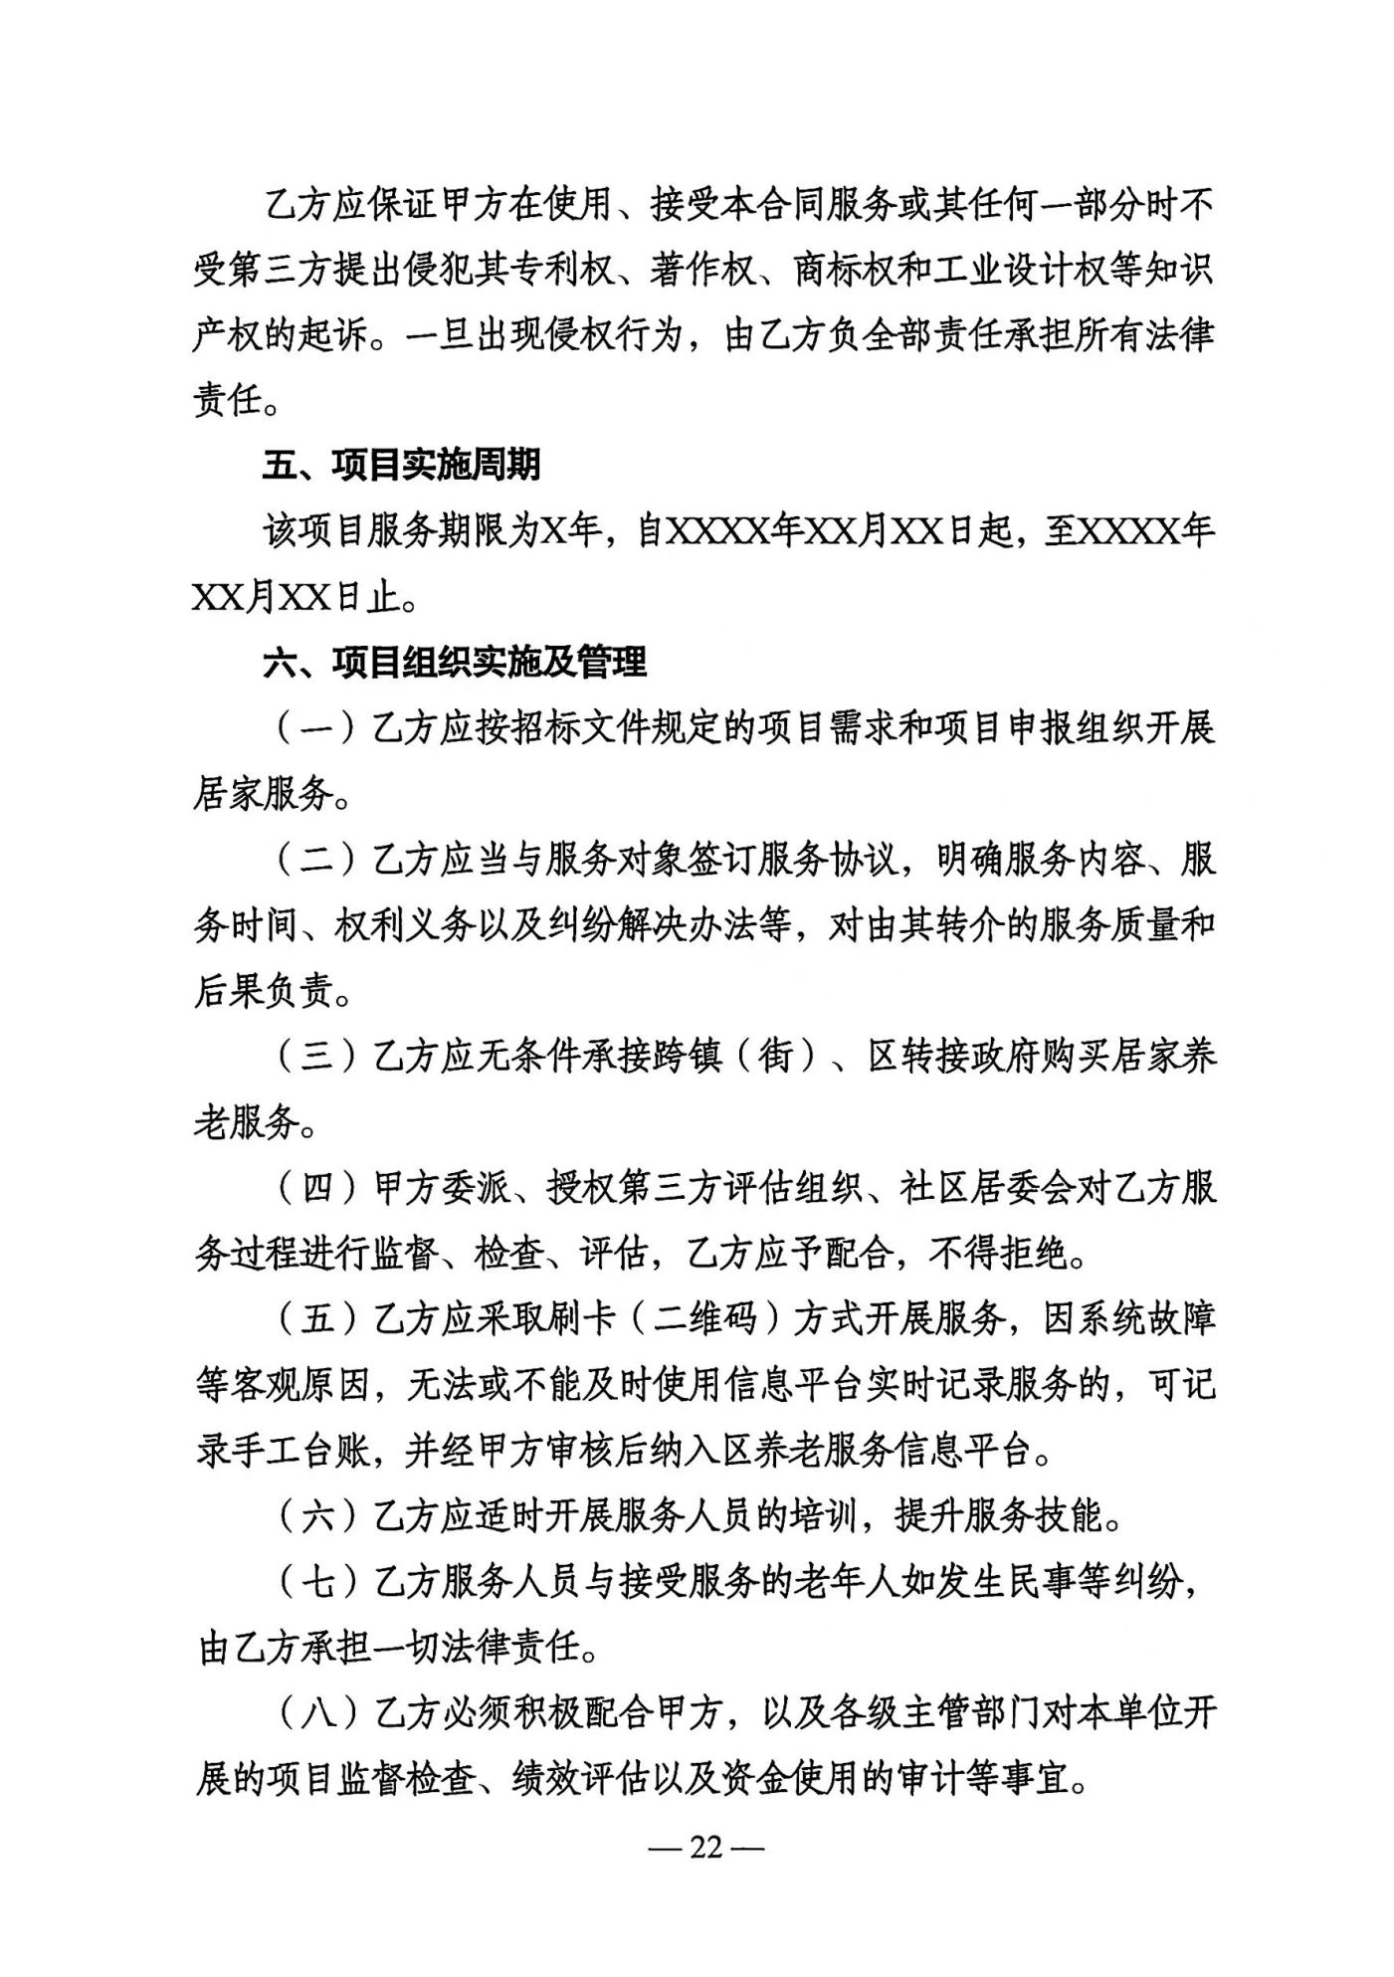 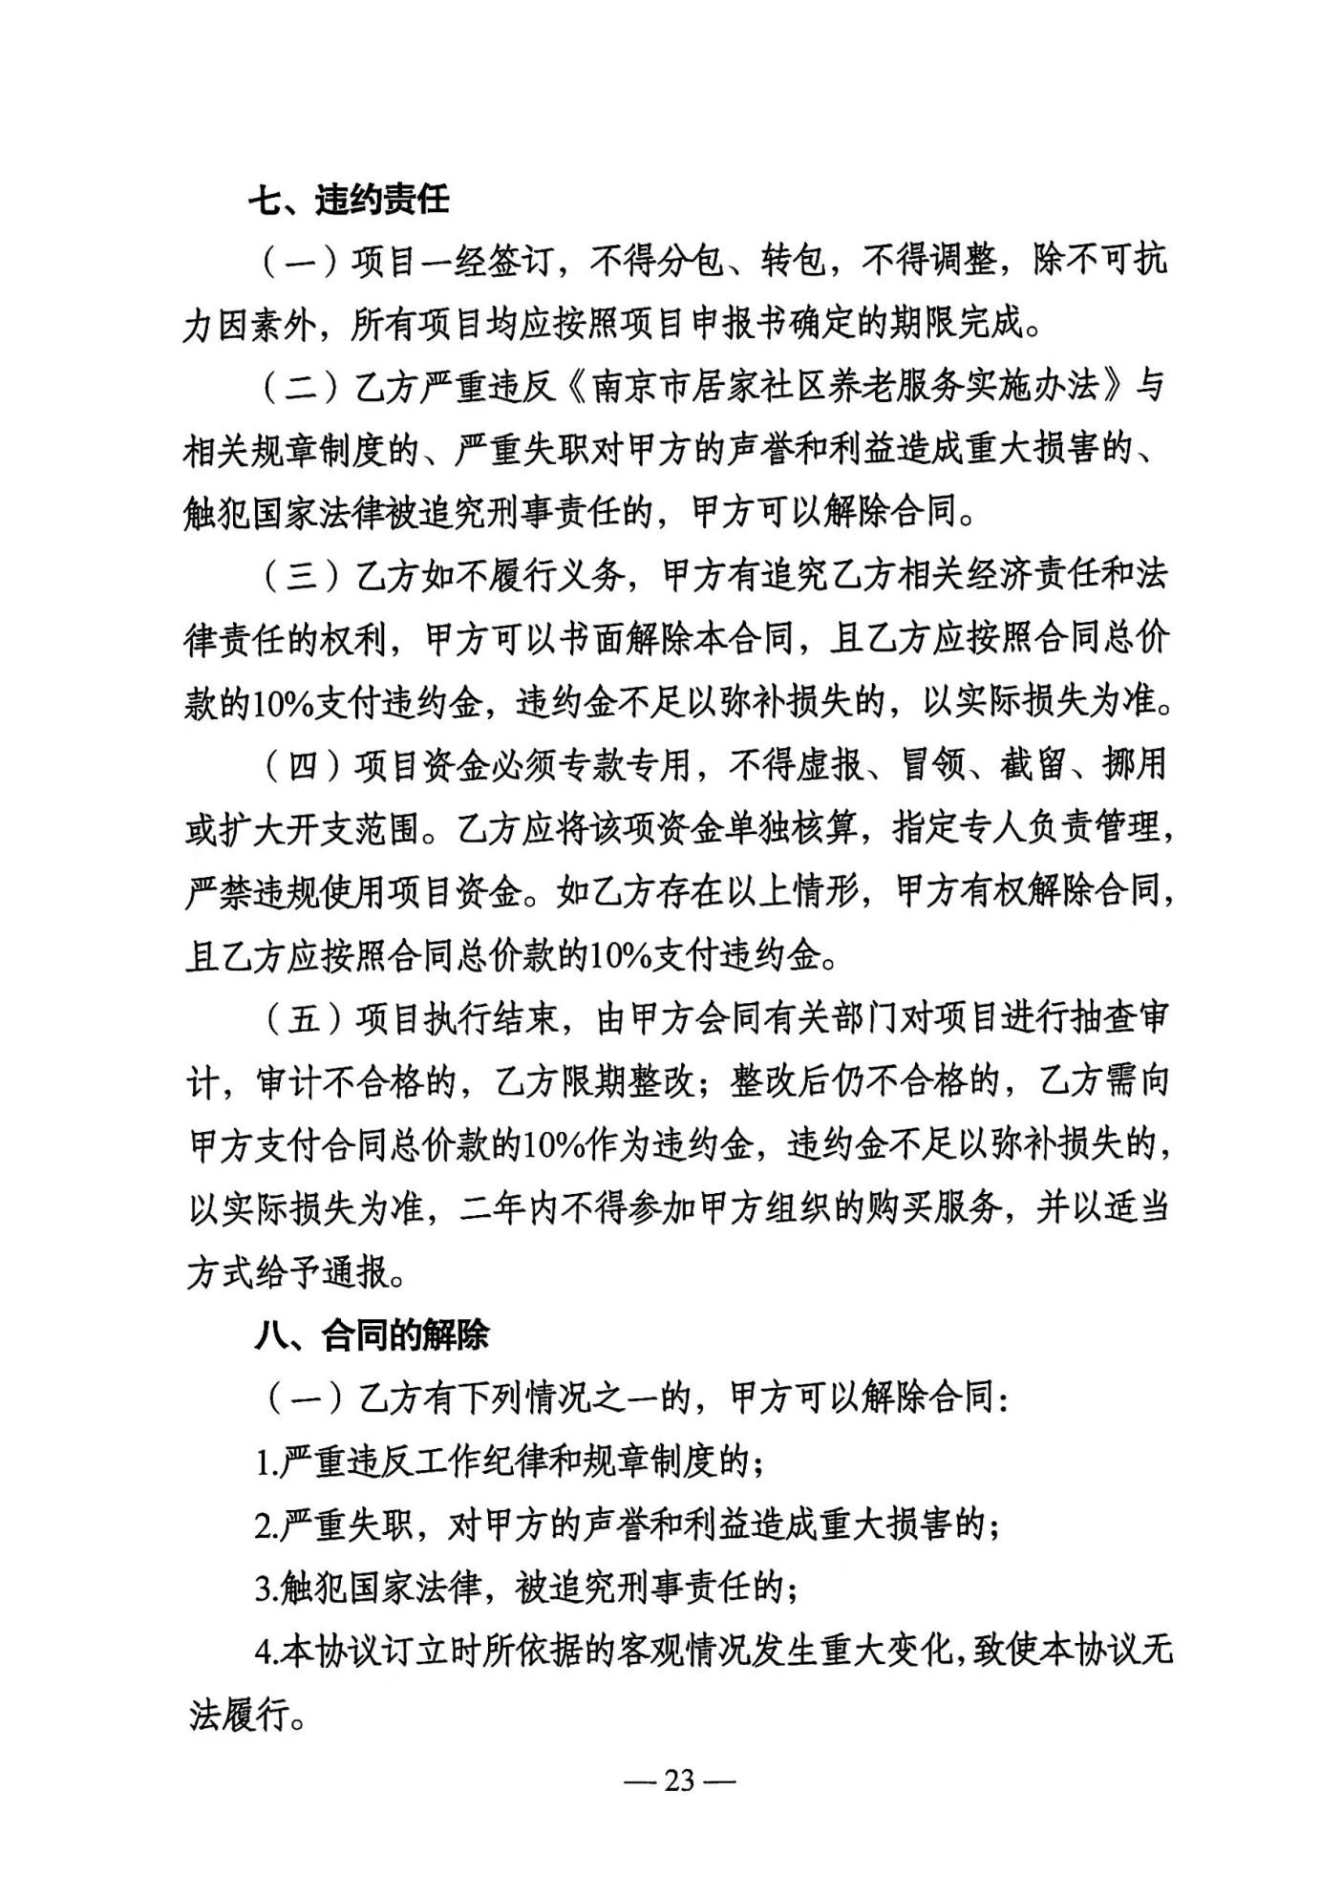 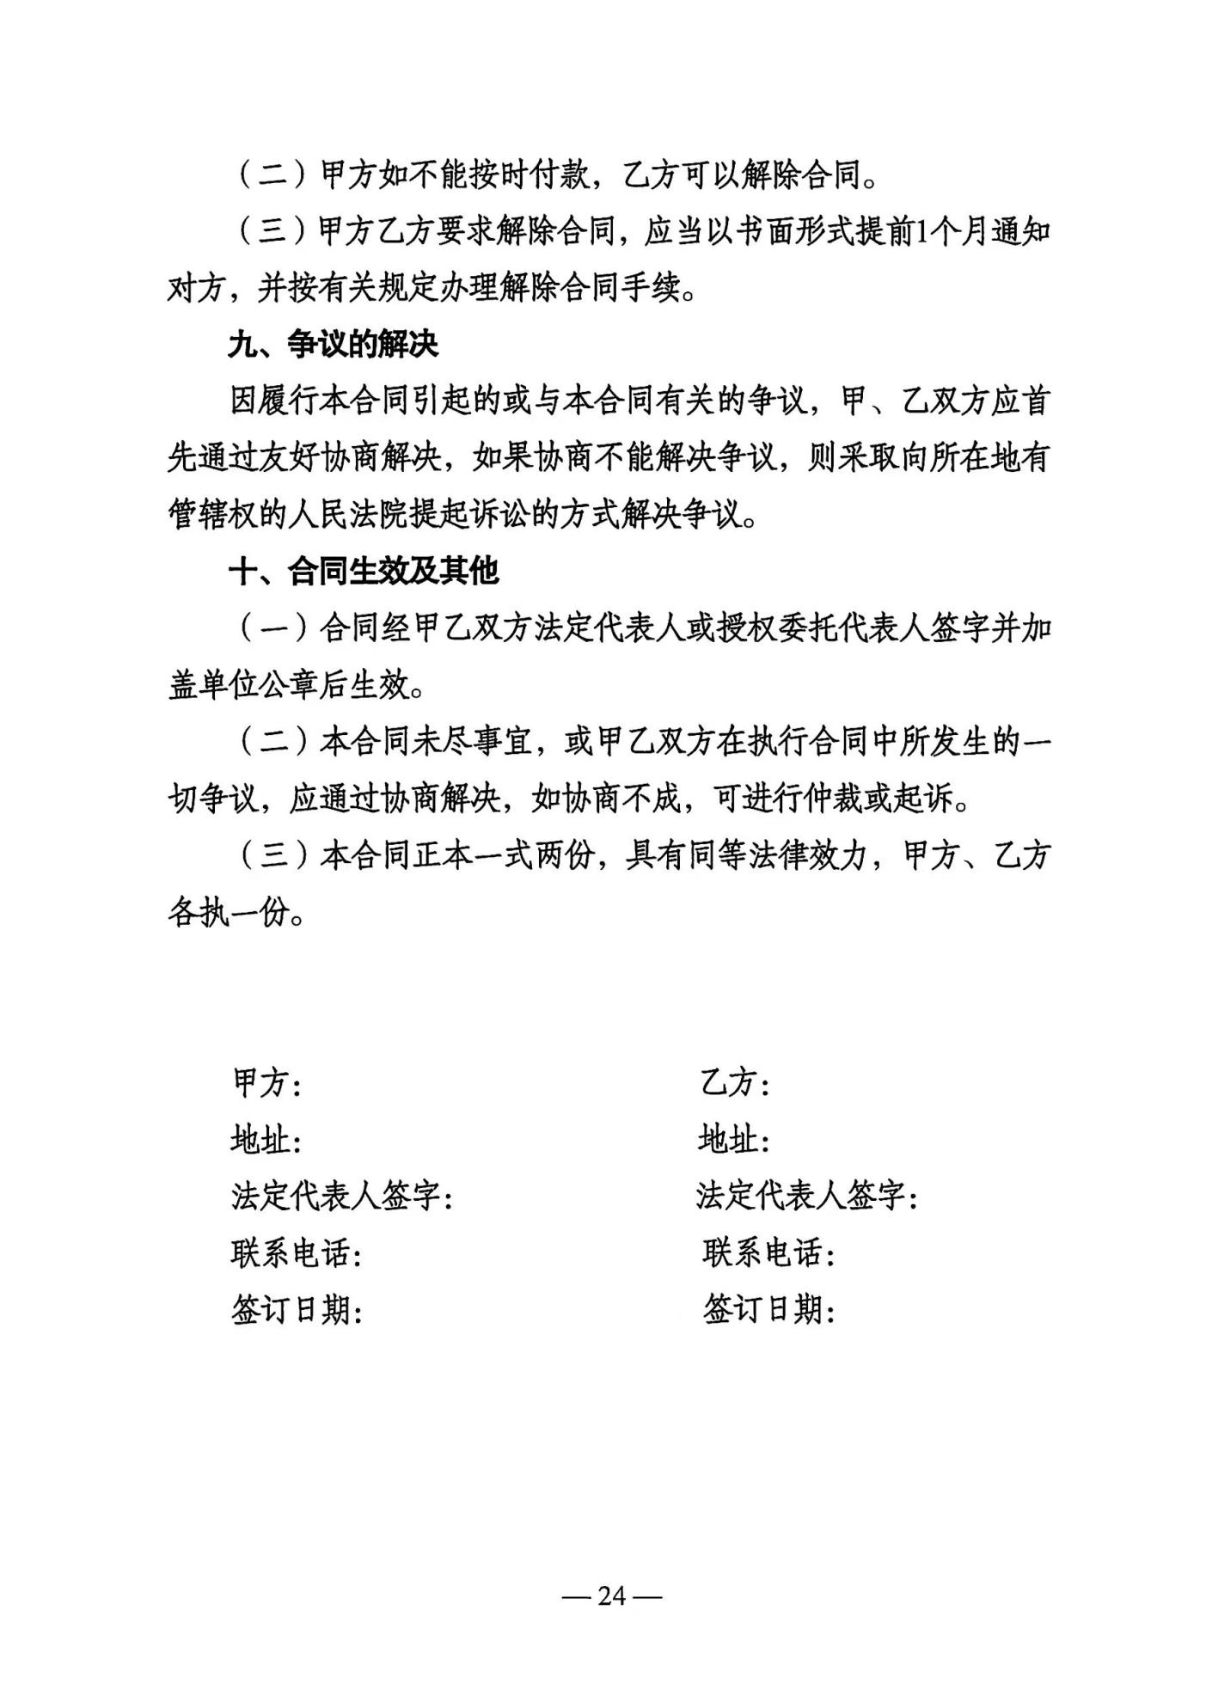 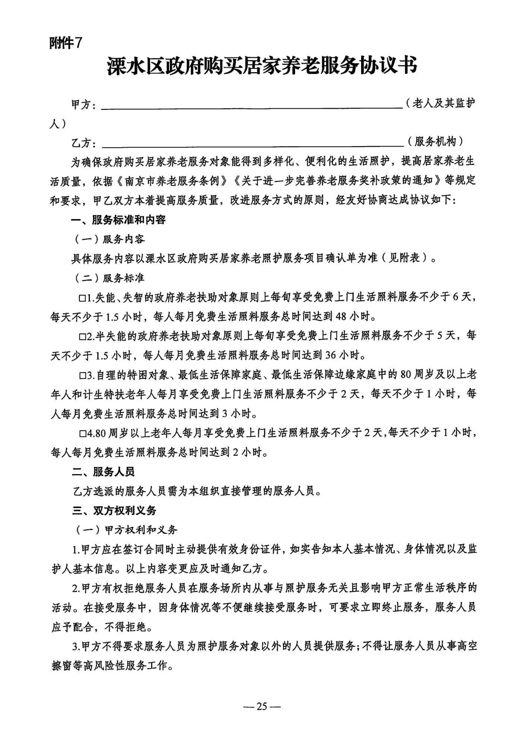 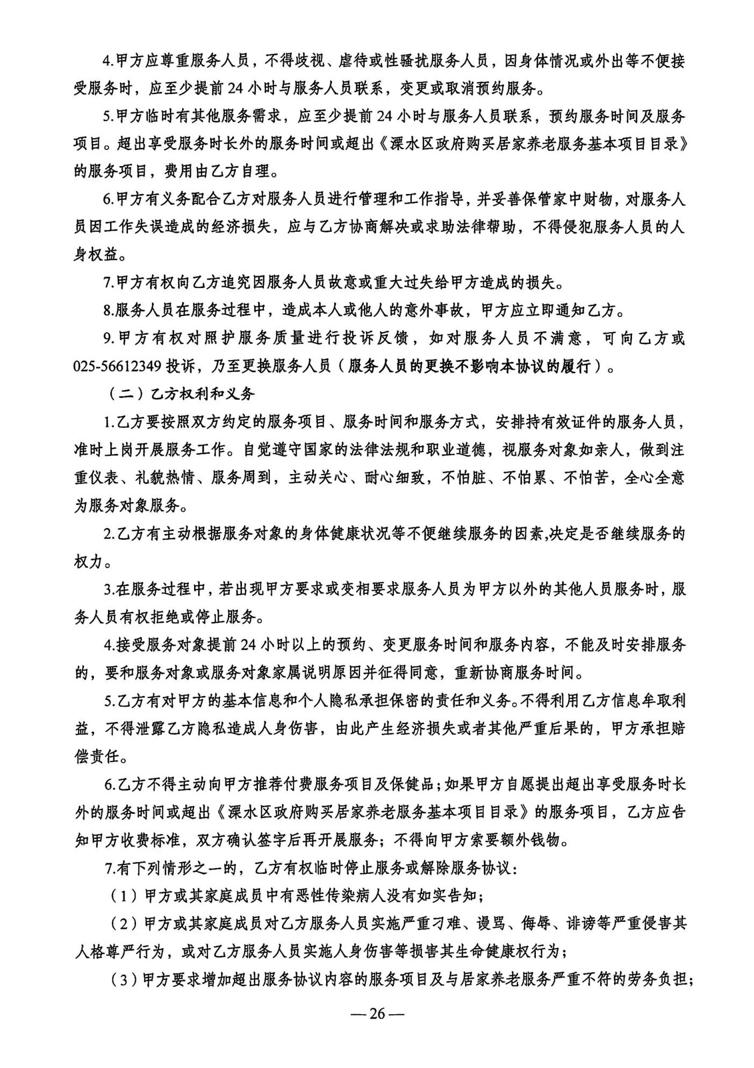 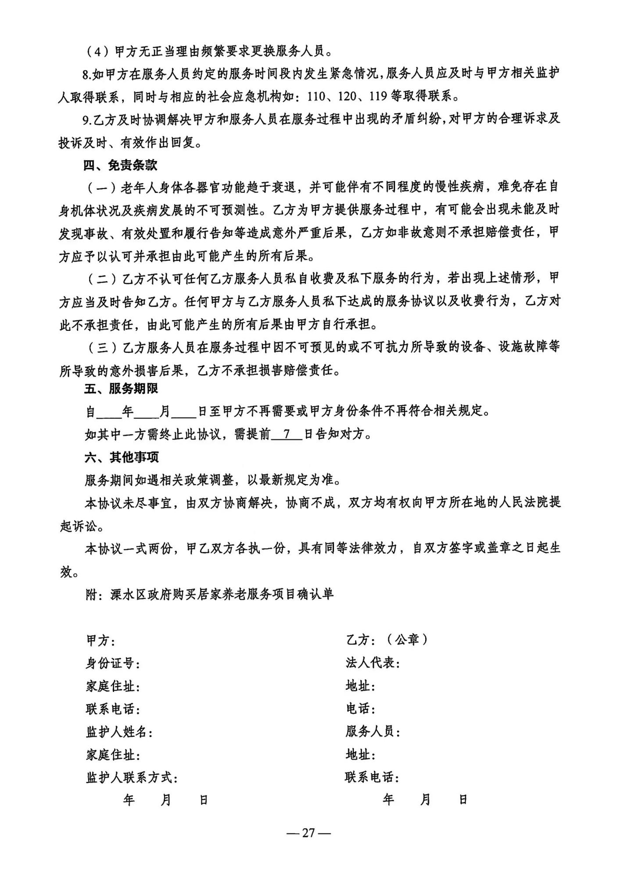 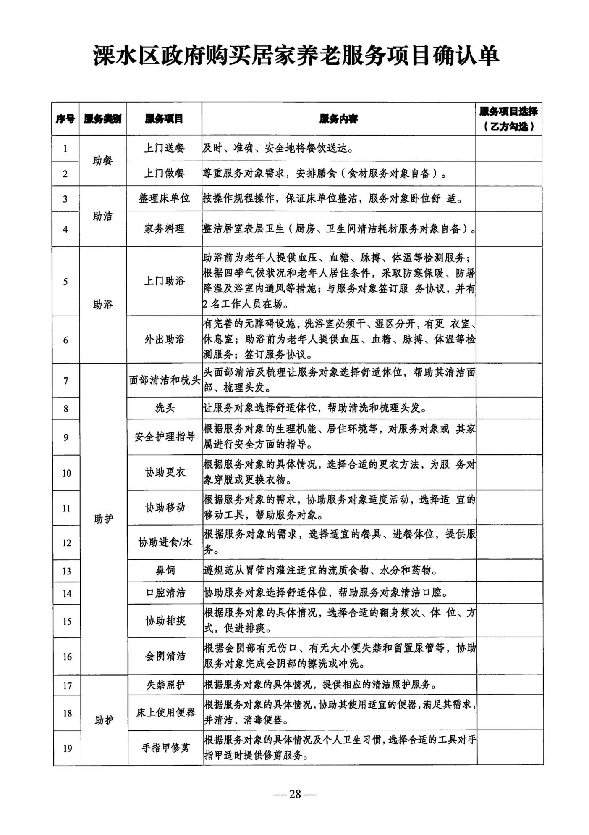 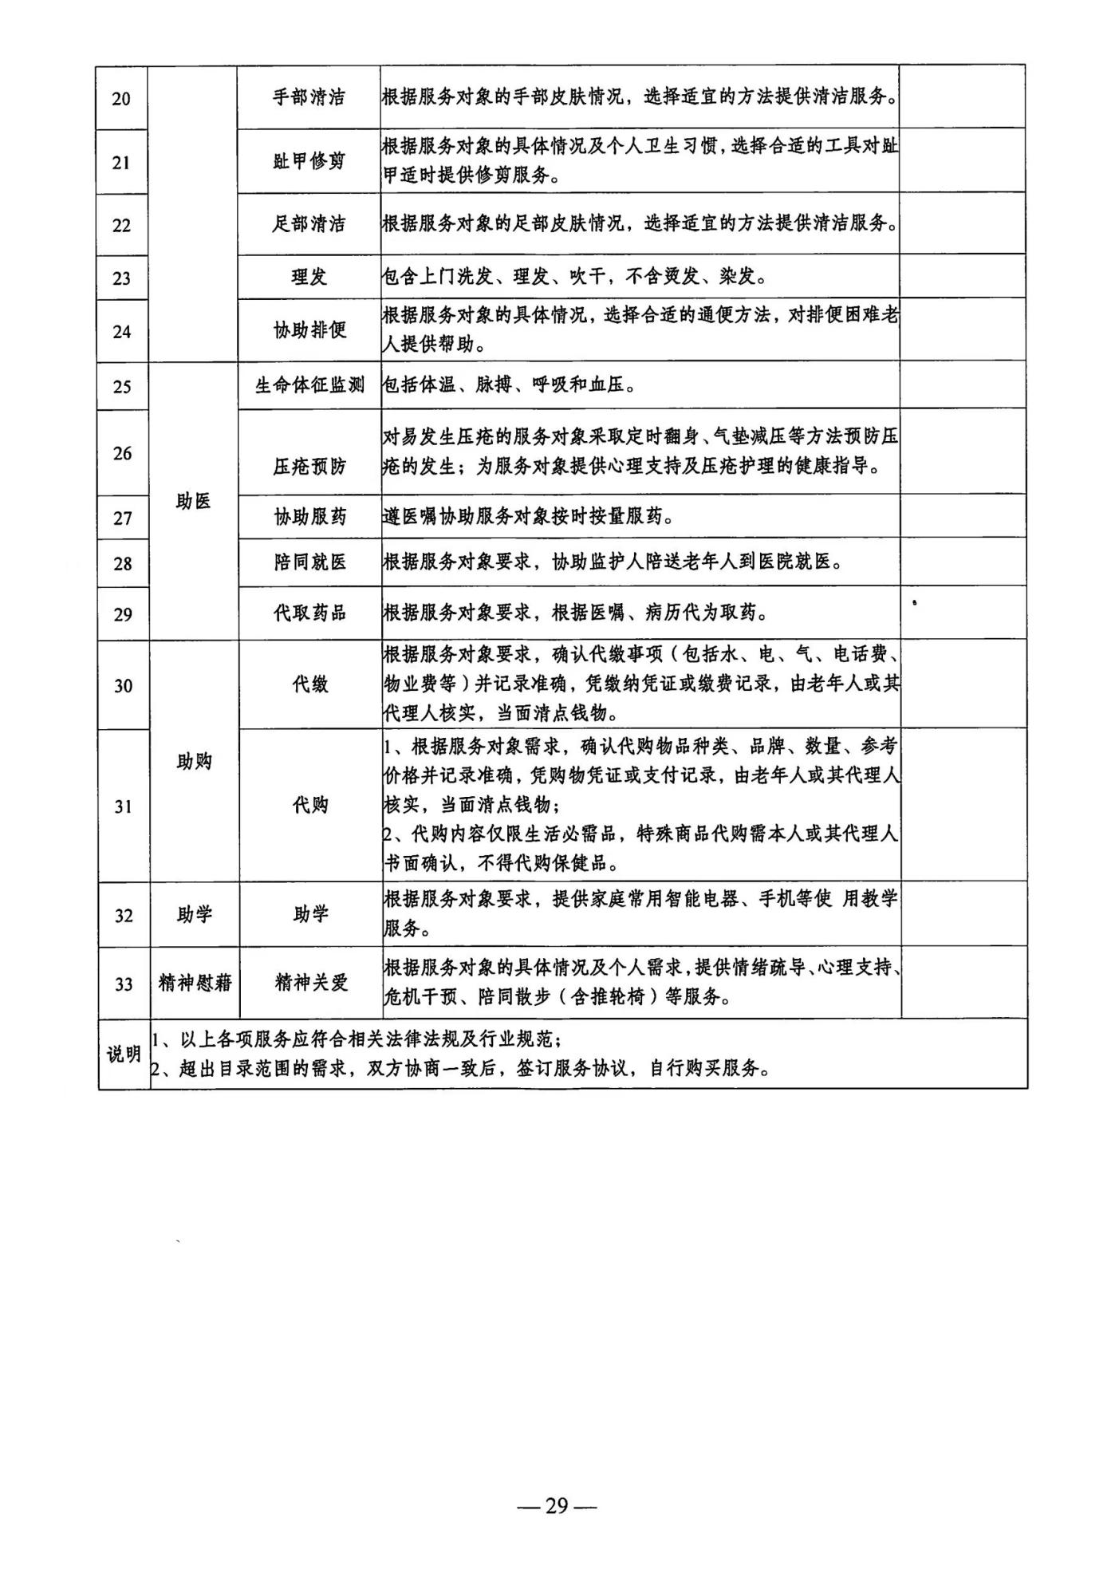第五章 合同条款及格式

南京市政府采购合同（供参考）

合同编号 ：
项目名称 ：
采购人 ：
供应商 ：
签订日期 ：

项目编号：
项目名称：
采购人：（以下简称甲方）南京市溧水区人民政府洪蓝街道办事处
住所地：
供应商：（以下简称乙方）
住所地：
根据《中华人民共和国政府采购法》、《中华人民共和国民法典》等法律法规的规定，甲乙双方按照招标结果签订本合同。
- 合同标的
乙方根据甲方需求提供下列服务：
序号 | 名称 | 数量 | 单位 | 总价（元）
1 | 洪蓝街道2024年居家养老和助残上门服务管理工作服务项目 | 1 | 项
分项报价表（格式自拟）。
- 合同总价款
1.本合同项下服务管理费按居家上门服务费（护理员人员工资）总数10%计收。
2.每月项目结束后，采购人组织验收供应商提供的服务，根据《南京市政府购买居家养老服务实施办法》规定，依照“溧水区智慧养老综合信息平台”系统，由街道、村社共同确认。按照南京市溧水区民政局文件《关于健全完善溧水区养老服务奖补政策的通知》（溧民发【2024】16号）及《关于进一步做好政府购买居家养老服务工作的通知》（溧民发【2024】14号）规定：采购人按照实际服务合格人数，以服务时长*固定单价与成交供应商进行每月结算服务费；管理费（以每年上门服务费的10%为基数）需经区民政局委托第三方在第二年审计确认后，待采购人收到主管预算单位拨付款项。付款前，成交供应商须提供等额发票，否则采购人有权拒绝付款。
3.根据溧民发【2024】14号文件规定：发现死亡工单的，按照每单1000元扣除服务机构当年服务管理费；发现虚假工单的，按照每单1000元扣除服务机构当年服务管理费；发现重复工单的，按照每单1000元扣除服务机构当年服务管理费。
4.合同履行期间，政府购买居家上门照护服务考核政策和服务单价标准等如遇政策性调整，按照省市区民政局的最新政策规范要求执行。
第三条 组成本合同的有关文件
下列关于南京市政府采购 （项目编号）的采购文件、响应文件或与本次采购活动方式相适应的文件及有关附件是本合同不可分割的组成部分，与本合同具有同等法律效力，这些文件包括但不限于：
（1）乙方提供的响应文件和报价表； （2）服务一览表；
（3）交付一览表； （4）技术规格响应表；
（5）乙方承诺； （6）服务承诺；
（7）成交通知书； （8）甲乙双方商定的其他文件等。
第四条 履行合同期限、地点
1.履行合同期限：
2.履行合同地点：
第五条 权利保证
乙方应保证向甲方提供的服务不受第三方提出侵犯其专利权、版权、商标权或其他权利的起诉。一旦出现侵权，乙方应承担全部责任。
第六条 质量保证
1.乙方提供的服务质量应当符合采购文件的约定，以及乙方的承诺。
2.除特别说明外，质量保证期为自验收合格后 ，在此期间，乙方提供免费服务。
3.乙方所提供的服务的技术规格应与招标文件规定的技术规格及所附的“技术条款偏离表”相一致；若技术性能无特殊说明，则按国家有关部门最新颁布的标准及规范为准。
第七条 交付和验收
1、乙方应当在合同签订后 天内完成服务事项。
2、验收标准：按行业通行标准和乙方投标文件的承诺（详见合同附件载明的标准，并不低于国家相关标准）。
3.甲方成立验收小组，按照采购合同的约定对乙方履约情况进行验收。验收时，按照采购合同的约定对每一项技术、服务、安全标准的履约情况进行确认。验收结束后，甲方出具验收书，列明各项标准的验收情况及项目总体评价，由验收双方共同签署。验收结果与采购合同约定的资金支付及履约保证金返还条件挂钩。
4.甲方可以邀请参加本项目的其他供应商或第三方专业机构及专家参与验收。
第八条 履约保证金
1、履约保证金采用以下第（2）种方式缴纳。
（1）乙方在签订本合同时，向采购人缴纳合同金额的10%作为履约保证金。
（2）无
2、履约保证金的有效期为该项目免费维护期满时止。
3、如乙方未能履行合同规定的义务，甲方有权从履约保证金中取得补偿。
4、履约保证金扣除甲方应得的补偿后的余额在有效期满后七工作日内无息退还给乙方。
第九条 合同款支付
1.本合同项下所有款项均以人民币（包括数字人民币）支付。
2.本合同项下的采购资金由甲方自行支付，甲方需凭乙方开具发票支付款项。
3. 每月项目结束后，采购人组织验收供应商提供的服务，根据《南京市政府购买居家养老服务实施办法》规定，依照“溧水区智慧养老综合信息平台”系统，由街道、村社共同确认。按照南京市溧水区民政局文件《关于健全完善溧水区养老服务奖补政策的通知》（溧民发【2024】16号）及《关于进一步做好政府购买居家养老服务工作的通知》（溧民发【2024】14号）规定：采购人按照实际服务合格人数，以服务时长*固定单价与成交供应商进行每月结算服务费；管理费（以每年上门服务费的10%为基数）需经民政局委托第三方在第二年审计确认后，待采购人收到主管预算单位拨付款项。付款前，成交供应商须提供等额发票，否则采购人有权拒绝付款。
4.根据溧民发【2024】14号文件规定：发现死亡工单的，按照每单1000元扣除服务机构当年服务管理费；发现虚假工单的，按照每单1000元扣除服务机构当年服务管理费；发现重复工单的，按照每单1000元扣除服务机构当年服务管理费。
5.合同履行期间，政府购买居家上门照护服务考核政策和服务单价标准等如遇政策性调整，按照省市区民政局的最新政策规范要求执行。
第十条 违约责任
１．甲方无正当理由拒收服务、拒付服务款的，由甲方向乙方偿付合同总价的5%违约金。
２．甲方未按合同规定的期限向乙方支付货款的，每逾期1天甲方向乙方偿付欠款总额的5‰滞纳金，但累计滞纳金总额不超过欠款总额的5% 。
３、如乙方不能交付服务、完成安装调试的，甲方有权扣留全部履约保证金；同时乙方应向甲方支付合同总价5%的违约金。
４、乙方逾期交付的，每逾期1天，乙方向甲方偿付合同总额的5‰的滞纳金。如乙方逾期交付达10天，甲方有权解除合同，解除合同的通知自到达乙方时生效。
５、乙方所交付的服务不符合合同规定的，甲方有权拒收。甲方拒收的，乙方应向甲方支付合同总款5%的违约金。甲方未拒收的，交易中心发现后将向有关部门反映，并责成乙方按照采购结果提供服务，同时视情给予不退还部分或全部履约保证金处理。
６、在乙方承诺的或国家规定的质量保证期内（取两者中最长的期限），如经乙方两次整改仍不能达到合同约定的质量标准，乙方应退回全部合同价款，并按第3款处理，同时，乙方还须赔偿甲方因此遭受的损失。
7、乙方未按本合同的规定和“服务承诺”提供伴随服务/售后服务的，应按合同总价款的5 %向甲方承担违约责任。
8、乙方在承担上述4-7款一项或多项违约责任后，仍应继续履行合同规定的义务（甲方解除合同的除外）。甲方未能及时追究乙方的任何一项违约责任并不表明甲方放弃追究乙方该项或其他违约责任。
9、乙方投标属虚假承诺，或经权威部门监测提供的服务不能满足招标文件要求，或是由于乙方的过错造成合同无法继续履行的，乙方履约保证金不予退还外，还应向甲方支付不少于合同总价30%赔偿金。
第十一条 合同的变更和终止
1.除《政府采购法》第50条第二款规定的情形外，本合同一经签订，甲乙双方不得擅自变更、中止或终止合同。
2.除发生法律规定的不能预见、不能避免并不能克服的客观情况外，甲乙双方不得放弃或拒绝履行合同。乙方放弃或拒绝履行合同，保证金不予退还。
第十二条 合同的转让
乙方不得擅自部分或全部转让其应履行的合同义务。
第十三条 争议的解决
1、因服务的质量问题发生争议的，应当邀请国家认可的质量检测机构对服务质量进行鉴定。符合标准的，鉴定费由甲方承担；不符合质量标准的，鉴定费由乙方承担。
2、因履行本合同引起的或与本合同有关的争议，甲、乙双方应首先通过友好协商解决，如果协商不能解决争议，则采取以下第（1）种方式解决争议：
（1）向甲方所在地有管辖权的人民法院提起诉讼；
（2）向南京仲裁委员会按其仲裁规则申请仲裁。
如没有约定，默认采取第2种方式解决争议。
3、在仲裁期间，本合同应继续履行。
第十四条 诚实信用
乙方应诚实信用，严格按照招标（采购）文件要求和投标（响应）承诺履行合同，不向甲方进行商业贿赂或者提供不正当利益。
第十五条 合同生效及其他
1. 本合同自签订之日起生效。
2. 本合同一式四份，甲乙双方各执两份。
3. 本合同应按照中华人民共和国的现行法律进行解释。
甲方（采购人）：（盖章） | 乙方（供应商）：（盖章）
代表人： | 代表人：
电 话： | 电 话：
开户银行： | 开户银行：
帐 号： | 帐 号：

第六章 投标文件格式

投 标 文 件

项 目 名 称：
项 目 编 号：
投标人名称 ：（加盖CA电子公章）
日 期 ：

目录
注：投标人根据投标文件编制顺序制作目录（须生成页码）

评分索引表（可根据评分标准进行编写）

序号 | 评审因素 | 在投标文件中的  页码位置

目录一：投标申请及声明格式

投标申请及声明
致：
根据贵方 （项目名称） （项目编号）招标邀请，正式授权下述签字人 (姓名和职务)代表 （供应商名称），提交投标文件并参加投标。
据此函，签字人兹宣布同意如下：
1、我们的资格条件完全符合政府采购法和本次采购要求，我们同意并向贵方提供了与本次采购活动有关的所有证据和资料。
2、服务项目名称： 。
3、我们的投标总报价为（大写） 。
4、我们已详细审核全部招标文件及其有效补充文件，我们放弃对招标文件任何误解的权利，提交响应文件后，不对招标文件本身提出质疑。否则，属于不诚信和故意扰乱政府采购活动行为，我们将无条件接受处罚。
5、一旦我方成交，我方将根据招标文件的规定，严格履行合同，保证于承诺的时间内完成本项目规定的服务内容。
6、我方绝不提供虚假材料谋取成交、决不采取不正当手段诋毁、排挤其他供应商、决不与采购人、其它供应商或者代理机构恶意串通、决不向采购人、代理机构工作人员和评标委员会成员进行商业贿赂、决不拒绝有关部门监督检查或提供虚假情况，如有违反，无条件接受贵方及相关管理部门的处罚。
7、我方正式通讯方式为：
地址：
电话： 传真：
8、我方正式开户银行和帐号为：
开户银行：
帐号：
授权代表姓名： （签字或签章）
投标人名称：（加盖CA电子公章）
日 期： 年 月 日

目录二：法定代表人身份证明格式

法定代表人身份证明

投标人名称：（加盖CA电子公章）
姓名： 性别： 年龄： 职务： 系 （投标人名称）的法定代表人。
特此证明。
附：法定代表人身份证复印件或扫描件。

目录三：法定代表人授权委托书格式

法定代表人授权委托书

本授权书声明：注册于 （投标人地址）的 （投标人名称）法定代表人 （法定代表人姓名、职务）代表本公司授权在下面签字的 （投标人代表姓名、职务）为本公司的合法代理人，就贵方组织的 （项目名称）， （项目编号）采购活动的合法代理人，以本单位名义全权处理一切与该项目采购有关的事务。
本授权书于 年 月 日起生效，特此声明。
法定代表人： 签字或签章
授权委托人： 签字或签章
日期：
注：提供授权委托人的身份证（正反面）复印件加盖公章

目录四：开标一览表格式

开标一览表
项目名称： |  |  |  | 项目编号：
序号 | 名称 |  | 报价  （元） |  | 备注
投标服务中有无进口产品 |  | 有        无
服务期限 |  | 按招标文件要求
项目负责人 |  | 姓名：     身份证号：    电话：      
投标人名称:（加盖CA电子公章）
说明：
1、在“投标服务中有无进口产品”栏后“有”或“无”上打“√”。

目录五：分项报价表格式

分项报价表

项目名称： 项目编号：
序号 | 名称 | 数量 | 单位 | 总价（元）
1 | 洪蓝街道2024年居家养老和助残上门服务管理工作服务项目 | 1 | 项

投标人名称： （加盖CA电子公章）
说明：1、格式仅供参考，可根据实际情况调整。
2、如果行数不够，请自行增加。

目录六：资格证明文件

1.满足《中华人民共和国政府采购法》第二十二条规定：
①具有独立承担民事责任的能力（提供法人或者其他组织的营业执照，复印件加盖公章）
②具有良好的商业信誉和健全的财务会计制度（提供参加本次政府采购活动前一年（至少一个月）会计报表，复印件加盖公章）；
③具有履行合同所必需的设备和专业技术能力（提供履行合同所必需的设备和专业技术能力的声明或证明材料，格式见附件）；
④有依法缴纳税收和社会保障资金的良好记录（提供参加本次政府采购活动前半年内（至少一个月）依法缴纳税收和社会保障资金的相关材料，复印件加盖公章）；
⑤参加政府采购活动前三年内，在经营活动中没有重大违法记录（提供参加本次政府采购活动前 3 年内在经营活动中没有重大违法记录的书面声明）。
⑥法律、行政法规规定的其他条件。
2.落实政府采购政策需满足的资格要求：无。
3.本项目的特定资格要求：供应商业务范围需含有居家养老或养老等与招标相关的内容。

目录七：技术条款偏离表格式

技术条款偏离表
项目名称： |  |  |  | 项目编号：
序号 | 招标文件条目号 | 招标要求的技术条款 | 投标响应 |  | 偏离说明

投标人名称：（加盖CA电子公章）
说明：1、如果行数不够，请自行增加。

目录八：商务条款偏离表格式

商务条款偏离表
项目名称： |  |  | 项目编号：
序号 | 招标文件条目号 | 招标文件要求的商务条款 | 投标响应 | 偏离说明

投标人名称：（加盖CA电子公章）
说明：1、如果行数不够，请自行增加。

目录九、服务方案
格式自拟
目录十、拟参与本项目人员汇总表

拟参与本项目人员汇总表
项目名称： 项目编号：
序号 | 姓名 | 年龄 | 性别 | 专业经验及拟在本项目中承担分工

投标人名称:（加盖CA电子公章）
法人代表或授权代表：(签字或签章)
日期： 年 月 日
注：须提供人员名单相关证书、证明资料及供应商为其缴纳的近三个月社保缴费证明加盖社保公章或具有可验证的二维码【或验证码】，并加盖供应商公章，否则无效。

附件一、具有履行合同所必需的设备或专业技术能力声明格式：

投标人具有履行合同所必需的设备或专业技术能力声明
致：采购人
我单位 （供应商名称）郑重声明：
我单位具有履行（项目编号： ）合同所必需的设备（具体设备明细见下表）或专业技术能力。

声明单位：（加盖CA电子公章）
法人代表或授权代表：(签字或签章)
日期：年 月 日

附件二、无重大违法记录声明格式

无重大违法记录声明
致：采购人
我单位 （供应商名称）郑重声明：
参加政府采购活动前3年内在经营活动中 （在下划线上如实填写：有或没有）重大违法记录。
（说明：政府采购法第二十二条第一款第五项所称重大违法记录，是指供应商因违法经营受到刑事处罚或者责令停产停业、吊销许可证或者执照、较大数额罚款等行政处罚。）

声明单位：（加盖CA电子公章）
法人代表或授权代表：(签字或签章)
日期：年 月 日

附件三、南京市政府采购供应商信用记录表暨信用承诺书
南京市政府采购供应商信用记录表暨信用承诺书
（仅为示范格式，直接填写无效，需至“南京政府采购供应商诚信档案管理系统”在线打印）
20 年 月 日

单位名称 |  | 统一社会信用代码
法定代表人 |  | 联系人
联系地址 |  | 联系电话
诚信档案记录情况
信用承诺 | 我公司自愿参加贵中心（公司）组织的本次采购活动，严格遵守《中华人民政府采购法》及相关法律法规，坚守公开、公平、公正和诚实信用的原则，依法诚信经营，无条件遵守本次政府采购活动的各项规定。我们郑重承诺，本公司符合《政府采购法》第二十二条规定的条件，包括：具有独立承担民事责任的能力；具有良好的商业信誉和健全的财务会计制度；有履行合同所必需的设备和专业技术能力；有依法缴纳税收和社会保障资金的良好记录；参加政府采购活动前三年内，在经营活动中没有重大违法记录；符合法律、行政法规和采购文件规定的其他条件。如有弄虚作假或其他违法违规行为，愿承担一切法律责任，接受各级政府采购监管部门和有权机关的审查和处罚。  供应商名称（盖章）：  法定代表人（签字）：  二〇 年 月 日

